- Network Address Translation ( NAT )


Conceito sobre NAT

O Nat é usado para suprir a falta de Ipv4 na internet publica, uma vez que pacotes com endereço Ipv4 privado não são roteados na publica. A configuração do NAT em um pacote alterar sua origem ou destino, sendo assim, possível que um pacote com endereço privado trafegue na publica sendo mascarado.

NAT estático

O NAT estático define um fixo Ipv4 privado para um Ipv4 publico, por exemplo o Ip 192.168.0.10 será o Ip 200.10.10.10.

NAT Dinâmico

O NAT dinâmico define um range de Ipv4 publico para a mesma quantia privada. Um provedor de internet pode fornecer mais de um Ipv4 publico, sendo assim é possível realizar esta configuração, por exemplo os Ipv4 192.168.0.10, 192.168.0.11, 192.168.0.12 podem ser mascarados pelos Ipv4 200.10.10.10, 200.10.10.11, 200.10.10.12.

NAT Overload

O NAT Overload ou Port Address Translation, faz o mascaramento de vários Ipv4 ou redes em portas disponíveis de um Ipv4, o exemplo mais comum é uma ADSL domestica, que possui um Ipv4 mas suporta varias conexões fazendo o mascaramento pelas portas.

Comando | Descrição
-A cadeia | Anexa regras ao final de uma cadeia. Se um nome de host é fornecido, como fonte ou como destino, uma regra é adicionada para cada IP, a ele relacionado.
-D cadeia | Apaga uma ou mais regras da cadeia especificada.
-I cadeia regra_num | Insere uma ou mais regras no começo da cadeia. Se um nome de host é fornecido como fonte ou como destino, uma regra é adicionada para cada IP, relacionado a esse host.
-L [cadeia] | Lista todas as regras em uma cadeia. Caso não haja nenhuma cadeia especificada, todas as regras, em todas as cadeias, serão listadas.
-F [cadeia] | Remove todas as regras de uma cadeia. Se nenhuma cadeia é especificada, remove as regras de todas as cadeias existentes.
-s hosts/rede | Especifica a origem de um host ou rede
-d hosts/rede | Especifica o destino de um host ou rede
-i interface | Especifica a interface de entrada
-o interface | Especifica a interface de saida
-p tcp/udp | Especifica o protocolo utilizado para transporte.
-j ação | Especifica a ação tomada pela regra
--dport | Especifica a porta de destino
--sport | Especifica a porta de origem

Neste módulo será utilizada apenas 2 tabelas mangle e nat do comando iptables. A definição de tabelas (tables) divide, de maneira organizada, essas diferentes funcionalidades.

mangle | INPUT | É analisada quando pacotes são entregues localmente (para o próprio firewall). Pode manipular pacotes que estão sendo encaminhados para o host local.
mangle | OUTPUT | É analisada quando pacotes são gerados localmente (pelo próprio firewall). Pode manipular pacotes destinados a outros hosts.
mangle | FORWARD | É analisada quando pacotes forem originados por outros hosts e destinados a outros hosts.
mangle | PREROUTING | É analisada antes da decisão de roteamento. Pode, por exemplo, ser empregada em conjunto com o alvo MARK para criar uma marca no pacote que pode ser usada pela ferramenta tc, para controle de banda ou pela ferramenta ip, para decisão de roteamento (ambas as ferramentas fazem parte do pacote iproute2).
mangle | POSTROUTING | É analisada após a decisão de roteamento. Pode ser utilizada em conjunto com o alvo TOS para determinar o método de decisão de roteamento. Em alguns casos, pode ser útil para priorizar o tráfego de determinados tipos de pacote.

Para à tabela mangle, será usado 2 alvos o MARK e o TOS, o alvo MARK junto com o parâmetro – -set-mark é utilizado para marcar um pacote que case com as ocorrências, tais como origem especifica, destino especifico, protocolo especifico, rede especifica, etc.

Abaixo um exemplo de pacotes originados pela rede interna (192.168.1.0/24), recebem a marca 1, antes de passarem pelo roteador.
root@elaborata:~# iptables -t mangle -I PREROUTING -s 192.168.1.0/24 \
-j MARK --set-mark 1

O Exemplo a seguir, é criado uma regra com a marca 2,para pacotes com destino à porta 443(https), saindo do próprio roteador.

root@elaborata:~# iptables -t mangle -I OUTPUT -p tcp –-dport 443 \
-j MARK --set-mark 2

Para consultar a regras anteriores, digite o comando a seguir

root@elaborata:~# iptables -t mangle -nL

Chain PREROUTING (policy ACCEPT)
target prot opt source destination
MARK all -- 192.168.1.0/24 0.0.0.0/0 MARK set 0x1

Chain INPUT (policy ACCEPT)
target prot opt source destination

Chain FORWARD (policy ACCEPT)
target prot opt source destination

Chain OUTPUT (policy ACCEPT)
target prot opt source destination
MARK tcp -- 0.0.0.0/0 0.0.0.0/0 tcp dpt:443 MARK set 0x2

Chain POSTROUTING (policy ACCEPT)
target prot opt source destination

O exemplo a seguir, mostra uma regra para marcar, um pacote passando pelo roteador, com origem do host 192.168.1.50, com destino à rede 10.10.10.0/24, a marca será 10.

root@elaborata:~# iptables -t mangle -I FORWARD -s 192.168.1.50/32 \
-d 10.10.10.0/24 -j MARK --set-mark 10

TOS
Permite a alteração do valor de TOS do pacote (Type of Service). O valor de TOS é definido através da opção --set-tos.
A tabela abaixo descreve as possíveis opções nesse alvo:
Tipo TOS | Valor Decimal | Valor Hexadecimal
Minimize-Delay | 16 | 0x10
Maximize-Throughput | 8 | 0x08
Maximize-Reliability | 4 | 0x04
Minimize-Cost | 2 | 0x02
Normal-Service | 0 | 0x00

Exemplos:

Priorizar o tráfego de entrada para o servidor de correio (protocolo SMTP) através da interface eth1:
root@elaborata:~# iptables -t mangle -I \
PREROUTING -i eth1 -p tcp --dport 25 -j TOS --set-tos 16

Priorizar, em um servidor HTTP, o tráfego de saída de pacotes pela porta 80:
root@elaborata:~# iptables -t mangle -A OUTPUT -p tcp --sport 80 \
-j TOS --set-tos 16

NAT
O conceito de NAT (Network Address Translation) pode ser aplicado quando clientes ou servidores não têm endereços IP públicos, entretanto, precisam acessar ou prover serviços na Internet. Nesse caso, um host (normalmente o próprio roteador) com endereço IP público fará uma troca do endereço IP de origem ou de destino, conforme a necessidade.
O iptables conta com a tabela nat para realizar essas traduções.

 | Obs. Pacotes que sofram algum tipo de NAT não são automaticamente liberados das regras de filtragem. Para garantir que um pacote seja aceito, deve haver uma regra na tabela filter permitindo a passagem desse pacote.

nat | PREROUTING | É analisada antes da decisão de roteamento, permitindo, dessa forma, a alteração do endereço de destino do pacote. Pode ser utilizada em conjunto com os alvos DNAT ou REDIRECT, para redirecionar o pacote a outro host ou porta. Essa cadeia tem precedência sobre as cadeias da tabela filter, portanto, alterações realizadas nela, serão feitas antes da verificação das regras de controle de acesso.
nat | POSTROUTING | É analisada após a decisão de roteamento, permitindo assim, a alteração do endereço de origem do pacote. Pode ser utilizada em conjunto com os alvos SNAT e MASQUERADE para permitir que redes com endereços IP privados possam ter acesso à Internet. A análise dessa cadeia é feita após o fluxo da tabela filter, portanto, as regras de controle de acesso já terão sido analisadas.
nat | OUTPUT | É analisada antes que pacotes gerados localmente (no próprio firewall) sejam encaminhados para entrega. Pode ser utilizada em conjunto com o alvo DNAT para alterar o destino do pacote.

A tradução de endereços pode ocorrer em dois casos, quando for necessário trocar a origem de um pacote (Source NAT ou SNAT) ou quando trocar o seu destino (Destination NAT ou DNAT).
A seguir serão descritos ambos os casos.

Para evitar conflitos de endereços IP, redes internas têm faixas exclusivas de uso, definidas na RFC1918 (http://www.faqs.org/rfcs/rfc1918.html). Essas faixas de endereços não são usadas na Internet e também não são roteadas na rede mundial. Portanto, hosts que façam parte de uma dessas redes, a princípio, não serão visíveis na Internet.
A forma mais comum encontrada para que essas máquinas possam trocar pacotes com máquinas na Internet é através da substituição do endereço de origem do pacote.
A figura abaixo demonstra um caso normal onde essa técnica pode ser aplicada.
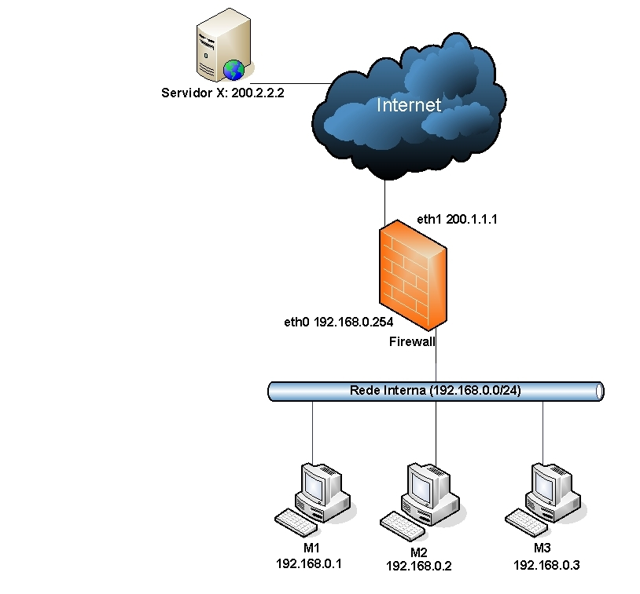

Nesse exemplo, para que máquinas da rede interna possam acessar o servidor X, pode-se substituir o endereço de origem dos clientes pelo endereço IP público do roteador(firewall) (200.1.1.1). Quando pacotes retornarem para esse endereço (200.1.1.1), de acordo com a porta de destino, ocorrerá o encaminhamento para o host que realmente originou a solicitação.

A figura a seguir demonstra os estágios desse processo.
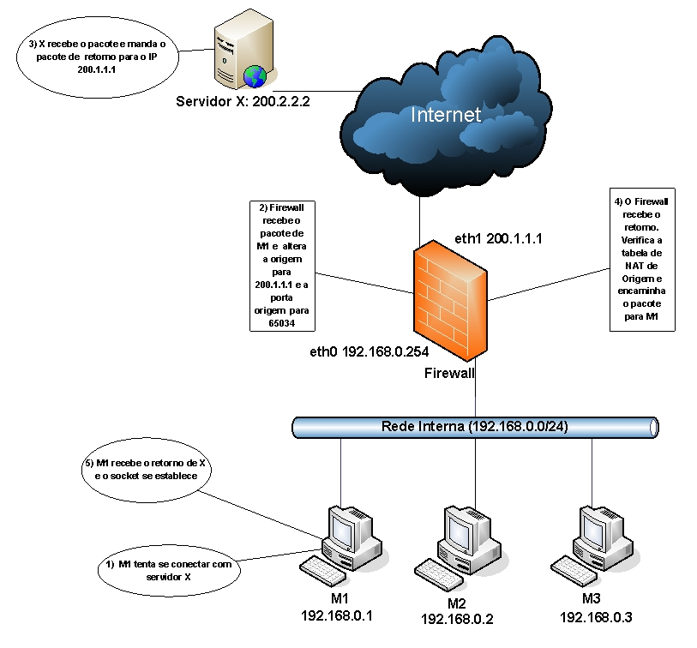

Em um exemplo, supondo que M1 tenha iniciado uma conexão com X na porta TCP 80 através da porta TCP 1417, a tabela exibe as alterações que ocorrerão no pacote:
Estágio | Origem | Porta de Origem | Destino | Porta de Destino | Protocolo
1 | 192.168.0.1 | 1417 | 200.2.2.2 | 80 | TCP
2 | 200.1.1.1 | 65034 | 200.2.2.2 | 80 | TCP
3 | 200.2.2.2 | 80 | 200.1.1.1 | 65034 | TCP
4 | 200.2.2.2 | 80 | 192.168.0.1 | 1417 | TCP

SNAT
Na nomenclatura utilizada pelo iptables, o processo de tradução de endereços de origem chama-se Source NAT, ou simplesmente SNAT.
A regra abaixo exemplifica como informar ao roteador que deve haver tradução de endereços no caso descrito anteriormente.

root@elaborata:~# iptables -t nat -A \
POSTROUTING -s 192.168.0.0/24 -o eth1 -j SNAT --to 200.1.1.1

MASQUERADE
Em algumas situações, o endereço IP público (externo) não é fixo. Isso ocorre em certos serviços não-especializados, como por exemplo, algumas modalidades de ADSL. Para esses casos, existe um alvo chamado MASQUERADE, que efetua a troca do endereço de origem, baseando-se no endereço atribuído à interface de saída (interface associada à rota padrão).
A regra a seguir exibe como usar o iptables para determinar essa condição:
root@elaborata:~# iptables -t nat -A \
POSTROUTING -s 192.168.0.0/24 -o eth1 -j MASQUERADE

A principal diferença entre usar SNAT ou MASQUERADE, reside no fato de que, com o uso de MASQUERADE, o endereço de saída é sempre verificado e, em caso de alterações detectadas nesse endereço, as entradas na tabela NAT de origem que continham o endereço anterior são excluídas.

Obs. Lembre-se que, tanto no caso de SNAT quanto de MASQUERADE, há a obrigatoriedade de criarmos regras de filtragem para liberar a passagem dos pacotes. Exemplo:
iptables -A FORWARD -s 192.168.0.0/24 -o eth1 -j ACCEPT

Alteração de endereço de destino
Em alguns contratos de ligação com a Internet, não há endereços IP públicos disponíveis para todos os hosts. Nessas ocasiões pode-se utilizar um tipo especializado de NAT, que faz o redirecionamento do endereço IP de destino de um pacote.
Na nomenclatura do iptables, esse tipo de tradução de endereços é denominado Destination NAT ou DNAT.
A figura abaixo demonstra uma situação onde há uma DMZ com endereços IP privados, provendo serviços para a Internet.
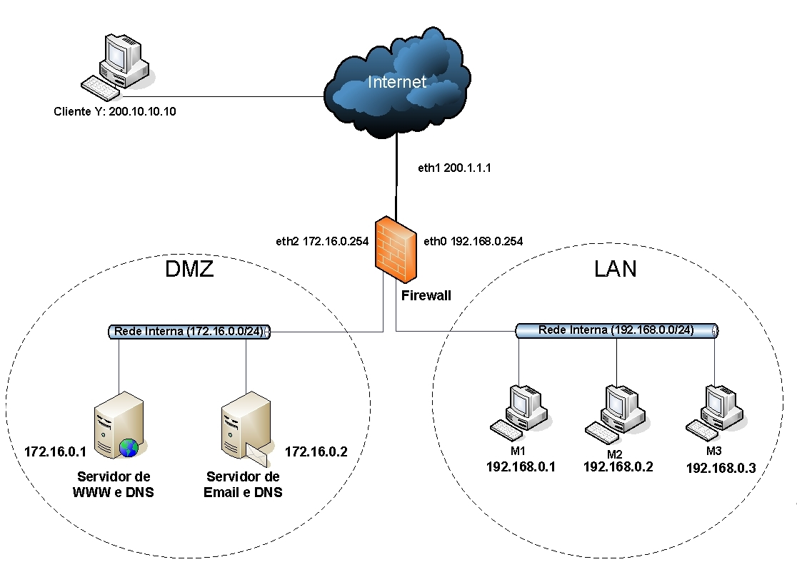

Para que hosts ligados à Internet possam acessar serviços nessa DMZ, eles devem ter acesso ao endereço IP público do roteador(firewall) (200.1.1.1) e o roteador deve redirecionar essas requisições para o endereço IP privado, onde reside o serviço solicitado.

A figura a seguir exemplifica os estágios que ocorreriam no processo de DNAT, quando o cliente Y tentasse efetuar uma conexão na porta 80 (HTTP) do firewall, buscando acessar as páginas armazenadas no servidor WWW.
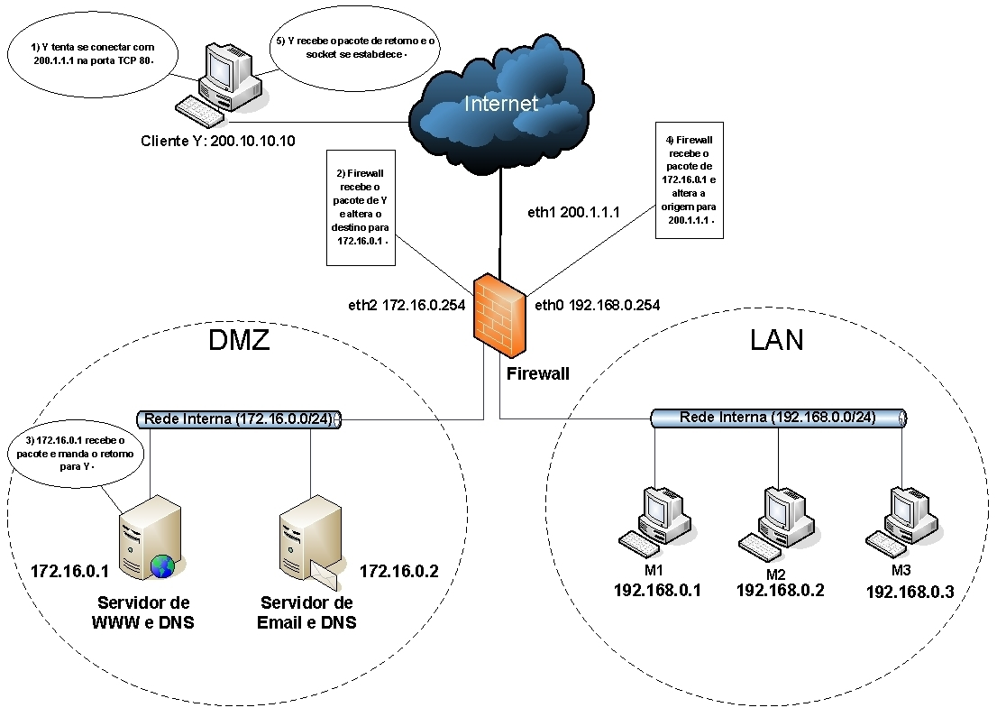
A tabela abaixo demonstra as alterações que ocorrerão nos pacotes quando Y tentar se conectar à porta 80 do servidor WWW, através do endereço IP público do firewall, utilizando a porta de origem 2726:

Estágio | Origem | Porta de Origem | Destino | Porta de Destino | Protocolo
1 | 200.10.10.10 | 2726 | 200.1.1.1 | 80 | TCP
2 | 200.10.10.10 | 2726 | 172.16.0.1 | 80 | TCP
3 | 172.16.0.1 | 80 | 200.10.10.10 | 2726 | TCP
4 | 200.1.1.1 | 80 | 200.10.10.10 | 2726 | TCP

Podemos observar que o processo precisa de DNAT para os estágios 1 e 2, entretanto, nos estágios 3 e 4, houve a necessidade de SNA, para garantir o retorno dos pacotes gerados pelo servidor WWW, residente na DMZ.
Obs. Regras de DNAT não fazem automaticamente o processo contrário, portanto, precisam de regras de SNAT para garantir o retorno dos pacotes.

DNAT
As regras de DNAT normalmente são especificadas antes da conclusão do processo de decisão de roteamento (cadeia PREROUTING) e, obrigatoriamente, precisam que o destino seja fornecido.
O destino de pacotes gerados localmente também pode ser alterado, utilizando-se a cadeia OUTPUT. Contudo, condições para aplicações de regras de DNAT em OUTPUT não são comuns.
Exemplo de como fazer o redirecionamento do destino para o caso mencionado anteriormente:
root@elaborata:~# iptables -t nat -A \
PREROUTING -i eth1 -d 200.1.1.1 -p tcp --dport 80 -j DNAT --to 172.16.0.1

Uma outra porta de destino pode ser informada em regras de DNAT, conforme ilustra o exemplo a seguir:
root@elaborata:~# iptables -t nat -A \
PREROUTING -i eth1 -d 200.1.1.1 -p tcp --dport 8080 \
-j DNAT --to 172.16.0.1:80

Com essa regra, pacotes destinados à porta 8080 do endereço IP 200.1.1.1, que entrarem pela interface eth1, serão redirecionados para a porta 80 do endereço IP 172.16.0.1.
Em casos de múltiplos hosts atendendo por um determinado serviço, também é possível informar um intervalo de endereços IP com o destino da redireção:
root@elaborata:~# iptables -t nat -A \
PREROUTING -i eth1 -d 200.1.1.1 -p tcp –dport 53 \
-j DNAT --to 172.16.0.1-172.16.0.2

Obs.1: Vale lembrar que, em todos os exemplos acima, há a obrigatoriedade de criarmos regras de filtragem para liberar a passagem dos pacotes. Exemplo:
root@elaborata:~# iptables -A \
FORWARD -d 172.16.0.1 -p tcp –dport 80 -j ACCEPT

Obs.2: Também não esqueça de criar as regras de SNAT para garantir o retorno dos pacotes recebidos com tradução de endereços de destino. Exemplo:
root@elaborata:~# iptables -t nat -A \
POSTROUTING -o eth1 -s 172.16.0.0/24 -j SNAT –to 200.1.1.1

REDIRECT
Há um caso especializado de Destination NAT denominado REDIRECT, que permite o redirecionamento para uma porta local do firewall de requisições, inicialmente destinadas a um host externo. Isso equivale a fazer DNAT para o endereço da própria interface de entrada.
Veja o exemplo abaixo:
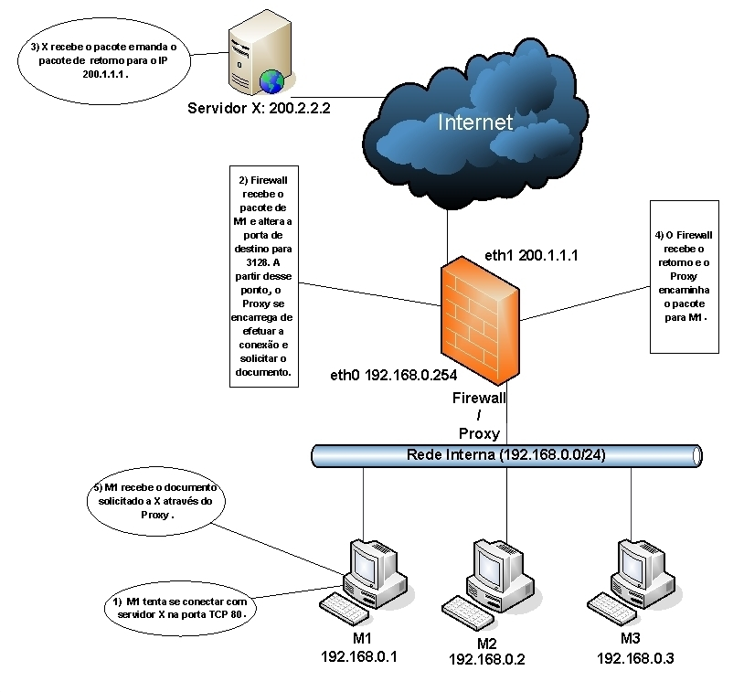
O intuito é fazer com que as requisições da rede interna, para servidores externos na porta 80, sejam redirecionadas para a porta do Squid (3128/tcp). Esse processo é conhecido como Transparent Proxy ou Proxy Transparente, pois nesse caso não há a necessidade de configurações específicas no navegador dos clientes.

A regra que permite a realização desse artifício está exemplificada abaixo:
root@elaborata:~# iptables -t nat -A \
PREROUTING -i eth0 -p tcp --dport 80 -j REDIRECT --to-port 3128

- Controle de Banda

Controle de Banda

O Controle de Banda é um dos pontos mais importantes para alguns administradores de rede. No Gnu/Linux há ferramentas para o controle de tráfego de forma eficiente e com muitos parâmetros, permitindo um ajuste refinado do controle do tráfego de saída.

Princípios e conceitos para o controle de banda

O princípio do controle de banda é reorganizar, redefinir prioridades, atrasar, classificar, ou seja, controlar a forma como os pacotes são enviados por uma determinada interface de rede.
Scheduling ou “escalonamento” é o ato de ordenar ou reordenar os pacotes para serem enviados. O método mais comum de escalonamento é o FIFO (First-in First-out, "o primeiro a chegar é o primeiro a sair").
Para entender o controle de banda, alguns conceitos devem ser compreendidos.

Conceitos do controle de banda

Item | Conceito
Filas (queues) | Fila é um local (buffer) onde os pacotes aguardam antes de serem enviados pelo hardware.
Classifying /Class | É o mecanismo pelo qual os pacotes são separados para que sejam tratados de forma diferenciada, possivelmente colocados em diferentes filas de saída.
Shapping | Muito se fala em trafic Shapping. É o ato de "atrasar" o envio de pacotes. Com isso, força-se o tráfego dentro de um determinado limite.
Policing | Mecanismo de limitação de tráfego, o qual garante que um tipo de tráfego não consuma mais banda do que necessário.
Qdiscs (Queueing Disciplines) | Funcionam como um escalonador, cuidam da disciplina com que os pacotes são transmitidos. São divididas em dois tipos: classless e classfull, sendo que a primeira não permite subclasses, enquanto que as qdiscs classfull possibilitam a criação de subclasses por parte do administrador para um gerenciamento hierárquico de filas.  As classes qdiscs são o algorítimo de escalonamento da fila.
Classless Qdisc | Existem várias classes qdiscs. Dentre elas, as principais são:  PFIFO_FAST: É o qdisc padrão do Linux. Utiliza FIFO com 3 filas e classifica os pacotes nas filas pelo campo TOS, podendo dar prioridade a certos tipos de pacotes colocando-os na fila zero, a qual possui maior prioridade. Os pacotes da fila zero são despachados primeiro; assim que ela for esvaziada, inicia-se a fila um, e assim sucessivamente.  SFQ (Stochastic Fair Queuing): Procura despachar de maneira uniforme os pacotes em suas várias filas FIFO, utilizando um HASH para evitar que alguma fila seja privilegiada.  TBF (Token Bucket Filter): Por meio de um modelo de balde de fichas, "shapea" (atrasa) o tráfego, controlando-o pelo tamanho em bytes aguardando na fila, tamanho do balde e velocidade com que o balde pode ser enchido.

Cada interface de rede possui uma classe que pode ser mudada.

HTB

O HTB (Hierarchical Token Bucket) por ser classfull, suporta subclasses, permitindo através de suas classes, filtros e classificadores, um controle muito eficaz. Para compreender a mecânica do HTB, os conceitos são:

Item | Conceito
Filter | Determina em qual classe um pacote será enfileirado.
Classificador | Identifica certos padrões e características dos pacotes, permitindo que sejam separados.  O principal classificador é o U32. Ele procura por padrões dentro de qualquer lugar do cabeçalho ou mesmo do pacote inteiro, assim, pode obter ips de origem, máscara, portas, protocolos etc.

Para a implementação do HTB deve-se ter em mente que cada interface receberá uma classe-raiz (root) e, a partir de então, podem ser criadas classes-filha e filhas para filhas (netas), cada qual com seus filtros classificadores.

A Ferramenta tc

A implementação do HTB é feita pela ferramenta tc (Trafic Control), que é parte do pacote iproute2.
De antemão, é importante que as unidades de medida utilizadas sejam esclarecidas:
Unidade | Valor
1 kbps | 1.000 bytes/s
1 kbps | 1.024 bytes/s
1 bps | 1 byte/s
1 kbit | 1.000 bits
1 Kbit | 1.024 bits
1 b ou 1 | 1 byte
1 Mbps | 1.000 kbps
1 Mbps | 1.024 kbps

O maior cuidado que se deve ter com as unidades de medida é com o sufixo bit, que deve estar explícito quando a referência for realmente bit, caso contrário, será entendido como byte. As siglas K, M e G podem ser utilizadas para especificar Kilo (bit/byte), M para Mega e G para Giga.
O comando tc tem certa similaridade com o comando ip por serem partes do pacote iproute2. A sintaxe de ambos é simples, porém dependendo do objeto a ser manipulado, há um grande número de parâmetros, o que faz do HTB eficaz pelos seus ajustes finos. A sintaxe do comando tc é:

#tc [opções] OBJETO PARAMETO

Os objetos podem ser qdisc, class e filter. Cada um deles possui seus parâmetros.

O Objeto qdisc
O objeto qdisc precisa de alguns parâmetros: a interface que será adicionada, um nome identificador, o tipo de qdisc “htb” e sua classe-pai.
Classes-pai podem ser root (raiz) ou um identificador A:B, onde A:B é a classe à qual a qdisk será adicionada.

Um parâmetro muito importante desse objeto é o default, que define qual classe irá para pacotes que não se encaixam em nenhum filtro.

root@elaborata:~# tc qdisc add dev eth0 root handle 1: htb default 10

Principais parâmetros do objeto qdisc:
Parâmetro | Significado
dev | Interface de rede da qdisk.
handle | Nome identificador da classe.
default | Classe que tratará pacotes que não se encaixam em nenhum filtro.

O tipo de qdisc htb tem os seguintes parâmetros:
Parâmetro | Significado
rate | Velocidade de transmissão dos pacotes. É a taxa máxima para a classe e suas filhas.
burst | Tamanho máximo de bytes que podem ser acumulados para rajadas.
ceil | Taxa máxima de empréstimo de banda, caso a classe-pai tenha para emprestar.

Conforme a tradição das ferramentas iproute2, utilizando o comando seguido do objeto com list ou show, os objetos são mostrados.

root@elaborata:~# tc qdisc show dev eth0
qdisc pfifo_fast 0: root refcnt 2 bands 3 priomap 1 2 2 2 1 2 0 0 1 1 1 1 1 1 1 1

O Objeto class
Classes são subdivisões das qdisc classfull “htb”, permitindo que o tráfego seja reorganizado em outras classes ou qdiscs.
O objeto class é criado de maneira muito similar à criação de qdiscs. A primeira classe sempre será anexada a uma qdisc root, depois a criação da hierarquia das classes vai depender do escopo do programa.
root@elaborata:~# tc class add dev eth0 root classid 1:0 htb rate 2mbit
root@elaborata:~# tc class add dev eth0 parent 1:0 \
classid 1:100 htb rate 100kbit

Os parâmetros para objeto class são simples:
Parâmetro | Descrição
classid | Identificador da classe
parent | Identificador da classe-pai
tipo | htb
dev | Interface para a classe

root@elaborata:~# tc -s class show dev eth0
class htb 1: root rate 2000Kbit ceil 2000Kbit burst 2599b cburst 2599b
Sent 0 bytes 0 pkt (dropped 0, overlimits 0 requeues 0)
rate 0bit 0pps backlog 0b 0p requeues 0
lended: 0 borrowed: 0 giants: 0
tokens: 10649 ctokens: 10649
class htb 1:100 parent 1: prio 0 rate 100000bit ceil 100000bit
burst 1649b cburst 1649b
Sent 0 bytes 0 pkt (dropped 0, overlimits 0 requeues 0)
rate 0bit 0pps backlog 0b 0p requeues 0
lended: 0 borrowed: 0 giants: 0
tokens: 135168 ctokens: 135168

Lembre-se: a opção -s das ferramentas iproute2 mostra as estatísticas de transferência das classes. Para remover objetos, basta utilizar a mesma sintaxe utilizada na inserção, trocando o parâmetro add por del.

O Objeto filter
Filtros são responsáveis por moderar os pacotes dentro de uma classe. Note que são os filtros que pertencem às classes e não o contrário. Portanto, somente quando os pacotes entram nas classes é que os filtros entram em ação.O principal classificador para filtros é o u32. Conheça as suas opções:
Parâmetro | Descrição
ip src IP/MASK | Casa com pacotes com origem em IP/MASK.
ip dst src IP/MASK | Casa com pacotes com destino IP/MASK.
ip dport NN 0xffff | Casa com pacotes com destino IP/MASK.  Casa com pacotes com porta de origem NN. O parâmetro  0xffff é uma máscara de 32 bits.
ip dport NN 0xffff | Casa com pacotes com porta de destino NN. O parâmetro 0xffff é uma máscara de 32 bits.
ip protocol NN 0xff | Casa com pacotes do tipo protocolo NN. Verifique em /etc/protocols.
ip tols 0xNN 0xMM | Casa com os bits NN do campo TOS. Utilize a máscara MM para escolher quais bits se deseja comparar.
flowid X:Y | Os pacotes que casam com essa regra devem ser colocados na class X:Y.

Para adicionar filtros à ferramenta tc, utiliza-se o objeto filter, que tem como principais parâmetros o protocolo, o classificador, a classe para o filtro e suas opções do classificador. Parâmetros para objetos filter:
Parâmetro | Descrição
pref | Define a prioridade do filtro em relação aos outros filtros da classe.
Protocol | Em qual protocolo o filtro será aplicado (na maioria das vezes, ip).
classid/parent | Usado para identificar qual a classe o filtro vai pertencer.

root@elaborata:~# tc filter add dev eth0 parent 1:0 \
protocol ip u32 match ip src 10.0.0.0/24 flowid 1:10

Esse utiliza o classificador u32 para localizar a origem dos pacotes, dizendo que todos os pacotes da classe 1:0, que no protocolo ip tiverem a origem na rede 10.0.0.0/24, serão enviados para a classe-filha 1:10.Cada classe pode receber quantos filtros forem necessários.
root@elaborata:~# tc -s filter list dev eth0
filter parent 1: protocol ip pref 49152 u32
filter parent 1: protocol ip pref 49152 u32 fh 800: ht divisor 1
filter parent 1: protocol ip pref 49152 u32 fh 800::800 order 2048
key ht 800 bkt 0 flowid 1:10
match 0a000000/ffffff00 at 12
 | Nota: Para remover qualquer objeto com a ferramenta tc, utiliza-se o mesmo comando usado para inserir, substituindo a opção add por del.

Com o comando abaixo, pode-se verificar o tráfego da interface eth0:
root@elaborata:~# tc -s qdisc show dev eth0
O comando a seguir é usado para obter estatísticas de atuação das classes:
root@elaborata:~# tc -s class show dev eth0

Assim como o balanceamento de link, para manter as configurações do tc, é necessário criar um script.

root@elaborata:~# vi tc.sh

#!/bin/bash
tc qdisc del dev eth2 root
tc qdisc add dev eth2 root handle 1: htb default 10
# Crias as divisoes de banda
tc class add dev eth2 parent 1: classid 1:1 htb rate 1024kbit
tc class add dev eth2 parent 1:1 classid 1:10 htb rate 64kbit
tc class add dev eth2 parent 1:1 classid 1:20 htb rate 1024kbit
tc class add dev eth2 parent 1:1 classid 1:30 htb rate 512kbit
tc class add dev eth2 parent 1:1 classid 1:40 htb rate 256kbit
tc class add dev eth2 parent 1:1 classid 1:50 htb rate 128kbit

tc qdisc add dev eth2 parent 1:10 handle 10: sfq perturb 10
tc qdisc add dev eth2 parent 1:20 handle 20: sfq perturb 10
tc qdisc add dev eth2 parent 1:30 handle 30: sfq perturb 10
tc qdisc add dev eth2 parent 1:40 handle 40: sfq perturb 10
tc qdisc add dev eth2 parent 1:50 handle 50: sfq perturb 10

U32="tc filter add dev eth2 parent 1:0 protocol ip prio 1 u32 "
$U32 match ip src 192.168.1.0/24 match ip dport 80 0xffff flowid 1:20
$U32 match ip src 192.168.1.0/24 match ip dport 25 0xffff flowid 1:30
$U32 match ip src 192.168.1.0/24 match ip dst 192.168.2.0/24 flowid 1:40
$U32 match ip src 192.168.1.0/24 match ip dport 8003 0xffff flowid 1:50

-

SSH

OBJETIVOS LPI

Este capítulo aborda o teste:
LPIC-1, com objetivos no Exame 102, tópico 110.3
LPIC-2, com objetivos no Exame 202, tópico 212.3

Introdução

O Secure Shell ou SSH, é um serviço de rede que permite a conexão entre máquinas e a execução de um shell remoto (login remoto).
Possui as mesmas funcionalidades do serviço telnet, que foi utilizado durante muito tempo para essa função. Porém, tem como vantagem o fato de a conexão entre o cliente e o servidor ser criptografada, o que gera uma segurança adicional. Em conexões sem criptografia, os dados trafegam de forma desprotegida (plain-text), sendo presas fáceis para ferramentas que capturam pacotes de rede (sniffers).
No Linux é utilizada uma implementação livre do SSH, mantida pelo projeto OpenBSD, o OpenSSH.

História
O SSH é baseado na última versão livre da implementação de Tatu Ylonen, com todos os algoritmos patenteados (para bibliotecas externas) removidos, todas as falhas de segurança corrigidas, novas características e muitas outras melhorias adicionadas. Foi criado por Aaron Campbell, Bob Beck, Markus Friedl, Niels Provos, Theo de Raadt e Dug Song.

Características
Abaixo, as principais características do serviço SSH (OpenSSH).
- Conexão de dados criptografada entre cliente e servidor.
- Cópia de arquivos usando conexão criptografada.
- Suporte a ftp criptografado (sftp).
- Suporte a compactação de dados entre cliente e servidor.
- Controle de acesso das interfaces servidas pelo servidor ssh.
- Controle de acesso a usuários e grupos de usuários.
- Execução remota de comandos.
- Execução remota de aplicativos gráficos sem precisar do método de autenticação xhost.
- Autenticação usando pares de chaves públicas/privadas (RSA, DSA e ECDSA).
- Algoritmo de criptografia livre de patentes.
- Criação de túneis criptografados para segurança de serviços de rede.

Funcionamento do serviço SSH

A imagem abaixo demonstra todas as etapas do processo de conexão entre duas máquinas através do serviço SSH.
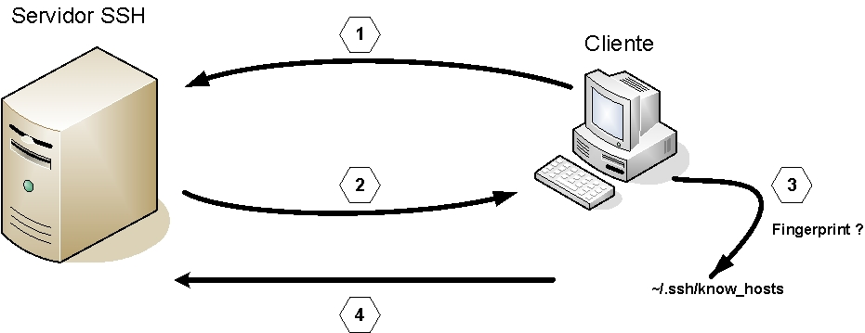

- Cliente inicia conexão com servidor SSH (22/TCP);

- Servidor aceita a conexão TCP e envia as seguintes informações ao cliente:
- Parâmetros de criptografia para a sessão;
- Fingerprint do servidor.

- O cliente verifica o fingerprint recebido com o conteúdo do arquivo ~/.ssh/known_hosts, podendo agir da seguinte forma:
- Se o host for conhecido, estiver na listagem e o fingerprint estiver correto, pode continuar;
- Se o host não for conhecido, deixa o usuário decidir se pode continuar ou não;
- Se o host for conhecido, mas o fingerprint estiver incorreto, emite um aviso de uma possível tentativa de ataque e interrompe a conexão.

- Passando pelo passo 3, uma sessão criptografada é estabelecida. Agora, com o canal de comunicação protegido é que o usuário poderá inserir sua senha ou utilizar algum outro método de autenticação. Se autenticado com sucesso, receberá um shell seguro do servidor, no qual poderá executar qualquer comando como se estivesse conectado localmente.

Fingerprint
O fingerprint é um hash gerado a partir de um cálculo feito sobre a chave pública do servidor, que o identifica como se fosse uma “impressão digital”. Essa identificação é única, cada servidor é reconhecido pelo seu fingerprint. Tal informação é utilizada para, em conexões futuras, verificar a autenticidade do servidor e evitar algumas tentativas de ataque.
Ao fazer uma conexão ssh em um servidor pela primeira vez, o fingerprint ainda não é conhecido. Nesse caso, o ssh pára, apresenta o fingerprint recebido na tela e pergunta para o usuário se pode continuar:
root@elaborata:~# ssh 10.0.15.80
The authenticity of host '10.0.15.80 (10.0.15.80)' can't be established.
RSA key fingerprint is 89:58:31:3b:4f:5d:75:a1:0a:e5:9a:5d:b5:f3:c6:ba.
Are you sure you want to continue connecting (yes/no)?
Neste momento, por motivos de segurança, o correto seria entrar em contato com o administrador responsável pelo servidor e conferir a informação, para ter certeza de que é o servidor verdadeiro. Caso o fingerprint passado pelo administrador seja diferente do que foi informado pelo ssh, algo errado está acontecendo. É possível que exista um ataque em andamento que esteja desviando a conexão para um servidor falso.
Caso não exista problema algum com o fingerprint apresentado, basta responder “yes” para continuar com o processo de autenticação Nesse momento o fingerprint do servidor passará a fazer parte da base de dados de servidores conhecidos, localizada em ~/.ssh/known_hosts.
Nas próximas conexões com este mesmo servidor, o ssh vai procurar pelo nome da máquina na base de dados de servidores conhecidos e fará uma comparação entre o fingerprint apresentado na conexão com o já armazenado nesse arquivo. Se forem iguais, a conexão prossegue, pois sua autenticidade já foi verificada na primeira conexão. Porém, se forem diferentes, a mensagem abaixo é mostrada e a conexão é interrompida.
root@elaborata:~# ssh 10.0.5.1
@@@@@@@@@@@@@@@@@@@@@@@@@@@@@@@@@@@@@@@@@@@@@@@@@@@@@@@@@@@
@ WARNING: REMOTE host IDENTIFICATION HAS CHANGED! @
@@@@@@@@@@@@@@@@@@@@@@@@@@@@@@@@@@@@@@@@@@@@@@@@@@@@@@@@@@@
IT IS POSSIBLE THAT SOMEONE IS DOING SOMETHING NASTY!
Someone could be eavesdropping on you right now (man-in-the-middle attack)!
It is also possible that the RSA host key has just been changed.
32:e6:b7:38:80:09:06:7b:a2:d4:22:48:06:e4:76:49.
Add correct host key in /root/.ssh/known_hosts to get rid of this message.
RSA host key for 10.0.5.1 has changed and you have requested strict checking.
host key verification failed.
É muito importante não ignorar esse aviso. Se ele apareceu é por que algo não está certo, algum problema relacionado à segurança pode ter ocorrido, pois o fingerprint que representa o servidor não é o mesmo.
Isso pode acontecer caso ocorra alguma mudança na máquina, como por exemplo: troca de nome ou geração de uma nova chave de criptografia para o servidor ssh (o fingerprint é gerado baseado na chave de criptografia do servidor) ou então, se existe alguma outra máquina tentando se passar pelo servidor. Somente quando houver certeza de que tudo está de acordo, deve ser corrigido o fingerprint no arquivo ~/.ssh/known_hosts, ou removido, para que seja inserido novamente na próxima tentativa de conexão.

Protocolo SSH e suas Versões

O protocolo SSH possui hoje duas versões, a versão 1 e a versão 2. Ambas suportadas pelo OpenSSH Na sequência, a descrição de cada uma delas:

Protocolo SSH versão 1
Na versão 1 do protocolo SSH, cada máquina possui uma chave RSA específica (geralmente 2048 bits) usada para identificar o servidor.
Quando o SSHD inicia, ele gera uma chave RSA do servidor (768 bits por padrão, valor definido em ServerKeyBits no arquivo /etc/sshd/sshd_config) que é recriada a cada hora (modificada por KeyRegenerationInterval no sshd_config) e permanece sempre residente na memória RAM.
Quando um cliente se conecta, o SSHD responde com sua chave pública e chaves do servidor. O cliente SSH compara a chave RSA com seu banco de dados (em ~/.ssh/known_hosts) para verificar se não foi modificada. Estando tudo certo, o cliente gera um número aleatório de 256 bits, encripta-o usando ambas as chaves (da máquina e do servidor) e envia-o ao servidor. Ambos os lados, então, usam esse número aleatório como uma chave de sessão para cifrar a transferência de dados.
O restante da sessão é criptografado usando um método de cifragem de dados convencional, atualmente Blowfish ou 3DES (usado como padrão). O cliente seleciona o algoritmo de criptografia que será usado dentre os oferecidos pelo servidor. Após isso, o servidor e cliente entram em um diálogo de autenticação. O cliente tenta se autenticar usando um dos seguintes métodos:
- ~/.rhosts ou ~/.shosts (normalmente desativada).
- ~/.rhosts ou ~/.shosts combinado com autenticação RSA (normalmente desativada).
- Autenticação RSA por resposta de desafio.
- Autenticação baseada em senha.

A autenticação usando rhosts normalmente é desativada por ser insegura, mas pode se tornar ativa no arquivo de configuração do servidor se realmente necessário. A segurança do sistema não é melhorada a não ser que os serviços rshd, rlogind, rexecd e rexd estejam desativados (assim, o rlogin e rsh serão completamente desativados na máquina).

Protocolo SSH versão 2

A versão 2 funciona de forma parecida com a primeira. Cada máquina possui uma chave RSA/DSA específica usada para se identificar. A diferença é que quando o SSHD inicia, ele não gera uma chave de servidor. A segurança é oferecida através da concordância de uso de uma chave Diffie-Hellman. Esta concordância resulta em uma sessão com chave compartilhada. O restante da sessão é encriptada usando um algoritmo simétrico, como Blowfish, 3DES, CAST128, Arcfour, 128 bit AES, ou 256 bit AES.
O cliente é quem seleciona o algoritmo de criptografia que será usado entre os oferecidos pelo servidor. A versão 2 também possui integridade de sessão feita através de um código de autenticação de mensagem criptográfica (hmac-sha1 ou hmac-md5). Oferece também um método de autenticação baseado em chave pública (PubkeyAuthentication), além do convencional, usando senhas.

Configuração do Servidor OpenSSH
A configuração do servidor OpenSSH é feita em um único arquivo de configuração, o /etc/ssh/sshd_config. A seguir serão apresentados os principais parâmetros contidos neste arquivo.

Configuração da porta
Por padrão, o servidor SSH deverá atender na porta 22 (RFC4253), porém se houver a necessidade de alterar essa porta, pode-se utilizar o parâmetro Port.
Port 22

Configuração das versões de protocolo disponíveis no servidor
Por questões de segurança podemos definir quais versões do protocolo SSH serão aceitas pelo servidor.
Como já foi abordado anteriormente, as variações da versão 1 do protocolo têm problemas de segurança que foram corrigidos na versão 2, portanto, a não ser que, por questões de compatibilidade com clientes que só suportem a versão 1, o recomendado é habilitar apenas a segunda versão do protocolo no servidor.
Protocol 2,1

Nesse exemplo, como foram informadas as duas versões, o servidor SSH tentará a negociação na ordem em que elas foram informadas, ou seja, primeiro tentará forçar a negociação da conexão usando a versão 2 do protocolo e, somente caso o cliente não tenha suporte a ela, irá utilizar a versão 1.
Caso seja informada apenas a versão 2 e o cliente suporte apenas a 1 do protocolo, a conexão será encerrada.

Permissão para login como superusuário
Logins remotos como superusuário (uid 0) são altamente desaconselhados pelo risco dessa facilidade. O parâmetro PermitRootLogin controla o direito do servidor SSH em aceitar ou não tentativas de autenticação realizadas pelo superusuário.
PermitRootLogin yes

Métodos de autenticação
Como já mencionado, o SSH conta com vários métodos de autenticação, incluindo usuário e senha, chaves criptografadas, Kerberos, entre outros.
Cada um desses métodos pode ser configurado no servidor SSH através de uma cláusula específica no arquivo de configuração. A seguir, alguns dos métodos mais usuais.

RSAAuthentication
Esse parâmetro define se autenticações através de troca de chaves RSA esperadas pela versão 1 do protocolo serão permitidas (default: yes).
RSAAuthentication yes

PasswordAuthentication
Esse parâmetro permite a autenticação utilizando o modelo convencional de usuário e senha (default: yes).
PasswordAuthentication yes

UsePAM
Esse parâmetro permite habilitar o suporte ao modelo de autenticação modular, usado pela biblioteca PAM. Por padrão, o processo de autenticação se dará por mecanismos internos gerenciados pelo próprio servidor SSH. A princípio, é mais seguro fazer com que o próprio servidor SSH gerencie seus modelos de autenticação, porém caso seja utilizado algum mecanismo sofisticado de armazenamento de usuários e senhas (LDAP, MySQL, Winbind, etc) essa opção terá de ser habilitada para que o servidor consiga localizar os usuários de seu sistema.
UsePAM yes

ChallengeResponseAuthentication
Esse parâmetro capacita o servidor SSH a utilizar o método de autenticação baseado em desafio-resposta (challenge-response). Um exemplo comum desse método é a solicitação de uma senha (challenge) e o envio da mesma pelo usuário interessado em se autenticar (response). Caso seu sistema esteja utilizando algum módulo especial (por exemplo, o pam_mkhomedir para criar automaticamente o diretório home de um usuário se ele não existir) em PAM durante o processo de início de sessão, esse parâmetro deve ser desabilitado para que o servidor SSH acate as definições de PAM.
ChallengeResponseAuthentication no

X11Forwarding
Caso haja interesse em executar aplicativos do X através do SSH, é necessário habilitar esse parâmetro para que as janelas das aplicações gráficas possam ser exportadas para o host remoto.
X11Forwarding yes

Subsystem
Esse parâmetro permite o uso do subsistema de transferências de arquivos em um formato similar ao utilizado pelo protocolo FTP através de um canal seguro.
Subsystem sftp /usr/lib/openssh/sftp-server

Controle de acesso
Na configuração do serviço OpenSSH existem opções que possibilitam o controle de acesso ao servidor. Com esses controles é possível definir quais são os usuários ou grupos de usuários que terão acesso ao servidor por SSH.
Na tabela, serão apresentadas as opções de configuração e suas descrições:
Diretiva | Descrição
AllowGroups | Nesta opção são listados todos os grupos que podem ter acesso ao servidor através do serviço SSH. Se houver a necessidade de listar mais de um grupo, eles devem ser separados por espaço.
AllowUsers | Aqui são listados todos os usuários que terão acesso ao servidor através do serviço SSH. Também separados por espaço.
DenyGroups | Ao contrário da opção AllowGroups, lista os grupos de usuários que não terão permissão para acessar o servidor via serviço SSH. Cada grupo listado deve ser separado do outro por espaço.
DenyUsers | Ao contrário da opção AllowUsers, lista todos os usuários que não terão acesso ao servidor através do serviço SSH. Todos os usuários listados devem ser separados por espaço.

Alguns detalhes importantes quanto ao controle de acesso no serviço OpenSSH:
- Pode-se utilizar caracteres curinga para a especificação de usuários e grupos em qualquer uma das opções vistas acima. Exemplo: ? Para indicar um único caractere, ou * para substituir uma seqüência de caracteres.
- As diretivas Allow são processadas antes das Deny. O usuário deverá ter acesso permitido em AllowUsers e AllowGroups e não ser bloqueado por DenyUsers e DenyGroups para acessar o sistema.

Nota: Nas versões mais recentes do servidor OpenSSH (3.8p1 ou superior), também pode-se utilizar o arquivo /etc/ssh/denyusers para definição de usuários sem direto a realizar logons no servidor ssh quando UsePAM estiver habilitado. Essa funcionalidade é habilitada através da seguinte linha em /etc/pam.d/sshd:
auth required pam_listfile.so item=user sense=deny file=/etc/ssh/denyusers

Subsistemas
O OpenSSH traz consigo o suporte à carga de serviços adicionais através do protocolo SSH. Dessa forma, esses serviços podem aproveitar todas as funcionalidades de um canal de comunicação criptografado. Esse suporte é conhecido como subsistema, que é um serviço gerenciado pelo SSH. No momento existe apenas um subsistema disponível, o sftp (secure ftp). Ele é um serviço que funciona exatamente da mesma forma que um serviço normal de FTP, utilizando inclusive os mesmos comandos, porém com a possibilidade de aproveitar a criptografia e os métodos de autenticação do OpenSSH.
Para ativar o sftp, basta tirar o comentário ou adicionar a linha abaixo, caso não exista:
Subsystem sftp /usr/lib/openssh/sftp-server
Após reiniciar o serviço SSH, o suporte estará ativo. O novo serviço poderá ser testado através do comando sftp.
root@elaborata:~# sftp usuario@10.0.15.4
Connecting to 10.0.15.4...
usuario@10.0.15.4's password:senha_do_usuario
sftp> ls -l
drwxr-xr-x 2 aluno aluno 6 May 16 16:33 Documentos
drwx------ 2 aluno aluno 6 May 16 16:29 tmp
sftp> pwd
Remote working directory: /home/aluno
sftp> quit

Autenticação por Chaves de Criptografia
Uma funcionalidade muito interessante do OpenSSH para incrementar a segurança é a autenticação através de chaves de criptografia. Em vez de utilizar um método tradicional, através de uma simples senha (muitas vezes não tão seguro quanto aparenta), pode-se utilizar uma chave de criptografia com 1024 ou 2048 bits.
E como prevenir-se, quando algo envolve segurança, nunca é demais, pode-se ainda colocar uma senha nessa chave, aumentando ainda mais a proteção. Com isso, é utilizado um método de autenticação que verifica algo que se possui - a chave criptográfica - e algo que se conhece - a senha. Não basta apenas um, é preciso ter os dois, caso contrário, a autenticação não será efetuada.
Este método utiliza a criptografia assimétrica (RSA ou DSA) que trabalha com um par de chaves, a pública e a privada. A chave pública, como o nome já diz, pode ser distribuída publicamente. Sua função é criptografar dados. A chave privada é utilizada para descriptografar os dados que foram criptografados pela pública. Algo só poderá ser decriptado pela do mesmo par. Por isso é muito importante armazenar a chave privada em um local seguro.
Para habilitar esse método de autenticação no OpenSSH devem ser seguidos os seguintes passos:

- Criar o par de chaves assimétricas na máquina-cliente que terá acesso ao servidor; isso é feito com o comando ssh-keygen.
root@elaborata:~# ssh-keygen
Generating public/private rsa key pair.
Enter file in which to save the key (/root/.ssh/id_rsa):
Enter passphrase (empty for no passphrase): senha_da_chave
Enter same passphrase again: senha_da_chave_novamente
Your identification has been saved in /root/.ssh/id_rsa.
Your public key has been saved in /root/.ssh/id_rsa.pub.
The key fingerprint is:
32:bc:e8:2f:2d:31:00:34:bc:e7:ac:df:80 root@micro.elaborata.br

- A opção -t do comando ssh-keygen define qual tipo de chave será utilizado, DSA ou RSA. É mais comum utilizar DSA, pois o algoritmo RSA era protegido por uma patente de software.
- O local padrão onde as chaves são geradas e armazenadas sempre será ~/.ssh/id_dsa (para a chave privada DSA), e ~/.ssh/id_dsa.pub (para a chave pública DSA). Não é necessário alterar esse local.
- A passphrase pedida é a senha que servirá para criar uma proteção adicional à chave privada, caso não se queira inserir uma senha, basta deixar o campo em branco e a autenticação será feita apenas com a chave de criptografia.
- O fingerprint é o identificador visual do par de chaves. Serve para confirmar se as chaves pública e privada pertencem ao mesmo par.

- Com o par de chaves gerado, o próximo passo é copiar o conteúdo do arquivo da chave pública (~/.ssh/id_dsa.pub) para dentro do arquivo ~/.ssh/authorized_keys no servidor onde se quer utilizar este método de autenticação. O arquivo authorized_keys, quando utilizado o método de autenticação por chaves, armazena a relação de todas as chaves públicas autorizadas a autenticar no servidor.

- Fazer as devidas configurações no arquivo /etc/ssh/sshd_config no servidor.
#Habilita a autenticação por chaves das
RSAAuthentication yes
PubkeyAuthentication yes
#Indica o arquivo que possuirá a listagem das chaves públicas autorizadas
AuthorizedKeysFile %h/.ssh/authorized_keys

- Reiniciar o servidor OpenSSH.
root@elaborata:~# /etc/init.d/ssh stop

root@elaborata:~# /etc/init.d/ssh start

Funcionalidades da autenticação por chaves
A autenticação por chaves simétricas no OpenSSH oferece ainda mais algumas opções de controle como:
- Forçar a execução remota de um comando específico;
- Alterar algumas opções de configuração do servidor para cada uma das chaves autorizadas;
- Adicionar controle de acesso por IP de origem ou domínio.

Este controle é feito no mesmo arquivo que guarda a relação de chaves públicas autorizadas (~/.ssh/authorized_keys) e segue o seguinte formato:
opções tipo-de-chave chave comentário

Exemplos:
Forçar a execução remota de um comando
command="ls /" ssh-dss AAAAB3NzaC1kc3MAAAEBAIeTIBez (...)z0O/XLIKg==
root@micro.dominio.br

Em frente à chave de criptografia é utilizada a opção command e logo depois o comando que será executado. Com isso, no momento em que um usuário fizer uma autenticação por chave será executado o comando e logo depois a conexão será encerrada.

Alterar algumas opções do servidor
no-X11-forwarding AAAAB3NzaC1kc3MAAAEBAIeTIBez... /XLIKg==
root@micro.dominio.br

Quem utilizar essa chave pública para autenticação não terá permissão de executar aplicações gráficas remotamente, a partir do servidor (no-X11-forwarding). Mais opções podem ser encontradas no manual do SSHD (man 8 sshd).
Controle de acesso por origem
from=”*.dominio.br” AAAAB3NzaC1kc3MAAAEBAIeTIBez... /XLIKg==
root@micro.dominio.br
Com a opção from pode-se limitar de quais origens serão permitidas conexões utilizando determinada chave pública. No exemplo acima, apenas máquinas do domínio dominio.br poderão conectar no servidor utilizando a chave pública que recebeu a configuração.

Criando um tunel proxy criptografado

Uma forma simples de proteger conexões com serviços que não suportam encriptação é usar o OpenSSH para criar túneis seguros. Isso é feito ligando uma das portas da máquina à porta do servidor onde o serviço está rodando.
Por exemplo, para redirecionar o tráfego da porta 80 (HTTP) do servidor remoto para a porta 8000 local:
root@elaborata:~# ssh -f -N -L8000:servidor_remoto:80 -l login servidor

Onde:
Parâmetro | Descrição
-f | Faz com que o comando seja executado em background, liberando assim o terminal local depois que a conexão é estabelecida.
-N | Faz com que o SSH apenas crie o redirecionamento da porta, sem abrir um terminal do servidor remoto.
-L | É a opção que especifica um redirecionamento de portas. Ele é seguido pela porta local, que conectará com a porta remota, o endereço do servidor e a porta do servidor que será redirecionada.
-l | Especifica o login que será usado para estabelecer a conexão, seguido pelo endereço IP do servidor.
Para testar basta abrir um navegador qualquer e digitar o seguinte endereço.
http://localhost:8000

Assim estaremos acessando um servidor HTTP remoto, utilizando um endereço local e com criptografia.

Usando aplicativos clientes

Nesta seção serão vistas as principais ferramentas clientes utilizadas para interagir com um servidor SSH.

ssh
Esta é a ferramenta usada para acessar um shell remoto em um servidor através do protocolo SSH. Existem duas formas de utilizar este aplicativo, uma é através de arquivos de configuração (~/.ssh/config arquivo de configuração de usuários, e /etc/ssh/ssh_config arquivo de configuração global), e outra passando os parâmetros diretamente na linha de comando .
A sintaxe do comando é a seguinte:
ssh [opções] usuario@IP/nome_do_servidor_ssh [comandos remotos]

A tabela abaixo traz as principais opções do comando ssh e suas respectivas descrições:
Opção | Descrição
-X | Habilita “X11 Forwarding”, que automaticamente configura o ambiente remoto para executar aplicações gráficas utilizando a tela (display) local. Essa opção só funciona caso seja permitida pelo servidor.
-v | Modo verboso. Mostra informações adicionais conforme são executadas as ações. Muito útil para depuração. Repetindo a opção várias vezes, a quantidade de informações mostradas aumenta (número máximo: 3).
-C | Ativa compactação de dados. Somente útil caso seja usado, por exemplo, o recurso de execução remota de comandos para transferir dados.
-p <porta> | Especifica a porta na qual o cliente fará a conexão. A porta padrão é a 22, mas isso pode ser modificado no arquivo de configuração do servidor.
<host> | Nome da máquina remota (servidor SSH). Se prefixado com usuario@, faz o login como esse usuário.
[comandos] | Lista de comandos a serem executados remotamente. Após a execução dos comandos, a conexão será encerrada.

Observações:
- Caso o nome do usuário seja omitido, seu login atual do sistema será usado. A opção -l usuário pode ser usada para escolher qual usuário será utilizado para efetuar o login no servidor.
- Uma porta alternativa pode ser especificada usando a opção -p porta. Essa porta deve ser definida na opção Port do sshd_config (a porta padrão do serviço e a 22/TCP).

Arquivos de configuração do cliente ssh
O cliente ssh tem seus próprios arquivos de configuração: o ~/.ssh/config, arquivo de configuração personalizado para cada usuário do sistema, ou o /etc/ssh/ssh_config, que é um arquivo de configuração global (se o arquivo do usuário não existir esse será usado em seu lugar).
A função desses arquivos é armazenar algumas configurações específicas para acesso a cada servidor SSH, como pode ser visto no exemplo abaixo:
# Opções específicas do cliente para conexões realizadas a 10.0.1.4 usando
# somente o protocolo 2, sem suporte a acesso remoto a aplicações gráficas,
# na porta 22000
host 10.0.1.4
ForwardX11 no
Port 22000
Protocol 2
Cipher blowfish

A vantagem de utilizar um arquivo de configuração é que não existe a necessidade de passar todos os parâmetros para o ssh na linha de comando.

Exemplos de utilização
Conecta-se ao servidor micro.dominio.br usando o login do usuário atual (no caso, o root).
root@elaborata:~# ssh micro.dominio.br

Conecta-se ao servidor micro.dominio.br usando o login usuario.
root@elaborata:~# ssh usuario@micro.dominio.br

Ou:
root@elaborata:~# ssh -l usuario@micro.dominio.br

Conecta-se ao servidor micro.elaborata.br usando o login usuario, com compactação de dados ativada e com X forwarding habilitado. Todas as aplicações gráficas executadas serão exibidas na máquina local.
root@elaborata:~# ssh -C -X usuario@micro.dominio.br

Lista o conteúdo do diretório /home do servidor micro.dominio.br.
root@elaborata:~# ssh micro.dominio.br ls /home

Faz backup do diretório /home do servidor micro, utilizando o comando tar, e copia o arquivo tarball para o diretório /backup local.
root@elaborata:~# ssh micro tar czf - /home > /backup/home.tgz

scp
Outro comando muito útil e bastante utilizado é o scp (secure copy). Ele possui as mesmas funcionalidades do comando cp, porém é utilizado para fazer cópia remota de arquivos e diretórios entre máquinas através de um canal seguro criado pelo OpenSSH, utilizando os mesmos recursos de autenticação e criptografia.
A sintaxe do comando é a seguinte:
root@elaborata:~# scp [opções] <origem> <destino>

A tabela abaixo descreve as principais opções do comando scp:
Opção | Descrição
-r | Faz cópia recursiva, necessária para a cópia de diretórios.
-v | Modo verboso. Mostra informações adicionais.
-C | Ativa compactação de dados.

Nota: Tanto origem remota como destino remoto são definidos da seguinte forma:
usuario@servidor:/diretório

Exemplos de utilização:
Copia o arquivo /var/log/messages local para o diretório /root do servidor micro.
root@elaborata:~# scp /var/log/messages root@micro:/root

Copia o diretório /home do servidor micro para o diretório /backup local.
root@elaborata:~# scp -r root@micro:/home /backup

Cenários de configuração do servidor OpenSSH

Serão vistos agora, na prática, dois cenários de configuração do servidor OpenSSH.
O primeiro é um exemplo de configuração utilizada na maioria dos casos, com autenticação simples. No segundo, haverá um exemplo da utilização de autenticação por chaves assimétricas de criptografia.

Configuração do OpenSSH com autenticação comum
Neste cenário serão apresentados os passos para a configuração de um servidor OpenSSH com autenticação comum, não permitindo o login como usuário root, e permitindo acesso somente ao usuário aluno, através de regras de controle de acesso. Caso o serviço SSH seja utilizado para administração de servidores, por motivos de segurança, não é interessante deixar o login remoto do superusuário (root) habilitado. O correto é desabilitar essa opção no servidor SSH, criar um usuário sem privilégios no sistema e liberar o acesso remoto apenas para esse usuário. Assim que estiver conectado no servidor é possível mudar para superusuário com o comando su -.
A configuração ficaria assim:
- Primeiro, criar o usuário sem privilégios administrativos; no exemplo, será o usuário aluno.
root@elaborata:~# useradd aluno
root@elaborata:~# passwd aluno
Changing password for user aluno.
Digite a nova senha UNIX:
Redigite a nova senha UNIX:
passwd: senha atualizada com sucesso

- Editar o arquivo de configuração do OpenSSH.
root@elaborata:~# vi /etc/ssh/sshd_config
- Fazer as configurações necessárias.
Port 22
Protocol 2
ListenAddress 0.0.0.0
hostKey /etc/ssh/ssh_host_rsa_key
hostKey /etc/ssh/ssh_host_dsa_key
PermitRootLogin no
StrictModes yes
PasswordAuthentication yes
PermitEmptyPasswords no
X11Forwarding no
UsePrivilegeSeparation yes
PidFile /var/run/sshd.pid
AllowUsers aluno

- Reiniciar o serviço.

root@elaborata:~# /etc/init.d/ssh restart

Agora, basta partir para os testes e verificar se a configuração realmente deu certo: tentar conectar no servidor através do ssh com o usuário root.
root@elaborata:~# ssh 192.168.0.12
root@192.168.0.12's password:
Permission denied, please try again.
root@192.168.0.12's password:

Realmente, não será possível conectar no servidor com o usuário root. Agora, uma tentativa com o usuário aluno.
root@elaborata:~# ssh aluno@192.168.0.12
aluno@192.168.0.12's password:
aluno@micro:~$

Como era esperado, o usuário aluno conseguiu ter acesso ao servidor.
Deve ser evitado ao máximo deixar habilitado o acesso do usuário root, principalmente se o servidor estiver na internet, isso gera grande dificuldade em uma tentativa de invasão do servidor. O ideal é ter uma conta sem privilégios para acesso ao servidor e mudá-la para root somente após conectado.

Configuração do OpenSSH com autenticação por chaves de criptografia
Neste cenário veremos como configurar o servidor OpenSSH com suporte à autenticação por chaves de criptografia e com uma senha adicional para proteger a chave privada do servidor, o que cria um ótimo nível de segurança, não será permitido o acesso por autenticação comum. Vamos ver como fica a configuração.
Primeiro deve ser criado as chaves com o comando ssh-keygen
root@elaborata:~# ssh-keygen -r rsa
Enter file in which to save the key (/root/.ssh/id_rsa):
Enter passphrase (empty for no passphrase):
Enter same passphrase again:
Your identification has been saved in /root/.ssh/id_rsa.
Your public key has been saved in /root/.ssh/id_rsa.pub.
The key fingerprint is:
8b:66:60:d0:21:a7:85:9a:d1:94:cf:ef:2d:f3:b3:33 root@debian
The key's randomart image is:
+--[ RSA 2048]----+
| ooo+ |
|. +* . |
| +oo. |
|o .o |
| o. S |
| . ... . |
| .+.. |
| o+ E |
| +o= |
+-----------------+
Esse processo deve ser executado no micro que vai se comportar como cliente ssh .
Agora transfira a chave para o servidor com o comando ssh-copy-id .
root@elaborata:~# ssh-copy-id 192.168.0.1
The authenticity of host '192.168.0.1 (192.168.0.1)' can't be established.
RSA key fingerprint is e0:d3:d4:ea:d6:33:75:dd:03:de:fe:bd:72:af:5b:54.
Are you sure you want to continue connecting (yes/no)? yes
Warning: Permanently added '192.168.0.1' (RSA) to the list of known hosts.
Root@192.168.0.1's password:
Now try logging into the machine, with "ssh '192.168.0.1'", and check in:

.ssh/authorized_keys

to make sure we haven't added extra keys that you weren't expecting.

- Reiniciar o serviço.
root@elaborata:~# /etc/init.d/sshd restart

Funcionou. A senha que foi pedida não é a do root e sim a da chave privada. Logo, ao se tentar o acesso a partir de outra máquina que não seja a que possui a chave privada, o login não será permitido.
root@elaborata:~# ssh root@192.168.0.1
Warning: Permanently added '192.168.0.12' (RSA) to the list of known hosts.
Permission denied (publickey,keyboard-interactive).

Pode ser observado que o acesso vindo da segunda máquina realmente não foi permitido, pois a única chave permitida para acesso é a que está na primeira máquina. Existem duas formas de resolver, caso seja necessário o acesso a partir de outra máquina:
- Criar um novo par de chaves na máquina micro e enviá-la ao seu arquivo ~/.ssh/authorized_keys, tomando o cuidado para não sobrepor a chave já existente nele.
- Copiar a chave privada da primeira máquina em uma unidade removível ou copiar a chave privada via scp para outra máquina.

Para saber mais
- http://focalinux.cipsga.org.br/guia/avancado/ch-s-ssh.htm
- http://www.howtoforge.com/chrooted_ssh_howto_debian
- http://www.cic.unb.br/docentes/pedro/trabs/SSH.htm
- http://br.attachmate.com/pt-BR/WhitePapers/Literature_0954.htm

-

DNS

OBJETIVOS LPI

Este capítulo aborda o teste:
LPIC-1, com objetivos no Exame 102, tópico 109.1
LPIC-1, com objetivos no Exame 102, tópico 109.2
LPIC-1, com objetivos no Exame 102, tópico 109.3
LPIC-1, com objetivos no Exame 102, tópico 109.4
LPIC-2, com objetivos no Exame 201, tópico 205.3
LPIC-2, com objetivos no Exame 201, tópico 207.1
LPIC-2, com objetivos no Exame 201, tópico 207.2

O Que Vem a Ser DNS?

Supondo que se queira fazer um acesso à página da Elaborata na Internet, é aberto um navegador qualquer e digitado o endereço http://www.elaborata.com.br, que é muito mais prático e fácil do que utilizar um endereço IP, como 200.203.194.66.
Porém, alguém poderia comentar que é fácil decorar o endereço de um site que é acessado várias vezes. UM site é fácil, mas e se tivéssemos que decorar o endereço IP de todos os sites que acessamos na internet? Não seria tão fácil assim.
Por sua vez, a comunicação com serviços como HTTP, FTP ou SMTP, por exemplo, não é feita através de nomes, mas sim através de endereços em forma numérica. É necessário, então, algum serviço que funcione como um “tradutor” dos nomes em endereços numéricos e vice-versa. Esse “tradutor” é conhecido como DNS.
O DNS é uma base de dados hierárquica e distribuída (entre milhares de servidores DNS no mundo), que tem como função converter nomes de máquinas para endereços Ips, e endereços IPs de máquinas para nomes (reverso). Mesmo em rede local, sem conexão com a Internet, é usado para eliminar o problema de manutenção do arquivo /etc/hosts, já que não precisa realizar nenhuma alteração nas máquinas que fazem parte da rede cada vez que for adicionada ou removida uma máquina de um domínio. Mais ainda, o /etc/hosts também não poderia conter todos os endereços do mundo.
O sistema de nomes utilizado na Internet precisa ser escalável e suportar a definição de nomes únicos para todas as redes e máquinas na Internet e ainda permitir que a administração seja descentralizada.
O que fez com que o DNS chegasse a esse nível foi principalmente a hierarquia. Dessa forma, as informações foram divididas em níveis, e cada servidor DNS ficou responsável apenas por sua parte. Essa estrutura tem o formato de uma árvore invertida, cujo topo é chamado de domínio raiz e é representado pelos Root Servers. Os ramos imediatamente inferiores à raiz são chamados de TLDs (Top-Level Domain Names) ou DPNs (Domínios de Primeiro Nível).
Originalmente, a Internet foi dividida em sete domínios, de maneira a defini-la por tipo de organização. Hoje em dia, as subdivisões aumentaram de forma significativa, porém, ainda existem as principais, conforme demonstra a tabela:

DPN | Descrição
com | Organizações comerciais, comércio em geral.
edu | Organizações de ensino, entidades de ensino superior.
gov | Organizações governamentais, entidades do governo federal.
ind | Organizações industriais, indústrias de modo geral.
inf | Organizações de meios de informação(rádios, jornais, bibliotecas, etc).
mil | Organizações militares, forças armadas.
net | Organizações da rede, detentores de autorização para os serviços de Comunicação. Multimídia (SCM), Rede e Circuito Especializado (SLE) da Anatel e/ou detentores de Sistema Autônomo conectado a Internet conforme o RFC1930.
nom | Somente para registro de pessoas físicas.
org | Organizações internacionais, entidades não-governamentais sem fins lucrativos.
É possível notar que os domínios acima parecem ser específicos para organizações norte-americanas. Isso se deve ao fato de a Internet ter-se originado da ARPANET, que era um projeto norte-americano. Na época, não se podia prever o sucesso da ARPANET e a conseqüente criação da Internet.
Para acomodar a internacionalização da Internet, foi feita uma alteração nos TLDs. Foram reservados, além dos sete domínios originais, outros que designavam localizações geográficas. Esses nomes de domínio seguem uma padronização internacional chamada ISO3166. Tal padronização define códigos de duas letras para cada país do mundo (por exemplo, br para Brasil).
Embora os domínios originais devessem continuar a ser respeitados dentro de cada um dos domínios internacionais, isso acabou não ocorrendo. Cada país definiu suas próprias regras para divisão. A maioria manteve dividida por organizações, embora não necessariamente com os domínios originais.
A Inglaterra, por exemplo, define co.uk para instituições comerciais e ac.uk para instituições acadêmicas. Já o Brasil manteve os domínios originais (por exemplo, com.br, net.br) e, recentemente, criou domínios adicionais como eti.br, para especialistas em tecnologia da informação, psi.br para provedores de acesso, g12.br para instituições de ensino de 1º e 2º graus, etc. Mais informações sobre outros domínios na página do CGI (Comitê Gestor da Internet) http://www.cgi.br.

Estrutura de Domínios
O que chamamos de domínio é cada ramo completo até a raiz, como por exemplo, elaborata.com.br. Cada domínio é uma área administrativa que engloba ele próprio e os subdomínios abaixo dele. Por exemplo, o domínio .br engloba todos os subdomínios do Brasil. O domínio elaborata.com.br detém a responsabilidade por todos os subdomínios ou máquinas abaixo dele (www.elaborata.com.br, ftp.elaborata.com.br, webmail.elaborata.com.br, etc).
Aqui entra o conceito de delegação, cada ramo da estrutura em árvore do DNS fica sob a responsabilidade de seu próprio servidor, ou servidores. O servidor-raiz, por exemplo, nada precisa saber sobre o domínio elaborata.com.br além do ramo mais próximo a ele que seria o domínio .br. A responsabilidade sobre a criação de subdomínios a partir do .br está com outra organização. Da mesma forma, criar nomes de máquinas ou subdomínios sob o domínio elaborata.com.br é responsabilidade única e exclusiva dos administradores deste.



Os limites entre delegações distintas são conhecidos como zonas. Uma zona pode ter vários domínios e vários servidores de nomes responsáveis por ela. Um domínio pode conter diversas zonas considerando os subdomínios e, em muitos casos, uma zona pode ser igual a um domínio. A diferença fundamental seria a delegação.
Para ficar mais claro como funcionam as delegações de domínio, o endereço abaixo será subdividido:
Delegação | Descrição
(RAIZ) | Domínio principal, início de uma definição de nomes. Considera-se o ponto de partida para todos os registros do mundo (/).
.br | Zona de domínio do país que define o controle de domínio de um determinado país. No caso do Brasil, o órgão controlador é o CGI - Comitê Gestor da Internet www.cgi.br.
.com | Zona de domínio de primeiro nível. Conforme visto na tabela anterior, define qual o tipo de organização que se deseja acessar.
.elaborata | Zona de domínio local, entidade ou empresa responsável pelo controle deste domínio.
www | Nome da máquina que se deseja acessar. Esta máquina normalmente desempenha um determinado serviço relacionado ao nome que está configurado. No caso do nome www, normalmente se refere a um servidor Web.

Estrutura do DNS Reverso

O servidor de DNS tem também como função fazer a conversão de endereços IPs para nomes.
A partir da mesma fonte de informação (zona), fazer a consulta reversa pode ser bem mais complicado, pois a chave de procura é o nome. Todos os nomes passariam pela pesquisa, até que fosse encontrado aquele com o endereço IP pedido; isso não seria prático.
Para esse tipo de consulta, acabou sendo criado um domínio especial padronizado, cujo nome é in-addr.arpa.. Ele também é representado como uma árvore invertida, onde o topo é a parte menos específica e os ramos as partes mais específicas do endereço IP.
Tomando como exemplo o IP 200.203.194.100, ele seria lido da seguinte forma:
100.194.203.200.in-addr.arpa.


Para diferenciar o endereço especificado e atribuí-lo a um determinado nome de máquina, garantindo que não ocorram confusões a partir do domínio raiz, existe um domínio arpa (da ARPANET) que, sob ele, recebe a denominação in-addr, concluindo a raiz da busca como in-addr.arpa.(INternet-ADDRess.ARPAnet.). O endereço subseqüente define o caminho utilizado para se chegar ao nome da máquina especificado por este endereço, 100.194.203.200.in-addr.arpa., que poderia ser, por exemplo, a máquina com nome www.elaborata.com.br.

Por que configurar um domínio reverso?
A resposta é bem interessante e, por incrível que possa parecer, alguns serviços só funcionam corretamente quando a máquina possui um reverso. É o caso do E-MAIL.
Quando há uma solicitação de conexão ao serviço SMTP, o servidor verifica através do DNS qual é o nome que está associado ao endereço IP do remetente. Caso não obtenha resposta, o servidor pode cancelar a conexão por achar que a máquina é de procedência duvidosa. Alguns podem, inclusive, considerar como spam e-mails procedentes de uma máquina que não possua uma entrada de DNS reverso.
A zona reverso é definida para resolver os endereços IPs das máquinas do domínio, nos seu respectivos nomes de domínio. Esta zona trata-se do endereço IP da rede invertido, deixando de fora somente o último octeto que será utilizado pelos IPs das máquinas.

Funcionamento do DNS

Para entender precisamente como funciona um servidor de DNS, ou o que ele faz para conseguir estabelecer a relação entre um nome de máquina e o seu respectivo endereço IP (o que chamamos de resolução de nome da máquina), observar e entender a figura abaixo.
Como exemplo, pesquisar a máquina www.elaborata.com.br:
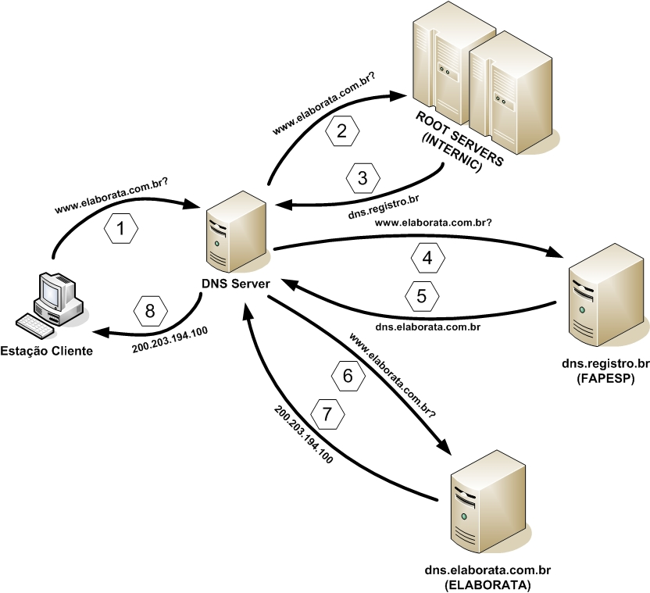

A estrutura de pesquisa é a seguinte:
- Através de um navegador qualquer, o cliente faz uma solicitação do endereço www.elaborata.com.br (1);
- Quem assume a pesquisa é o DNS Server, pois um nome não é conhecido em uma comunicação ethernet, e sim o endereço IP. O Servidor verifica se ele tem autoridade sobre o domínio elaborata.com.br. Se sim, ele mesmo responde a requisição (8), se não, repassa o pedido para o Internic (Root-Servers) (2);
- O Internic recebe a requisição e percebe que a busca está sendo feita em um subdomínio brasileiro (.br). Automaticamente, o DNS Server é avisado que o responsável pela resposta à requisição realizada é o servidor de domínio do Brasil, logo, a requisição é repassada para os servidores do CGI (4);
- O CGI retorna uma lista com os servidores DNS responsáveis pelo domínio elaborata.com.br (5), os quais devem ser pesquisados pelo nosso DNS Server para descobrir qual o endereço da máquina www;
- O DNS Server faz a solicitação para algum dos servidores DNS do domínio elaborata.com.br (6) informados, o qual responderá com o endereço IP para www.elaborata.com.br e enviará uma informação TTL (Time To Live – Tempo de Vida), dizendo por quanto tempo o resultado dessa consulta deverá ficar guardado em cache no nosso DNS Server, para que não seja necessária uma nova consulta (7);
- Por fim, o DNS Server devolve a resposta para o cliente (8) que agora pode acessar o endereço www.elaborata.com.br pelo seu endereço IP.

A importância de se ter um DNS Server em sua empresa:
De acordo com a ilustração anterior, nota-se que o DNS Server tem um papel importante dentro do processo de requisição de consulta de domínios, ele é o centro do processo.
Caso ELE seja a autoridade sobre o domínio, ele mesmo responderá a requisição. Caso não seja, é ELE quem repassa a requisição à Internic. Por si, a Internic indica que o responsável pela zona é o CGI. Este, informa os endereços do servidores de DNS do domínio pesquisado ao DNS Server e, por fim, é ELE quem irá informar ao cliente o IP correto. Percebe-se que todo o processo passa por ele, o DNS Server.
A opção de se ter um servidor de DNS dentro da empresa representa a independência da internet para resolução de nomes e a agilidade em relação à consultas, pois as consultas mais freqüentemente efetivadas, estarão armazenadas nesse servidor.
Quando uma nova consulta é feita ao mesmo domínio já realizado anteriormente, a informação já está em cache. Assim, a informação é repassada para o cliente automaticamente, sem a necessidade de refazer a pesquisa por meio da Internic e Fapesp.

Como faço para meu domínio ser reconhecido?
Para que um domínio seja reconhecido nacional e internacionalmente, é necessário e obrigatório que ele seja registrado em órgãos responsáveis pela administração dos domínios.
Aqui no Brasil, para domínios com extensão .br, o registro deve ser feito no CGI (http://www.registro.br). Para domínios sem extensão do país (.com, .net), deve-se registrar no InterNIC (http://www.networksolutions.com).
Algo importante de salientar, é que para se registrar um domínio com intenção de que seja reconhecido oficialmente, será necessária uma conexão com a internet, a qual contenha, obrigatoriamente, 2 (dois) endereços Ips fixos disponíveis, no mínimo. Esses endereços serão usados pelo CGI, para que o registro do domínio possa ser efetuado.

Por que o CGI exige dois servidores de DNS para registrar um domínio?
Na verdade, isso não é uma regra estabelecida pelo CGI (órgão que gerencia o registro de domínios no Brasil), e sim uma regra internacional. E isso se faz necessário para a tolerância de falhas.
Cada domínio possui apenas um servidor de DNS primário. Podemos dizer, então, que tem autoridade sobre o domínio.
Quando um servidor não tem autoridade sobre o domínio, significa que ele é secundário ou escravo. Neste caso haverá uma cópia dos dados do primário, o qual deve previamente permitir esta cópia.
Servidores de DNS secundário têm muitas utilidades. Eles ajudam o primário na resolução de nomes, caso esteja muito ocupado ou off-line. Isso é muito importante.
Um exemplo de fácil compreensão é o caso de empresas de hospedagem. Se houver somente um servidor de DNS e ocorra de ele ficar fora do ar, todos os sites, serviços, servidor de e-mail, podem não funcionar somente em função desse problema.
Por esses motivos, os órgãos que efetuam registros de domínios no mundo todo exigem, no mínimo, dois DNSs para efetivar este registro.
Vale lembrar também que, antes de se registrar um domínio na Fapesp, os servidores de DNS já deverão estar configurados de forma correta. No momento do registro, o CGI solicitará os Ips dos servidores de DNS e irá consultá-los, a fim de verificar se estão on-line. Ou seja, antes de realizar o cadastro dos domínios, é necessário tomar todas as medidas cabíveis para que os servidores de DNS estejam ativos e configurados.

Instalação do Servidor de DNS

O pacote que o contém o serviço de DNS é chamado de BIND (Berkeley Internet Name Domain System), um software distribuído livremente pelo ISC (Internet Software Consortium) e que implementa o protocolo DNS. Vale lembrar que a configuração padrão na instalação do bind é apenas para cache, sem nenhum domínio configurado.
Os pacotes necessários para utilização do Bind são:
Pacotes | Descrição
bind9 | Pacote contendo os arquivos necessários para o serviço de DNS. Inclui, também, sua documentação e páginas de manuais.
bind9utils | Utilitários para administração do serviço, como rndc.
bind9-host | Pacote para versão de 'máquina' para o DNS.
bind9-doc | Arquivos de documentação para o servidor de DNS.
dnsutils | Utilitários para verificação do serviço, como nslookup, dig, etc.

root@elaborata:~# apt-get install bind9 bind9utils bind9-host bind9-doc dnsutils

Configuração do Serviço de DNS
O Bind possui um histórico de segurança não muito agradável. Vários problemas já foram encontrados no passado e é possível que novas falhas venham a ocorrer. Em razão disso, instalações do Linux estão utilizando mais recursos de segurança para diminuir os riscos, caso alguma vulnerabilidade seja explorada.
Antigamente, estes recursos eram opcionais, mas hoje, para garantir um bom nível de segurança, são considerados obrigatórios em qualquer instalação:
- Ambiente chroot: Este sistema tem o objetivo de criar um ambiente restrito, contendo apenas o necessário para o serviço bind funcionar com o propósito de minimizar uma possível invasão ao servidor. Este conceito chama-se jail (jaula). O daemon do bind deve ser executado dentro de um ambiente chroot, por exemplo, no diretório /var/lib/bind. Quando o serviço é iniciado, o diretório /var/lib/bind passa a ser a raiz do sistema de DNS, do ponto de vista do serviço.
- Usuário não-root: O serviço bind é configurado para ser executado com os privilégios de um usuário especialmente criado para esse fim, chamado bind, e não com os do usuário root, o que torna o sistema mais seguro.

Configuração do Ambiente CHROOT
Para trabalhar com o DNS enjaulado, por questões de segurança, é necessário alterar seu local de origem e fazer alteração em alguns arquivos, para facilitar o processo crie o script abaixo.

root@elaborata:~# vi chroot-bind.sh

#!/bin/bash
# Verificando instalação dos pacotes
apt-get install bind9 -f
# Parando os serviços
systemctl stop bind9.services
# Criando diretorios necessarios
mkdir -p /var/lib/bind/{etc,dev,var/{cache/bind,run/{bind/run,named}}}
# Criando arquivos de Caracteres
mknod /var/lib/bind/dev/null c 1 3
mknod /var/lib/bind/dev/random c 1 8
# Alterando Permissoes
chmod 666 /var/lib/bind/dev/*
# Alterando localizacao
rm -Rf /var/run/named
ln -sf /var/lib/bind/var/run/named /var/run/named
mv /etc/bind /var/lib/bind/etc/
ln -sf /var/lib/bind/etc/bind /etc/bind
# Alterando permissoes de diretorios usados pelo Bind9
chown -R bind.bind /var/lib/bind /var/run/named
# Geracao de log pelo Bind9
echo '$AddUnixSocket /var/lib/bind/dev/log' > /etc/rsyslog.d/bind.conf
# Alterando arquivo /etc/default/bind9 para raiz correta
echo 'RESOLVCONF=no
OPTIONS="-u bind -t /var/lib/bind"' > /etc/default/bind9

# Carregando servicos Bind9 e Rsyslog
systemctl restart rsyslog.service
systemctl start bind9.service
Agora alteramos a permissão e o executamos.
root@elaborata:~# chmod +x chroot-bind.sh
root@elaborata:~# ./chroot-bind.sh

Sintaxe dos Arquivos de Configuração
Iniciando com a sintaxe padrão e estrutura dos arquivos de configuração, percebe-se que cada bloco de uma seção do arquivo deve começar com “{” e terminar com “};”. E cada opção dentro desta diretiva deve ser concluída com “;”.
diretiva { opção1; opção2; };
ou
diretiva {
opção1;
opção2;
};
Também é preciso ter especial atenção sobre linhas comentadas nestes arquivos de configuração. No exemplo, nenhuma linha foi comentada com o caractere #. Estes arquivos possuem comentários baseados em linguagem de programação C e C++.
// Comentário para uma linha inteira
e
/* Comentário
de blocos com mais
de uma linha */

Arquivos de Configuração

O arquivo named.conf
Este é o primeiro arquivo que deve-se levar em consideração no momento de configurar o bind, pois ele é responsável por definir os outros arquivos necessários para complementar a configuração.

O arquivo named.conf.options

Este arquivo define as opções globais para a configuração do bind9, todas as zonas de domínio usaram seus parâmetros.
A seguir, serão listadas as opções mais importantes a serem conferidas em uma configuração de servidor DNS.
Opção | Descrição
version | Quando utilizado, o mapeador de portas (nmap) pode adquirir informações sobre a versão do named utilizado, inclusive para procurar por vulnerabilidades e atacá-las. Nessa opção pode ser definida uma versão diferente ou inexistente, ou até mesmo qualquer outra frase, para que quando empregado o nmap, não se obtenha informações da versão do named.
directory | Este é o diretório de trabalho do servidor que, por padrão, é o /var/cache/bind. Porém, como o serviço está enjaulado, o diretório passa a ser o /var/lib/named/var/cache/bind e qualquer caminho não absoluto na configuração, deve estar dentro dele. Por exemplo, um arquivo de configuração da Zona chamado dominio.zone, estaria nominalmente localizado em /var/cache/bind/dominio.zone, mas como está enjaulado fica realmente em /var/lib/named/var/cache/bind/dominio.zone .
forwarders | Usada para obter cache de um servidor com maior número de requisições: para cada pesquisa nova feita no nosso servidor, é solicitado aos Root-Servers o endereço do nome procurado; quando outro servidor é especificado, o nosso perguntará a essa máquina se ela já possui, em cache, o nome solicitado; caso não possua, perguntará aos Root-Servers, os quais geralmente possuem a resposta.
forward | Podem ser utilizadas duas opções aqui: first, para que o nosso servidor pergunte primeiro ao forwarders sobre o nome pesquisado e, no caso de não haver resposta, procure, por conta própria, nos Root-Servers; e only para que o nosso servidor pergunte somente ao forwarders.
allow-update | Utilizada para permitir que as informações do DNS sejam atualizadas por programas externos. Essa opção é muito utilizada quando usamos sistema de DHCP com atualização automática de DNS.
allow-transfer | Especifica quais máquinas estão habilitadas a receber transferência das zonas do servidor master. Geralmente, são utilizados como parâmetros os endereços Ips do(s) servidor(es) slave(s). Essa opção também pode ser inserida dentro de cada Zona, permitindo ou não as transferências de modo independente.
listen-on | Define a(s) interface(s) onde o servidor irá receber e responder requisições do protocolo de DNS. Não se deve esquecer de incluir os Ips públicos, caso haja domínios públicos configurados neste servidor.
listen-on-v6 | Define a(s) interface(s) onde o servidor irá receber e responder requisições do protocolo de DNS no caso de uso do protocolo IPV6.
allow-query | Indica quem estará habilitado a consultar o servidor DNS. Por padrão, nenhuma máquina pode realizar pesquisas nesse servidor. A allow-query não deve ser confundida com allow-recursion. Esta opção pode ser colocada nas configurações de cada Zona, em vez de ficar como opção global.
allow-recursion | Autoriza somente algumas máquinas ou redes a realizarem pesquisas recursivas (pesquisas em Root-Servers e armazenar cache) neste servidor. Importante definir somente a rede interna, para que máquinas externas não utilizem este servidor, sobrecarregando-o.
recursion | Se habilitado com a opção yes e o servidor possuir uma requisição de busca por DNS, ele fará todo o possível responder à requisição. Caso contrário (no), apenas irá responder o que estiver em cache. Nenhuma outra pesquisa será armazenada. Isso impede que máquinas de outra rede consultem esse servidor para pesquisas em Root-Servers.
backhole | Insere a lista de endereços (faixas de Ips ) que NÃO serão pesquisados em uma requisição DNS.
notify | Usada para enviar notificações aos servidores slave, quando alguma Zona do servidor master for modificada. Para isso, utilizar a opção yes. Porém, para garantir agilidade, esta opção pode ser desabilitada (no).

A diretiva KEY
A diretiva key define uma chave secreta compartilhada, que será utilizada por comandos externos, seja através de ferramentas de controle como o RNDC .

A diretiva CONTROL
A diretiva control define os controles administrativos do servidor e é utilizada pela ferramenta RNDC. Além disso, decide como e por quem poderá ser controlado o sistema, através das opções: inet e port, que determinam o endereço e a porta por onde poderão ser executados comandos administrativos sobre o serviço; e allow e keys, responsáveis por definir que, somente quem estiver no endereço de allow e quem possuir a chave com o nome especificado, poderá executar esses comandos.

A diretiva ACL
A Access Control List (Lista de Controle de Acesso) no bind é utilizada para, além de definir acessos, facilitar alguns pontos da configuração. No exemplo, ela define alguns endereços a serem, posteriormente, utilizados de forma mais sucinta.
Sintaxe padrão de uma ACL:
acl <nome_acl> { lista_opções; };
Onde, <nome_acl> pode ser qualquer nome, e lista_endereços significa os endereços que serão relevantes no controle de acesso.

O arquivo named.conf.default-zones

Este arquivo define a zona raiz do servidor dns e, também define outras zonas de domínio como a autoridade para localhost, reverso local e broadcast local.
Esta configuração é de extrema importância, uma vez que a diretiva define as configurações do cache do servidor e do(s) domínio(s) que este controla, e trata-se de onde é informado o arquivo que conterá a lista de endereços IPs dos Root-Servers relacionados à Internic. Este arquivo (db.root) será utilizado sempre que o servidor DNS não for a autoridade sobre o domínio requisitado. Nesta declaração de zona (zone “.”), existem algumas opções configuradas como type, que define que tipo de zona está sendo declarada.
Abaixo segue uma tabela dos tipos de zonas possíveis:
Tipo | Descrição
hint | A configuração inicial dos nomes dos Root-Servers é definida através de uma zona do tipo hint. Quando o servidor inicia, ele utiliza uma raiz hint para encontrar um Root-Server e adquirir uma lista atualizada de nomes desses servidores.
master | Este é o servidor que possui a cópia principal dos dados de um domínio e será responsável pela autoridade de resposta a qualquer consulta redirecionada a este domínio.
slave | Uma zona slave nada mais é do que uma réplica da zona master. Dentro da slave está especificado um ou mais servidores masters que irão disponibilizar informações das zonas para o servidor slave, o qual responde a requisições com a mesma autoridade de um master.
forward | Esta opção é utilizada quando se deseja redirecionar um domínio para o seu servidor Master. Quando a consulta for solicitada para o servidor DNS, ele sabe que para esse domínio específico, deverá buscar as informações num servidor especificado. Exemplo:  zone "dominio.com.br" IN {  type forward;  forwarders { 200.200.200.200; };  };

De acordo com o que foi visto, a zona “.”, de tipo hint é a responsável por conter os nomes e endereços IPs dos Root-Servers.
Qualquer requisição de nomes feita pelos clientes, considerando que o servidor não controla o domínio ou que o seu domínio não seja registrado, será perguntada aos Root-Servers. Eles irão retornar a solicitação para o servidor que, por sua vez, retornará ao cliente.
Tudo isso está configurado dentro do arquivo especificado em file “/etc/bind/db.root”. Ou seja, a opção file indica o arquivo local que conterá as configurações relacionadas à zona declarada.

O arquivo named.conf.local

Por padrão este arquivo pode definir zonas de domínios locais, cuja a rede siga a RFC1918. Para zonas de domínio externa poderá ser criado um arquivo customizado.

Configuração dos Arquivos das Zonas de Domínio
Agora é preciso configurar os arquivos das zona de domínio principal, e posteriormente, o arquivo da zona de domínio reverso.
Este é o arquivo que controla o funcionamento da zona de domínio. Nele existem as configurações como tempo de vida de um registro ($TTL), que define por qual período um registro deverá permanecer em cache até que seja renovado; o nome que será utilizado para os registros que não terminam com “.”, que é o nome do nosso domínio; e o nome das máquinas, como por exemplo, a www.

Para entender cada uma das opções de forma mais detalhada, veja a tabela abaixo.
Opção | Descrição
Serial | É utilizado para controle de versão. Tem a função de avisar o(s) servidor(es) slave(s) que existe atualização no arquivo de zona e é representado por um número com, no máximo, 10 dígitos (que pode ser escolhido, com a condição de que seja atualizado cada vez que se modifica o arquivo). Nesse caso, foi escolhida uma codificação que se baseia na data da última modificação do arquivo, expressa no formato ano-mês-dia seguido de um número de série. Por exemplo: se o arquivo for novamente modificado em 01/01/2011 o número ficará 2011010102. Se houver modificação dois dias depois, o número ficará 2011010301. É muito importante lembrar de corrigir esse número de série quando o arquivo é modificado, caso contrário, as informações sobre o domínio no servidor slave não serão atualizadas
Refresh | Define de quanto em quanto tempo o slave deve consultar o master à procura de atualizações na zona. O valor 10800, em segundos, indica que a consulta será a cada 3 horas.
Retry | Caso o master não responda à consulta, daqui a quanto tempo o slave deve consultar novamente? O valor 3600, em segundos, indica que a tentativa será a cada hora, até que se obtenha resposta. Aconselha-se que esse número seja 1/3 do valor do Refresh, para não ocorrerem perdas de informação neste meio-tempo.
Expire | Caso o master não responda à consulta, por quanto tempo o slave deve ficar tentando? O valor 604800, em segundos, indica que as tentativas devem ocorrer durante uma semana. Decorrido esse tempo, o slave não mais irá buscar informações de atualização, tampouco garantirá que as informações existentes nele sejam válidas.
Negative Cache TTL | Define o tempo de vida das informações dessa zona. Tempo mínimo garantido, de que as informações não serão alteradas. O valor 86400, em segundos, indica que as informações permanecerão intactas por, pelo menos, 24 horas, armazenadas no cache do servidor requisitante.

Quando um domínio é criado, ele pode controlar determinadas máquinas dentro de si, são os chamados Resources Records (RRs – Registros de Recursos), os quais servem para definir qual a função de cada máquina dentro deste domínio e, até mesmo, definir a relação principal de um DNS: nome e endereço IP.

Esses RRs podem ser considerados da classe IN, que significa “na INternet”. A seguir, uma tabela dos principais RRs utilizados para cadastramento de máquinas em domínio:
Opção | Descrição
@ | Define o nome a ser atribuído aos registros que não terminam com “.” (nome do domínio).
SOA | Start Of Authority: nome que dá início à autoridade do domínio. Geralmente, utiliza-se o nome do servidor de DNS.
NS | Um registro do tipo NS (Name Server) indica qual é o servidor de nomes responsável pelo domínio, ou seja, o servidor master que possui autoridade sobre ele. Pode haver mais de uma linha do tipo NS indicando todos os servidores de nomes responsáveis por esse domínio. O nome deve terminar com um ponto(.).
MX | Um registro do tipo MX (Mail eXchange) indica qual é o servidor responsável pela entrega de e-mails para o domínio. O número "0", que aparece depois de MX (antes do nome do domínio), indica a preferência do servidor. Quanto menor for o número, maior será a preferência dada a ele. No caso da presença de vários registros MX (vários servidores de e-mail), é utilizado, primeiramente, aquele cujo número é o mais baixo. Na verdade, o número não importa, o que vale é a relação menor-maior.
A | Registros do tipo A (Address) associam os nomes aos endereços IPs. Para cada host onde seja necessário fazer a resolução de nome, deve-se criar um novo registro A. No exemplo do arquivo de configuração, temos que o nome www é resolvido para 192.168.0.1, quando solicitado. Como não foi inserido ponto logo após o www, o nome é completado pelo valor de @ (dominio.com.br).
CNAME | Registros do tipo CNAME (Canonical Name) são usados para criar apelidos para nomes já existentes. No nosso exemplo, estamos criando um apelido para o nosso servidor de e-mail. Logo, podemos utilizar tanto mail.dominio.com.br como smtp.dominio.com.br para ter acesso ao servidor de e-mail.
$INCLUDE | Inclui a configuração de outro arquivo
$GENERATE | Cria uma sequência numérica para facilitar na configuração

Através dessas relações é que temos a função de um DNS. Por exemplo, com a entrada para a máquina www criada, conseguimos acessá-la não somente pelo seu endereço IP, mas agora pelo seu nome também, desde que o mesmo esteja configurado de maneira correta no DNS.
Sendo assim, já estão cadastradas as informações de nomes e endereços IPs tanto para o servidor de DNS, quanto para os outros servidores e máquinas da rede.
Há, também, um exemplo adicional, onde o DNS gera de modo automático a lista de máquinas existentes na rede interna, de acordo com os valores referenciados.

Configuração dos Arquivos das Zonas Reversas de Domínio

As configurações iniciais são as mesmas do arquivo da Zona Principal, utilizadas pelo servidor slave.
Temos, nesse arquivo, um RR que não foi citado anteriormente, e será visto a seguir:
RR | Descrição
PTR | Um registro do tipo PTR (Pointer to Reverse) tem a função inversa ao registro do tipo A. Registros PTR traduzem os endereços IPs em nomes de máquinas e aparecem no arquivo de configuração da Zona Reverso. Nota-se, mais uma vez, que os nomes das máquinas terminam com um ponto (.).

Configurando um DNS MASTER

Para criar um DNS Master, instale e configure o ambiente CHROOT conforme visto acima.

Configure as opções globais
root@elaborata:~# vi /etc/bind/named.conf.options
// ACL criada para definir os servidores SLAVES
acl slaves {
192.168.0.20;
192.168.0.30;
};
// ACL criada para definir redes locais
acl localnet {
127.0.0.0/8
192.168.0.0/24;
};
// Opções GLOBAIS
options {
// Diretorio de CACHE
directory “/var/cache/bind/”;
// Servidor de Encaminhamento de requisições
forwarders { 10.0.0.120; };
// Servidores SLAVES permitidos
allow-transfer { slaves; };
// Define quais redes podem realizar pesquisas recurcivas
allow-recursion { localnet; };
// Define quais redes podem realizar pesquisas
allow-query { localnet; };
};

Defina as zonas de domínio e, zona de domínio reversa

root@elaborata:~# vi /etc/bind/named.conf.local

// Definição da zona de domínio exemplo.local.br MASTER
zone exemplo.local.br {
type master;
file “/etc/bind/db.m.exemplo.local.br”;
};

// Definição da zona de domínio reversa MASTER
zone 0.168.192.in-addr.arpa {
type master;
file “/etc/bind/r.0.168.192.in-addr.arpa”;
};

No próximo passo será criado o arquivo de configuração da zona de domínio.
root@elaborata:~# vi /etc/bind/db.m.exemplo.br
; Arquivo de configuração da ZONA DE DOMINIO EXEMPLO.LOCAL.BR
$TTL 604800
@ IN SOA ns1.exemplo.local.br. admin.exemplo.local.br. (
2015070500 ; Serial
604800 ; Refresh
86400 ; Retry
2419200 ; Expire
604800 ) ; Negative Cache TTL
;
@ IN NS ns1.exemplo.local.br.
@ IN NS ns2.exemplo.local.br.
@ IN MX 0 mail.exemplo.local.br.
@ IN A 192.168.0.10
; Espaço para determinar os servidores
ns1 IN A 192.168.0.10
ns2 IN A 192.168.0.20
mail IN A 192.168.0.30
smtp IN CNAME mail
pop3 IN CNAME mail
imap IN CNAME mail
webmail IN CNAME mail

; Espaço para determinar as estações de trabalho

$GENERATE 31-99 micro00$ IN A 192.168.0.$
; O $GENERETE cria de X-Y valores correspondentes, para a entrada. Neste caso criou de 31 até 99, o $ será substituído por estes valores, sendo assim, do Ipv4 192.168.0.31 ao 192.168.0.99 estão preenchidos com os nomes micro0031 ao micro0099.

Configuração da Zona de domínio reversa.

root@elaborata:~# vi /etc/bind/r.0.168.192.in-addr.arpa
; Arquivo de configuração da ZONA DE DOMINIO REVERSA 0.168.192.in-addr.arpa
$TTL 604800
@ IN SOA ns1.dominio.br. admin.dominio.br. (
2015070500 ; Serial
604800 ; Refresh
86400 ; Retry
2419200 ; Expire
604800 ) ; Negative Cache TTL
;
@ IN NS ns1.exemplo.local.br.
@ IN NS ns2.exemplo.local.br.
@ IN MX 0 mail.exemplo.local.br.
@ IN A 192.168.0.10
; Espaço para determinar os servidores
10 IN PTR ns1.exemplo.local.br.
20 IN PTR ns2.exemplo.local.br.
30 IN PTR mail.exemplo.local.br.
30 IN PTR pop3.exemplo.local.br.
30 IN PTR smtp.exemplo.local.br.
30 IN PTR imap.exemplo.local.br.
30 IN PTR webmail.exemplo.local.br.
; Espaço reservado para as estaçoes
$GENERATE 31-99 $ IN PTR micro00$.exemplo.local.br.

Para se a configuração é valida use o comando named-checkconf e named-checkzone

O named-checkconf, verifica toda a configuração do bind9

root@elaborata:~# named-checkconf /etc/bind/named.conf

O named-checkzone verifica a configuração de um arquivo de zona especifico.
root@elaborata:~# named-checkzone exemplo.loca.br \
/etc/bind/db.m.exmeplo.local.br
zone exemplo.local.br/IN: loaded serial 2015070500
OK

Caso os dois comandos não retornarem erros, reinicie o bind9 para carregar as configurações.

root@elaborata:~# systemctl restart bind9.service

Para não perder o cache em alterações futuras utilize o reload no lugar do restart. O reload recarrega a configuração sem eliminar o cache do DNS.

Configurando um DNS SLAVE

Assim como o DNS MASTER instale o bind9 e configure o
CHROOT.
Após realizada a configuração acima configure os seguintes arquivos.

root@elaborata:~# vi /etc/bind/named.conf.options
acl localnet {
127.0.0.0/8;
192.168.0.0/24;
};

options {
directory “/var/cache/bind”;
listen-on { localnet; };
allow-query { localnet; };
allow-recursion { localnet; };
};

root@elaborata:~# vi /etc/bind/named.conf.local
zone exemplo.local.br {
type slave;
file “/etc/bind/db.s.exemplo.local.br”;
masters { 192.168.0.10; };
};
zone 0.168.192.in-addr.arpa {
type slave;
file “/etc/bind/s.r.0.168.192.in-addr.arpa”;
masters { 192.168.0.10; };
};

Configure a permissão de escrita para o grupo bind no diretório /etc/bind
root@elaborata:~# chmod g+w /etc/bind
Reinicie o serviço
root@elaborata:~# systemctl restart bind9.service

A Ferramenta RNDC
O rndc é uma ferramenta utilizada para controlar um servidor DNS local ou remotamente.
Com ela é possível, por exemplo, parar o serviço, obter informações sobre o estado do servidor, recarregar zonas específicas, ativar e desativar modo de depuração, entre outras funções. Considerando o poder que possui, em nível de alterações que podem ser feitas no servidor, uma atenção especial quanto à segurança deve ser dada a essa ferramenta. Nessa circunstância, é importante que toda a comunicação seja realizada por meio de um canal encriptado e autenticado através de uma chave simétrica de criptografia, para que não haja o risco de alterações indesejadas no servidor.

Opções | Descrição
flush | Limpa cache do servidor.
refresh | Força o servidor slave a consultar o campo serial do registro SOA no servidor master. Se o serial for maior que o contido no slave, será realizada uma transferência de zona.
reload | Faz um “reload” dos arquivos de configuração e zonas.
reload zona | Recarrega apenas a zona especificada.
stats | Grava estatísticas do servidor no arquivo de estatísticas, definido na opção statistics-file do arquivo /etc/bind/named.conf.options.
status | Mostra status do servidor.

Alguns exemplos de utilização:
Recarregar arquivos de configuração e de zonas

root@elaborata:~# rndc reload

server reload successful

Recarregar apenas a zona exemplo.local.br:
root@elaborata:~# rndc reload exemplo.local.br
zone reload up-to-date

Mostrar o status do servidor:
root@elaborata:~# rndc status
version: 9.9.5-9-Debian <id:f9b8a50e>
CPUs found: 1
worker threads: 1
UDP listeners per interface: 1
number of zones: 102
debug level: 0
xfers running: 0
xfers deferred: 0
soa queries in progress: 0
query logging is OFF
recursive clients: 0/0/1000
tcp clients: 0/100
server is up and running

Apagar o cache do servidor DNS
root@elaborata:~# rndc flush
Visualizando estatisticas do servidor.
root@elaborata:~# vi /etc/bind/named.conf.options

// ACL criada para definir os servidores SLAVES
acl slaves {
192.168.0.20;
192.168.0.30;
};
// ACL criada para definir redes locais
acl localnet {
127.0.0.0/8
192.168.0.0/24;
};
// Opções GLOBAIS
options {
// Diretorio de CACHE
directory “/var/cache/bind/”;
// Servidor de Encaminhamento de requisições
forwarders { 10.0.0.120; };
// Servidores SLAVES permitidos
allow-transfer { slaves; };
// Define quais redes podem realizar pesquisas recurcivas
allow-recursion { localnet; };
// Define quais redes podem realizar pesquisas
allow-query { localnet; };
//Define o arquivo de estatisticas
statistics-file “/etc/bind/dns.stats”;
};

root@elaborata:~# systemctl reload bind9.service
root@elaborata:~# rndc stats

Pronto foi criado o arquivo /etc/bind/dns.stats com estatisticas do servidor

Configuração dos Clientes
Com o servidor funcionando, é preciso que ele tenha algum significado. As outras máquinas da rede devem ser configuradas para realizarem consultas a esse servidor. Ou seja, quando as estações solicitarem a resolução de um nome, por exemplo, tentando acessar algum site, elas terão necessidade de consultar o servidor de DNS para que este, por sua vez, “resolva” este nome e retorne o endereço IP de acesso.
É importante lembrar que a máquina servidor também realizará consultas e requisições de DNS, portanto, deve ser configurada também.
Esta configuração é feita no arquivo /etc/resolv.conf:
root@elaborata:~# vi /etc/resolv.conf
# Resolução de Nomes dos Clientes
search exemplo.local.br
nameserver 192.168.0.10
nameserver 192.168.0.20
Essas linhas representam:
Parâmetro | Descrição
search | A fonte de busca para máquina do domínio deste servidor. Cada vez que um nome de máquina for solicitado, exemplo www, ele automaticamente considerará que esta máquina pertence ao domínio de dominio.com.br e resolverá para o endereço dessa máquina no domínio interno;
nameserver | Irá definir um ou mais servidores de DNS responsáveis por executar esta função. Lembrando: a configuração do servidor definia que ele estaria ouvindo uma requisição nestes endereços, 192.168.0.110 e 192.168.0.120, entre outros (opção listen-on do servidor).

Ferramentas de Verificação de Domínios
São ferramentas que nos possibilitam verificar e testar as configurações do serviço de DNS, principalmente para localizar falhas ou configurações incorretas ou incompatíveis.
O pacote dnsutils traz ferramentas para verificação de domínios que podem ser utilizadas nas seguintes funções:
- Verificação da configuração de domínios;
- Por conseguir verificar servidores de nomes remotos, pode-se simular a requisição de resolução de um nome, feita pelos aplicativos normais;
- Permite ao administrador do servidor primário checar se os servidores secundários estão funcionando corretamente e vice-versa.

O comando nslookup
O nslookup irá se conectar (sempre) ao nameserver definido no arquivo /etc/resolv.conf e trabalha constantemente em um determinado modo de pesquisa (query-type).
Esse tipo de pesquisa é padrão, mas podemos mudá-lo opcionalmente. O comando utilizado é:
> set query=TIPO

Após a troca, serão realizadas pesquisas utilizando o tipo especificado.

Os tipos disponíveis são:
Tipo de Pesquisa | Descrição
A | Este é o modo default da inicialização do programa. Ao digitar um nome de máquina, ele buscará o seu endereço IP.
SOA | Ao digitar um domínio, irá buscar o registro SOA desse domínio.
NS | Ao digitar um domínio, pesquisará quais são os servidores de nome desse domínio. Também serão mostrados endereços IP dos nameservers.
PTR | Se um endereço IP for digitado, irá em busca do nome da máquina (reverso), dos nameservers e seus respectivos endereços IP.
MX | Se um domínio for digitado, identificará quais são os trocadores de e-mail desse domínio, seus respectivos endereços IP e prioridades.
ANY | Trará tudo o que puder encontrar sobre a máquina ou o domínio que for especificado.

Exemplo de consulta A (endereço)
root@elaborata:~# nslookup
> set query=A
> ns1
Server: 127.0.0.1
Address: 127.0.0.1#53
Name: ns1.exemplo.local.br
Address: 192.168.0.10

Exemplo de consulta MX (e-mail)
root@elaborata:~# nslookup
> set query=MX
> exmeplo.local.br
Server: 127.0.0.1
Address: 127.0.0.1#53

exemplo.local.br mail exchanger = 0 mail.exemplo.local.br.
>

Exemplo de consulta PTR (reverso)
root@elaborata:~# nslookup
> set query=PTR
> 192.168.0.10
Server: 127.0.0.1
Address: 127.0.0.1#53

10.0.168.192.in-addr.arpa name = ns1.exemplo.local.br.
>

O comando host
A sintaxe do host é simples:
host [opções] host/domínio

Sendo estas as opções disponíveis:
Opção | Descrição
-v | Mostra uma saída em modo “verbose". Saída completa, onde todos os campos dos registros são mostrados. Sem essa opção, os campos do ttl e da classe não são mostrados.
-vv | Traz uma saída ainda mais completa do que com a opção -v.
-t | Permite que você especifique um tipo particular de registro a ser consultado. Ex: A, PTR, MX, NS.
-a | Traz informações sobre todos os tipos de registro.

Exemplos
Traz informações sobre o registro MX do domínio exemplo.local.br:
root@elaborata:~# host -t MX exemplo.local.br.
Exemplo.local.br mail is handled by 0 mail.exemplo.local.br.

Traz informações sobre a máquina micro0031 (por padrão, o registro A):
root@elaborata:~# host micro0031.exemplo.local.br
micro0031.exemplo.local.br. has address 192.168.0.31

Traz informações sobre o registro PTR do IP 192.168.0.31:
root@elaborata:~# host 192.168.0.31
31.0.168.192.in-addr.arpa domain name pointer micr0031.exemplo.local.br.

O comando dig
Sintaxe do dig:
dig [opções] [@servidor] <dominio/host> [tipo de registro]
As opções disponíveis são:
Opção | Descrição
@servidor | Endereço do servidor DNS.
dominio/host | Domínio ou host a ser pesquisado.
tipo de registro | Qual registro relativo ao nome queremos obter.
+short | Traz uma resposta menos detalhada.
+noshort | Todos os passos da consulta e da resposta serão exibidos.
+[no]trace | Com o +trace faz consulta interativa, interrogando cada servidor de nomes de domínios superiores a partir dos root servers, até chegar à resposta.
chaos txt version.bind. | Utilizado para obter a versão do servidor DNS (O). O resultado da versão é fornecido a partir da diretiva “Version”, declarada no named.conf.

Exemplos
Devolve informações sobre o registro MX do domínio dominio.com.br:
root@elaborata:~# dig MX exemplo.local.br

Devolve informações sobre a máquina ns2 (por padrão, o registro A):
root@elaborata:~# dig ns2.exemplo.local.br

Devolve informações sobre o registro PTR do IP 192.168.0.20 (a notação de IP deve ser como a exemplificada anteriormente, para pesquisa de reverso):
root@elaborata:~# dig -x 192.168.0.20

Realiza uma transferência de zona manual e forçada do domínio exemplo.local.br:
root@elaborata:~# dig @192.168.0.10 exemplo.local.br axfr

Verifica a versão do servidor bind.
root@elaborata:~# dig @192.168.0.10 chaos txt version.bind.

Observação: Não esquecer do “.” (ponto) no final do comando.
A resposta do comando dig é bastante completa. No início, pode parecer confusa, porém as informações são simples de entender.
Seção | Descrição
QUESTION SECTION | Contém a consulta que foi enviada.
ANSWER SECTION | Resposta obtida pela consulta.
AUTHORITHY SECTION | Quem tem autoridade sobre a resposta/consulta.
ADDITIONAL SECTION | Informações adicionais.

-

DHCP

OBJETIVOS LPI

Este capítulo aborda o teste:
LPIC-2, com objetivos no Exame 202, tópico 210.1

Introdução ao Servidor DHCP
Uma máquina que faz parte de uma rede precisa de algumas informações configuradas corretamente, como endereço IP, máscara de rede, definição do broadcast, entre outras.
Imaginando, agora, uma rede com 100 máquinas, ou mais, qual trabalho se teria para configurar cada informação, em cada uma das máquinas? Seria inviável, em termos de custo-benefício.
Em função disso, surgiu o DHCP.
Com ele, o processo é agilizado de modo a não ocorrer falhas, visto que, com tantas configurações, a margem de erro seria muito grande. Ele disponibiliza informações para cada máquina de forma única e individual, sem duplicação de dados.
O DHCP possui ainda o que é chamado de IP Dinâmico.
Pode-se dizer que é dinâmico, pelo fato de o servidor ficar, de tempos em tempos, verificando se alguma máquina entrou ou saiu da rede, para disponibilizar ou liberar as informações de uma máquina para as outras que acessarão futuramente. Contudo, é preciso ter cautela, pois um servidor de DHCP não troca o IP da máquina enquanto ela ainda estiver conectada, o que faria com que fossem perdidas suas conexões já estabelecidas. Conclui-se, então, que o fato de ser dinâmico não é em função da mudança constante de Ips, e sim pelo fato de as máquinas da rede não possuírem configurações locais e precisarem obter isso em um servidor (porém, podendo não adquirir as mesmas informações em todos os acessos à rede).
Ainda existe uma forma pela qual se pode atribuir a configuração da estação de forma fixa: através do endereço MAC da placa de rede. Nesse caso, a praticidade baseia-se apenas no fato de se conceder automaticamente ao cliente um endereço IP a partir do servidor.

Funcionamento do Servidor DHCP
Após a introdução, será visto como ocorre a troca de informações entre um servidor de DHCP e uma máquina cliente que irá solicitar esses dados.
A figura a seguir ilustra, de forma básica, o processo de comunicação de uma estação cliente com um servidor DHCP.

- O cliente DHCP envia um pacote broadcast para a rede, chamado de DHCP DISCOVER. Esse pacote tem como destino o endereço IP 255.255.255.255 e MAC FF:FF:FF:FF:FF:FF ethernet.
- O servidor DHCP, ao receber o pacote, consulta sua tabela de configuração e prepara uma resposta para a máquina cliente, chamada de DHCP OFFER. Essa resposta já contém uma oferta de configuração para o cliente, mas nada foi reservado ainda.
- O cliente, se concordar com a oferta do servidor, fará um pedido “formal” de configuração específica para este servidor. O pedido é feito através de um pacote chamado DHCP REQUEST que, basicamente, contém as informações que o servidor disse estarem disponíveis.
- Se as informações ainda estiverem disponíveis, o servidor responderá com um pacote DHCP ACK, e gravará em sua base de dados local que este endereço IP oferecido deixou de estar vago.
Para se ter certeza de que é exatamente isso que acontece, serão visualizados os arquivos de logs do sistema:
root@elaborata:~# tail -f /var/log/messages
Apr 17 13:32:45 ensino03 dhcpd: DHCPDISCOVER from 00:11:d8:b6:5c:d6 via eth0
Apr 17 13:32:45 ensino03 dhcpd: DHCPOFFER on 10.0.15.5 to 00:11:d8:b6:5c:d6 via eth0
Apr 17 13:32:45 ensino03 dhcpd: DHCPREQUEST for 10.0.15.5 (10.0.15.3)
from 00:11:d8:b6:5c:d6 via eth0
Apr 17 13:32:45 ensino03 dhcpd: DHCPACK on 10.0.15.5 to 00:11:d8:b6:5c:d6 via eth0

No log mostrado, o servidor é a máquina ensino03, a máquina que está solicitando configuração possui MAC Address 00:11:d8:b6:5c:d6 e a troca de pacotes está ocorrendo pela interface eth0. O servidor ofereceu o endereço 10.0.15.5 para o cliente e este aceitou o que foi oferecido.
Após toda essa troca de informações, o cliente se ajustará às informações recebidas do servidor (DHCP ACK). Nesses dados estará contido, também, o lease-time, que é o tempo em que o cliente poderá permanecer com estas configurações, antes de renová-las (maiores informações serão vistas adiante).

Instalação do servidor DHCP
Para obter os pacotes necessários à instalação do DHCP, pode ser utilizado o comando aptitude. Para que o serviço de DHCP funcione corretamente, é preciso instalar alguns pacotes.
A seguir, a tabela de relação dos pacotes e sua descrição:
Pacote | Descrição
isc-dhcp-server | Arquivos de configuração e executáveis do servidor DHCP.
isc-dhcp-common | Arquivos de núcleo para servidor DHCP.
isc-dhcp-client | Comandos e documentação do cliente DHCP.
isc-dhcp-dev | Arquivos de desenvolvimento.
autodns-dhcp | Atualização de DNS via DHCP
dhcpcd | Pacote de comando para clientes de DHCP.

root@elaborata:~# apt-get install isc-dhcp-server isc-dhcp-common isc-dhcp-client isc-dhcp-dev autodns-dhcp dhcpcd -y

Configuração do DHCP
Após o conceito inicial e os pacotes referentes à instalação do serviço em geral, pode ser iniciada a configuração do sistema. Ela é formada, bem como a maioria do serviços de rede, por configuração do servidor e configuração das estações clientes.

Configuração do Servidor de DHCP
Configurar o servidor de DHCP é menos trabalhoso que os outros serviços. Ele necessita apenas de um único arquivo de configuração, chamado dhcpd.conf (/etc/dhcp/dhcpd.conf).
À seguir, um exemplo completo de configuração desse arquivo:
root@elaborata:~# vi /etc/dhcp/dhcpd.conf
# Estilo de atualização de DNS Dinâmico
ddns-update-style none;

# Tempo padrão e máximo de empréstimo de configuração
default-lease-time 21600;
max-lease-time 43200;
# Gateway Padrão
option routers 192.168.0.100;
# Definição do domínio e do IP do servidor de DNS
option domain-name "dominio.com.br";
option domain-name-servers 192.168.0.120;

# Definição da Subrede e faixa de IPs para empréstimo
subnet 192.168.0.0 netmask 255.255.255.0 {
range 192.168.0.1 192.168.0.99;
range 192.168.0.201 192.168.0.254;
}
Nota: A sintaxe do arquivo exige que sejam seguidas algumas regras. Cada linha deve ser finalizada com um ponto-e-vírgula(;), com exceção de comentários, sendo estes iniciados pelo caractere sustenido(#). Valores de opções que irão definir um nome de domínio, ou qualquer outro nome, devem ser especificados entre aspas(“”), por exemplo: option domain-name “dominio.com.br”;
Um bloco de configurações é iniciado abrindo chaves({), de preferência na mesma linha, e finalizado fechando chaves(}), de preferência uma linha após. Exemplo:
subnet 192.168.0.0 netmask 255.255.255.0 {
range 192.168.0.1 192.168.0.99;
}

A seguir, a descrição das opções de configuração do arquivo dhcpd.conf.
Opção | Descrição
ddns-update-style | Esta opção define o estilo de atualização do servidor DNS. É utilizada somente quando há integração do servidor DNS com o servidor de DHCP. Dois valores são mais utilizados: none: quando não utilizamos interação entre os dois serviços; e interim: um método que se tornará padrão de atualização do DNS pelo DHCP.  Veremos adiante esse método.
subnet | Esta opção é usada para informar ao servidor DHCP qual é o endereço IP da rede interna. Lembrando que, ao atribuir o range dos Ips a serem fornecidos na rede, eles devem estar contidos em subnet.
option routers | Define qual será a máquina GATEWAY para os clientes de DHCP, ou seja, qual máquina irá rotear as requisições dos clientes de dentro da rede para fora dela (Internet).
option subnet-mask | Esta opção é usada para declarar a máscara de sub-rede que será usada. Vale lembrar que esta opção irá sobrepor o que está definido no parâmetro subnet.
option domain-name | Nela, definimos o nome do domínio da rede. Esta configuração será utilizada pela estação cliente como o domínio do qual a máquina fará parte. A opção option domain-name configura o arquivo /etc/resolv.conf do cliente linux e insere a linha search.  Por exemplo: se configurarmos,  option domain-name “dominio.com.br”;  quando o cliente entrar na rede, terá o seu /etc/resolv.conf configurado da como:  root@elaborata:~# vi /etc/resolv.conf  search dominio.com.br  Lembrando que o /etc/resolv.conf é utilizado para resolução de nomes, como já foi visto no capítulo anterior.
option  domain-name-servers | Esta opção define qual será o servidor de DNS consultado pelo cliente para resolução de nomes. Ela também completa o arquivo /etc/resolv.conf da estação cliente que entra na rede.  Como exemplo, definimos qual o servidor de DNS:  option domain-name-servers 192.168.0.120;  Nesse caso, na máquina cliente, o /etc/resolv.conf ficará da seguinte forma, já considerando a configuração anterior:  root@elaborata:~# vi /etc/resolv.conf  search dominio.com.br  nameserver 192.168.0.120
range | Para toda a subnet especificada anteriormente, que requisitar informações de rede, é esta opção que especifica a faixa (range) de IPs que serão atribuídos de modo automático. Todos os Ips que serão usados para essa finalidade, deverão ser declarados aqui, seguindo o padrão de informar primeiro o IP mais baixo, e depois o mais alto.  Exemplo:  range 192.168.0.1 192.168.0.99;
default-lease-time | Tempo padrão de empréstimo da configuração para um cliente. Quando um cliente solicita uma configuração de rede, o servidor disponibiliza juntamente com esta a definição de quanto tempo a mesma será válida. Após este tempo, o cliente deverá renovar a configuração para continuar com ela.
max-lease-time | Tempo máximo de empréstimo de configuração: caso o cliente não renove as configurações nesse tempo especificado, ele as perderá, podendo ou não recuperá-las quando voltar a fazer parte da rede. Ocorre que, decorrido esse tempo, o servidor define como configuração livre e qualquer outra máquina poderá adquirir esta configuração quando entrar na rede.

Nota: Cuidado com o range que será configurado, pois nenhuma máquina poderá ocupar endereços dessa faixa de forma estática, ou seja, nenhuma das que forem configuradas na rede poderão ser com o endereço 192.168.0.50, por exemplo. Isso faria com que, alguma máquina, ao receber a configuração do DHCP para este endereço, entrasse em conflito com a que foi configurada manualmente, e assim o servidor de DHCP não liberaria o IP para empréstimo. Lembre-se, o DHCP consegue controlar o que é da sua configuração, mas não o que é feito externamente a ele.

Configuração Estática por Endereço MAC
O conceito desta configuração contradiz o da configuração dinâmica, pois o DHCP pode configurar os clientes com um endereço fixo, especificando seu endereço da placa de rede.
Quando uma máquina cliente entra na rede e solicita uma configuração, ela envia o seu endereço da placa de rede (MAC Address), que é recebido pelo servidor de DHCP. Este, por sua vez, pode retornar sempre a mesma configuração para um determinado endereço MAC, de acordo com a que existir no seu arquivo de configuração do servidor.

Nota: O MAC Address é uma identificação da placa de rede, disponibilizada para que fabricantes nunca repitam o mesmo endereço. Logo, teoricamente, cada placa de rede do mundo possui um endereço diferente da outra, salvo exceções, placas falsificadas.

Um exemplo de configuração de máquina que receberá sempre um IP fixo pelo endereço MAC da placa será mostrado a seguir:
host microx {
# next-server 192.168.0.101;
hardware ethernet 01:23:45:67:89:AB;
fixed-address 192.168.0.200;
}

As opções utilizadas são:
Opção | Descrição
host | Nesta opção, é especificado o nome da máquina cliente, que não precisa ser, necessariamente, o mesmo nome configurado no cliente, pois esse é de utilização exclusiva do DHCP para sua identificação. Preferencialmente, esse nome especificado deverá estar cadastrado no DNS. Poderá ser utilizada a atualização automática de DNS, onde o DHCP o atualiza automaticamente. Essa opção será vista adiante.
next-server | Isto é opcional, por isso, deve ficar comentada. É utilizada para especificar o IP do servidor DHCP, o qual será usado na obtenção das configurações de DHCP para a máquina cliente.
hardware ethernet | Opção utilizada para especificar o endereço MAC da placa de rede do cliente, o qual deve ser único e formado por 6 pares de hexadecimais, separados por “ :” (dois pontos).  Com o comando ifconfig, podemos observar o endereço MAC:  eth0 Endereço de HW 01:23:45:67:89:AB
fixed-address | Esta opção é usada para atribuir um ou mais endereços de IP fixo ao cliente. Sempre deverá ser empregada junto ao MAC fixo da placa de rede, para que o cliente utilize a mesma configuração de rede.

Algumas opções específicas, já utilizadas na seção global, também podem ser definidas na seção host ou subnet.
Por exemplo, a máquina microz deverá usar um roteador diferente para acesso à Internet. Nesse caso, pode ser incluída a opção option routers na configuração específica do host. Dessa forma, esta configuração irá sobrepor a configuração global e atribuirá outro gateway para o cliente.
host microz {
hardware ethernet 12:34:56:78:AB:CD;
fixed-address 192.168.0.199;
option routers 192.168.0.110;
}
Outra opção interessante no DHCP é a diretiva group. Nela, é possível separar o arquivo de configuração em grupos específicos de máquinas. Exemplo:
group {
use-host-decl-names on;
option routers 192.168.0.110;
host microa {
hardware ethernet 00:11:25:E3:D3:F2;
fixed-address 192.168.0.190;
}
host microb {
hardware ethernet 00:11:24:9D:C3:52;
fixed-address 192.168.0.191;
}
host microx {
hardware ethernet 00:14:DF:8D:A3:72;
fixed-address 192.168.0.192;
}
group {
use-host-decl-names on;
option routers 192.168.0.120;
host microd {
hardware ethernet 00:11:24:EB:43:B4;
fixed-address 192.168.0.195;

Para facilitar a configuração, criam-se duas diretivas, chamadas group. Elas servem para agrupar uma configuração de acordo com a configuração necessária, fazendo com que não seja necessário especificar os host separadamente e inserir dentro deles o option routers (que especifica o roteador para estas máquinas).
Uma nova opção surgiu, chamada use-host-decl-names que é utilizada quando se espera que as máquinas clientes utilizem os nomes declarados para elas e não algum outro que esteja configurado localmente em cada uma das máquinas. Portanto, a máquina que receber o endereço 192.168.0.190 utilizará o nome microa, e assim por diante.
Nota: É preciso ter cuidado com declaração por MAC Address, pois se uma determinada placa for trocada, as configurações devem ser refeitas. Lembre-se que cada placa de rede possui um MAC Address diferente da outra.

Configuração do Cliente de DHCP
Para que uma máquina linux, ao inicializar, solicite configurações de DHCP, é necessário ajustá-la para tal situação.
No arquivo de configuração da placa de rede em /etc/network/interfaces, utiliza-se a seguinte configuração:
root@elaborata:~# vi /etc/network/interfaces
auto lo eth0
iface lo inet loopback

iface eth0 inet dhcp
Portanto, na estação cliente só precisa-se especificar o protocolo como dhcp. A partir disso, a máquina solicitará configuração a um servidor de DHCP através do broadcast.

Ferramentas de Configuração dos Clientes DHCP
Algumas vezes, são utilizados comandos que fazem as máquinas se configurarem automaticamente por DHCP. Ou seja, solicitando configurações a partir de algum servidor de DHCP ligado à sua rede física.
A seguir, algumas dessas ferramentas.

O dhclient
No Debian GNU/Linux, utiliza-se este comando para configuração do cliente DHCP e sua utilização é muito simples. Algumas das principais opções do comando são as seguintes:
Opção | Descrição
-p porta | Com ela, podemos especificar uma porta de conexão diferente da padrão, que é a 68.
-s servidor | Caso se deseje especificar um servidor para o qual será feita a requisição, pode-se utilizar esta opção.
-d | Força o cliente a executar o comando em primeiro plano.
Um exemplo de configuração da interface eth0:
root@elaborata:~# dhclient eth0
Para especificar um servidor da rede que deva receber a requisição de configuração da interface eth1, pode ser utilizado o seguinte comando:
root@elaborata:~# dhclient -s 192.168.0.150 eth1

O dhcpcd-bin
O Dynamic Host Configuration Protocol Client Daemon ainda é muito aplicado como comando de configuração de clientes DHCP em muitas distribuições Linux.
Opção | Descrição
-d | Ativa o modo de depuração. Nesse modo, o dhcpcd fornecerá mais informações sobre o que está sendo feito.
-h <hostname> | Envia para o servidor DHCP uma sugestão de nome da máquina. Utilizado, por exemplo, para atualizar o servidor DNS.
-H | Força o cliente a configurar o nome da máquina retornado pelo servidor.
-R | Não sobrescreve /etc/resolv.conf.
-G | Evita que a rota padrão fornecida pelo servidor DHCP seja configurada.
-k | Faz com que o processo dhcpcd-bin já em execução envie um DHCP RELEASE para o servidor e destrua o cache local. Efetivamente, libera o IP.
interface | Se fornecido, configura a interface especificada. Caso contrário, será utilizado eth0 por padrão. aliases de interfaces também são aceitos(eth0:0, por exemplo).
Para configurar a interface padrão eth0:
root@elaborata:~# dhcpcd-bin

Ativar depuração, sugerir o nome da máquina para o servidor e configurar a interface eth1:
root@elaborata:~# dhcpcd -d -h micro eth1

Leitura Complementar

(Leitura Complementar) Configuração de Integração com DNS
Imaginando a seguinte situação dentro de uma empresa: um dia, a máquina do financeiro, que é acessada remotamente por alguns diretores, recebe do DHCP o endereço 192.168.0.53 e, no dia seguinte, a mesma máquina recebe 192.168.0.22. Ainda, em um acesso à máquina financeiro.dominio.com.br o servidor DNS resolve este nome para o mesmo endereço 192.168.0.53 e, em outro dia, quando esta máquina já está com 192.168.0.22, o DNS continua resolvendo o nome para o IP 192.168.0.53. Definitivamente, seria uma confusão.
Com o intuito de corrigir esse tipo de problema, um DNS dinâmico deve ser configurado. Assim, além da economia de esforços, existe a garantia de que sempre haverá uma sincronia entre os nomes das máquinas e seus endereços IPs.
Para executar essa configuração, ela é dividida em três partes: configuração do servidor de DHCP; configuração do servidor de DNS; e configuração das estações clientes.
É necessária muita atenção ao configurar o DNS Dinâmico, principalmente com as sintaxes de arquivos e também com a quantidade de detalhes.

(Leitura Complementar )A Diretiva KEY
A diretiva key é utilizada por questões de segurança na atualização do servidor DNS.
Para que a integridade e a segurança dos dados possam ser garantidas, especifica-se uma “chave”, permitindo que, somente quem possuí-la, possa atualizar o DNS. A mesma chave deve ser especificada na configuração do servidor DNS, conforme será visto adiante.
A seguir, um exemplo do comando rndc-confgen, como já foi demonstrado no capítulo de DNS. Ele gera as chaves necessárias para a configuração de integração de DHCP com DNS.

root@elaborata:~# rndc-confgen

[...]

key "rndc-key" {
algorithm hmac-md5;
secret "9bV20J3YURfRrMUKPpQR+g==";
};

[...]

(Leitura Complementar)Configuração do servidor DHCP
Primeiramente, será alterado o arquivo de configuração do DHCP em /etc/dhcp/dhcpd.conf. A base desse arquivo é a mesma já apresentada, porém com algumas inclusões de parâmetros e mudanças necessárias.

root@elaborata:~# vi /etc/dhcp/dhcpd.conf

# Estilo de atualização do DNS Dinâmico
ddns-update-style interim;
ddns-domainname “dominio.com.br”;

key dhcp-key {
algorithm hmac-md5;
secret "9bV20J3YURfRrMUKPpQR+g==";
}

zone dominio.com.br. {
primary 192.168.0.120;
key dhcp-key;
}

zone 0.168.192.in-addr.arpa. {
primary 192.168.0.120;
key dhcp-key;
}

[...]

O nome original da chave é rndc-key. Nesse exemplo, está sendo alterada para dhcp-key, para não conflitar com a chave da ferramenta RNDC (configurada para controle do servidor de DNS).
Na tabela a seguir, o significado de cada uma das opções incluídas no arquivo do DHCP.
Opção | Descrição
ddns-update-style | Esta opção define o estilo de atualização do servidor DNS. Aqui, foi alterada para interim, um método que se tornará padrão de atualização do DNS pelo DHCP. Ele gera um registro (RR) TXT nos arquivos de zonas do DNS e os atualiza.
ddns-domainname | Nesta opção é especificado o nome de domínio que será utilizado na atualização dinâmica. Por questão de sintaxe, este nome deve ser colocado entre aspas (“ ”).
key | Esta é a diretiva key precedida do nome da chave que será utilizada. Será a responsável por acessar o DNS e inserir a configuração das estações no mesmo.  Dentro desta entrada há mais algumas opções, que são: algorithm e secret. Essas são, respectivamente, o algoritmo de criptografia que será usado e a senha para autenticação da chave.
zone | Definimos aqui, quais Zonas do servidor DNS serão atualizadas por este servidor DHCP. O mesmo nome utilizado na configuração de Zona do DNS deve ser utilizado na configuração do DHCP, mas a sintaxe do DHCP deve ser respeitada e, ao final do nome da Zona, deve ser inserido um ponto (.).  É preciso indicar qual servidor DNS controla a zona especificada através da opção primary e qual a “chave” que será utilizada durante a atualização (opção key seguida do nome da chave).

(Leitura Complementar)Configuração do servidor DNS
Primeiramente é preciso adicionar a chave de atualização do DHCP no arquivo /etc/bind/rndc.key.
root@elaborata:~# vi /etc/bind/rndc.key
[...]
key "dhcp-key" {
algorithm hmac-md5;
secret "9bV20J3YURfRrMUKPpQR+g==";
};
[...]

Agora, será configurado o servidor de DNS, incluindo o que é necessário para o DNS Dinâmico. Qualquer outra configuração do servidor DNS se mantém conforme visto anteriormente.
root@elaborata:~# vi /etc/bind/named.conf.local
[...]
zone "dominio.com.br" {
type master;
file "db.dominio";
allow-update { key dhcp-key; };
};

zone "0.168.192.in-addr.arpa" IN {
type master;
file "db.dominio.reverso";
allow-update { key dhcp-key; };
};
[...]

Os arquivos de configuração das zonas não possuem nada em especial, mas podem ser deixados apenas com as configurações das máquinas estáticas (ou seja, as que recebem IPs estáticos), pois todas as outras receberão entradas dinâmicas e não precisam de nenhuma configuração local.
Vale enfatizar o aparecimento de um arquivo .jnl dentro do diretório de configuração das zonas de DNS. Estes são os arquivos de atualização do servidor DNS. Eles possuem as informações necessárias para atualizar os arquivos das zonas, conforme o aparecimento de uma nova máquina na rede.

(Leitura Complementar)Configuração das estações Clientes
Para um melhor e mais organizado funcionamento do DNS Dinâmico, as estações clientes podem ser configuradas para que enviem um nome ao DHCP que, por sua vez, envia a atualização para o DNS juntamente com o endereço IP emprestado e a chave dhcp-key. Esse nome pode ser configurado no arquivo /etc/network/interfaces e é aconselhável colocar somente o nome da máquina sem o domínio, pois ele é inserido pelo servidor DHCP.
Um exemplo desse arquivo em uma máquina cliente pode ser visto abaixo:
root@elaborata:~# vi /etc/network/interfaces
auto lo eth0
iface lo inet loopback

iface eth0 inet dhcp
hostname microp

Supondo que a máquina receba o endereço 192.168.0.55, no momento em que entrar na rede, o DHCP receberá o nome microp, a este será anexado o domínio e as informações serão enviadas para o DNS. Seria algo como: microp.dominio.com.br – 192.168.0.55.
Outra maneira de realizar o teste é utilizando o comando dhcpcd-bin para forçar a negociação do IP fornecendo, ao mesmo tempo, o nome da máquina.
O comando a seguir deve ser executado na máquina cliente:
root@elaborata:~# dhcpcd-bin -h microp eth0

Saiba Mais
Para obter mais informações sobre o serviço de DHCP, pesquisar as páginas de manual: dhcpd(8), dhcpd.conf(5), dhcpd.leases(5), dhcp-options(5), dhcp-eval(5), dhcpcd(8), dhclient(8).
E os seguintes sites:
- http://www.isc.org/products/DHCP: Site oficial;
- http://www.tldp.org/HOWTO/DHCP: Mini howto do DHCP;
- http://www.rfc-editor.org: Ver RFCs 2131 e 2132.

-

Autoridade Certificadora

Secure Sockets Layer
O crescimento da Internet abriu um novo mercado econômico para milhares de empresas. Assim surgiu o comércio eletrônico, o que possibilitou a essas empresas abrirem as portas a clientes de todo o mundo, funcionando 24 horas por dia. Entretanto, os clientes estão sendo cautelosos, pois sabem que nem todas as partes da Internet são seguras. Para eliminar essa sensação de insegurança, a Netscape Communications Co. criou um protocolo de segurança que garante transações seguras entre o navegador do cliente e o servidor Web. A Netscape deu o nome de SSL (Secure Sockets Layer) ao protocolo, que devido ao seu sucesso, encontrou lugar em outras aplicações da Internet, como e-mail, acesso remoto, etc.

Interação do SSL com aplicações
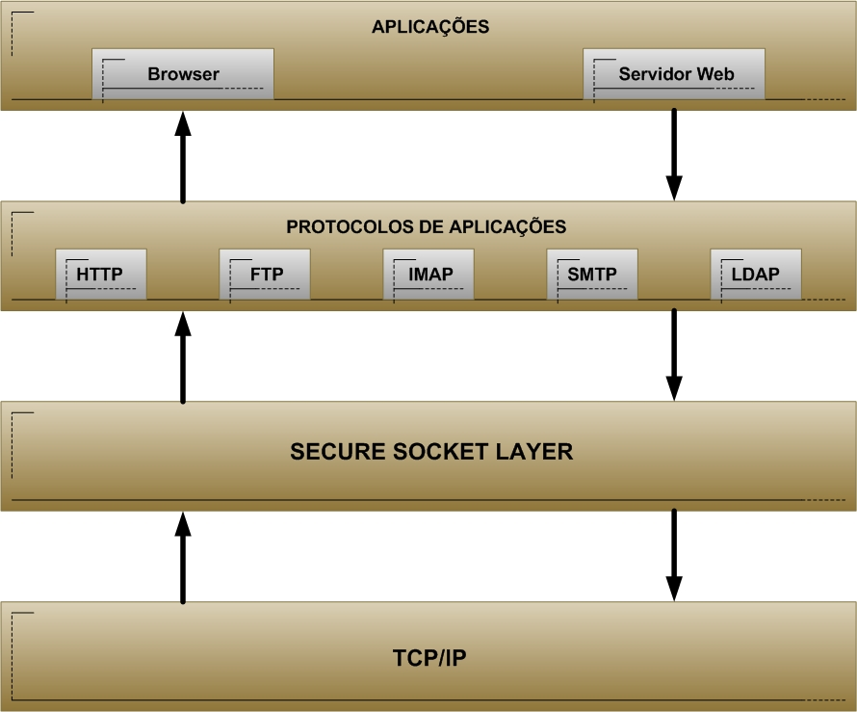

O protocolo SSL funciona acima do TCP/IP e abaixo de protocolos de nível mais alto da camada de aplicações, como HTTP, FTP, IMAP, e assim por diante. Ele utiliza o TCP/IP em nome dos protocolos da camada de aplicações e, no processo, permite a um servidor capaz de reconhecer esse protocolo se autenticar para um cliente SSL, também dá permissão ao cliente para se autenticar no servidor e, ainda, autoriza ambas as máquinas a estabelecerem uma conexão criptografada.

Entendendo criptografia
Quando os dados viajam de um ponto da Internet para outro, eles passam por diversos computadores, como roteadores, gateways e outros dispositivos de rede. Logo, existe a possibilidade de que esses dados possam ser interceptados por alguém em algum desses nós. Esse é o principal motivo pelo qual precisamos de um mecanismo seguro para trocar dados confidenciais: a criptografia.
A criptografia é um esquema de codificação matemática responsável por assegurar que apenas o destinatário pretendido possa acessar os dados, ocultando-os de interceptadores.
Existem dois tipos de esquemas de criptográficos disponíveis, o simétrico e o assimétrico.

Criptografia simétrica
Semelhante ao sistema de chaves e trancas utilizado diariamente: usa-se a mesma chave para trancar e destrancar a porta da casa, por exemplo.
De modo semelhante, na criptografia simétrica, uma única chave é usada para bloquear e desbloquear.

Criptografia assimétrica
Nesse esquema existem duas chaves distintas: uma chave pública e uma chave privada.
Os dados são codificados com a chave pública e só podem ser descriptografados com a chave privada. Diferente da criptografia simétrica, nesse sistema o transmissor não precisa conhecer a chave privada que o receptor utilizará para desbloquear os dados.
A chave pública, como o nome já sugere, é amplamente distribuída, possibilitando a qualquer pessoa que queira iniciar uma comunicação de dados segura poder usá-la. Já a chave privada nunca é distribuída, é sempre guardada com segurança e mantida secretamente no servidor.

Certificados Digitais
Um certificado é composto por informações criptografadas que associam uma chave pública à verdadeira identidade de um indivíduo, um servidor ou alguma outra entidade, conhecida como sujeito. Para que esse certificado seja reconhecido, precisa possuir a identificação e a assinatura do seu emissor. Este emissor é conhecido como Autoridade de Certificação (CA – Certificate Authority), e funciona como um “cartório digital”.

Importância da utilização de certificados
Considerando a seguinte situação: um cliente acessa um site de comércio eletrônico para comprar algum produto. No momento em que fecha o pedido, ele precisa fornecer dados confidenciais como informações de seu cartão de crédito, por exemplo. A partir daí, o navegador do cliente inicia uma solicitação de conexão SSL com o servidor Web, que usa sua chave privada para criptografar os dados enviados a esse navegador, o qual descriptografa esses dados usando a chave pública do servidor Web. Sendo que o servidor Web também envia a chave pública ao navegador do cliente, como saber se ela realmente é autêntica? Como saber se alguém não interceptou as informações do servidor e não enviou sua própria chave pública?
Nessa ocasião entra a figura da CA. Uma CA emitiria um certificado para o servidor Web após verificar todas as informações relativas à empresa. Esse certificado é assinado pela chave pública da própria CA, que é muito conhecida. Nesse caso, quando o navegador recebe o certificado do servidor Web, ele pode descriptografar as informações desse certificado usando a chave pública conhecida da CA, o que assegura ser autêntico o certificado do servidor. O navegador pode, então, verificar se o nome de domínio usado no certificado é igual ao que está se comunicando com ele. Da mesma forma, para o servidor ter certeza de que o cliente é quem diz ser, ele pode impor uma restrição de certificado do lado cliente, permitindo transformar a transação inteira em um processo seguro de loop fechado.
Existem dois tipos de autoridades de certificação: a CA comercial e a CA privada de certificação de uso corporativa.

CA comercial
A função de uma CA comercial é verificar outras empresas comerciais ou sem fins lucrativos que querem estabelecer sua autenticidade na Internet. Depois que uma CA verifica a autenticidade off-line de uma empresa, examinando diversos registros legais como os documentos oficiais de registro, a CA pode assinar o certificado. Só existem algumas CAs comerciais autorizadas a fornecer essa certificação. A Verisign (www.verisign.com) e a Thawte (www.thawte.com) são as mais conhecidas.

CA privada de certificação de uso corporativa
Uma CA privada é muito semelhante à CA comercial de nível básico.
Ela é autocertificada. Porém, uma CA privada, em geral, é usada em um ambiente de LAN ou WAN. Pode ser citado como exemplo o caso de uma empresa que possui um sistema corporativo que rode em ambiente Web e precisa ser acessado pelas filiais de forma segura. Nessa situação, não existe a necessidade de adquirir um certificado digital comercial, a empresa pode criar sua própria CA para certificar seus servidores e clientes.

Configuração
Para a configuração de um site com SSL, alguns passos devem ser realizados.
- Verificar a existência do módulo habilitado através dos arquivo em ssl.conf e ssl.load em /etc/apache2/mods-enabled/.

- Deve-se gerar uma chave privada (recomenda-se 1024 bits), através do comando:
root@elaborata:~# openssl genrsa -des3 -rand arq1:arq2:...:arq5 \
-out /etc/ssl/private/www.dominio.com.br.key 1024
Esse comando irá gerar uma chave de 1024 bits do tipo RSA (genrsa) utilizando-se de alguns arquivos (arq1 até arq5) para aumentar a entropia e enviar a saída para o arquivo www.dominio.com.key (-out). Esse arquivo será protegido com uma senha de acesso (-des3).
- Deve-se então criar uma Requisição de Assinatura de Certificado (CSR) para ser enviada à Autoridade Certificadora (CA). A Autoridade Certificadora funciona como um Cartório Digital que garantirá a autenticidade da chave pública enviada ao cliente (browser). A geração dessa CSR é feita com o seguinte comando:
root@elaborata:~# openssl req -new -key \
/etc/ssl/private/www.dominio.com.br.key -out \
/etc/ssl/private/www.dominio.com.br.csr
Uma requisição (req) baseada na chave (-key) do arquivo www.dominio.com.br.key será gerada no arquivo (-out) www.dominio.com.csr. Alguns informações serão solicitadas, como nome da empresa, localidade, responsável, etc. Alguns campos podem ser deixados em branco (simplesmente digitar “.” ) e outros têm um conteúdo específico como o campo Common Name, onde deve ser inserido o nome do site (ex.: www.dominio.com.br).
- Deve-se entrar no site de alguma CA (Tawte, CertiSign, etc) e preencher os dados do formulário de cadastro. Em determinado momento, será requerido o conteúdo do arquivo .csr, o qual deve ser copiado para o campo solicitado. Após uma pesquisa para comprovar a identidade da organização, a CA irá assinar digitalmente o certificado e enviá-lo de volta (normalmente com a extensão .crt).
Recebido o certificado, ele deverá ser instalado através de uma seção VirtualHost do domínio desejado e que contenha as seguintes linhas:
SSLCertificateFile /etc/ssl/certs/www.dominio.com.br.crt
SSLCertificateKeyFile /etc/ssl/private/www.dominio.com.br.key
Opcionalmente, o certificado pode ser gerado pela própria entidade sem o uso de uma CA (isso acarretará uma mensagem de alerta no navegador do cliente informando que a Autoridade Certificadora não é reconhecida). Esse certificado não é recomendado para sites de comércio eletrônico ou instituições bancárias, mas pode, por exemplo, ser usado em sites de uso interno de uma empresa, como um webmail para os funcionários.
A geração desse certificado é realizada da seguinte forma:
root@elaborata:~# openssl x509 -req -days 365 -in \
/etc/ssl/private/www.dominio.com.br.csr -signkey \
/etc/ssl/private/www.dominio.com.br.key -out \
/etc/ssl/certs/www.dominio.com.br.crt

- Será gerado um certificado digital (-req) do tipo x509, com validade de 365 dias (-days). Neste processo serão utilizados os arquivos de requisição (-in) www.dominio.com.br.csr e de chave privada (-signkey) www.dominio.com.br.key e a saída(-out) será enviada para o arquivo www.dominio.com.br.crt.

-

Apache

OBJETIVOS LPI

Este capítulo aborda o teste:
LPIC-2, com objetivos no Exame 202, tópico 208.1
LPIC-2, com objetivos no Exame 202, tópico 208.2

Introdução e Funcionamento do Servidor Web
Inicialmente, serão apresentados alguns conceitos importantes para a compreensão de como funciona o serviço de páginas Web, o funcionamento do protocolo de comunicação Web, o HTTP e suas particularidades.

O Protocolo HTTP
O protocolo HTTP é baseado em atividades de requisição e resposta. Um cliente, executando uma aplicação chamada de navegador (browser), estabelece conexão com um servidor e envia-lhe requisição na forma de um método de requisição (request method). O servidor responde com uma linha de status, incluindo a versão do protocolo da mensagem e um código de sucesso ou erro, seguido de um comunicado contendo informações sobre o servidor, a entidade e, possivelmente, o conteúdo (body content).
Uma transação HTTP é dividida em quatro passos:
- O navegador abre a conexão;
- O navegador envia uma requisição para o servidor;
- O servidor envia uma resposta para o navegador;
- A conexão é fechada.

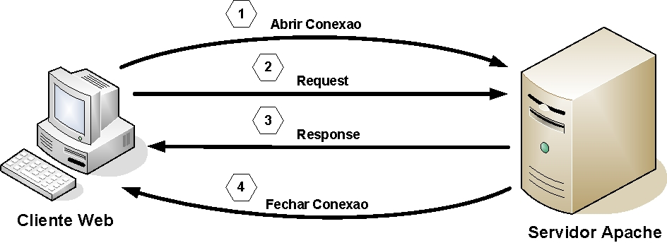

Na Internet, acessos HTTP geralmente utilizam conexões TCP. A porta padrão é a 80, mas outras podem ser usadas.

Parâmetros do protocolo
Alguns parâmetros do protocolo HTTP estão descritos abaixo. Para mais detalhes e acesso à lista completa, consultar a RFC2616.

Versão do HTTP
O HTTP usa um esquema de numeração baseado em <major>.<minor> para indicar a versão do protocolo.
A conexão será realizada de acordo com a política da versão do protocolo. O número <major> é incrementado quando existe uma mudança significante no protocolo como, por exemplo, uma mudança no formato da mensagem.
O número <minor> é incrementado quando as mudanças não afetam o formato da mensagem.
A versão das mensagens HTTP é enviada no campo HTTP-Version na primeira linha da mensagem.
O campo HTTP-Version está no seguinte formato (referido na RFC2822):
HTTP-Version = "HTTP" "/" 1*DIGITO "." 1*DIGITO

URI (Uniform Resource Identifiers)
Uniform Resource Identifiers geralmente se referem a um endereço www e à combinação do Uniform Resource Locator (URL) e o Uniform Resource Name (URN).
De fato, URIs são cadeias de caracteres que indicam a localização e o nome do recurso no servidor.
Verificar as RFCs 2616 e 2396 para maiores detalhes sobre a sintaxe do URI e do URL.

URL (Uniform Resource Locator)
O esquema de URLs permite localizar recursos de rede através do protocolo HTTP. Ele é baseado na sintaxe genérica do URI, descrita na RFC 2396.
A sintaxe geral de um esquema URL é:
HTTP_URL = "http" "//" host [ ":" porta ] [ caminho_absoluto ]

O número da porta é opcional. Se ele não for especificado, o valor padrão é 80.

Requisição
Uma mensagem de requisição de um cliente para um servidor inclui o método que será aplicado ao recurso, o identificador da origem e a versão do protocolo em uso. Um campo de mensagem de requisição é o seguinte:
Requisição = Linha-Requisição *((cabeçalho-geral | cabeçalho-da-requisição | cabeçalho-da-entidade) CRLF) CRLF [corpo-da-mensagem]

Resposta
Um servidor HTTP retorna uma resposta depois da avaliação da requisição feita pelo cliente. Um campo de mensagem de resposta contém os seguintes campos:
Resposta = Linha-Status *((cabeçalho-geral | cabeçalho-da-requisição | cabeçalho-da-entidade) CRLF [corpo-da-mensagem]

Consultar a RFC2616 para informações detalhadas sobre Requisição e Resposta.

Entidade
Contém as informações sobre o objeto negociado entre cliente e servidor. Tanto um quanto outro pode enviar a Entidade na mensagem de requisição ou na mensagem de resposta, a menos que seja indicado de outra maneira.
A Entidade consiste no seguinte:
- Campos de cabeçalho da Entidade;
- Corpo da Entidade.

Conexões persistentes
Uma diferença significativa entre a versão 1.1 do HTTP e versões mais antigas é que a 1.1 usa conexões persistentes, por padrão. Nas implementações mais antigas, uma conexão TCP separada é estabelecida para cada URL e os clientes têm de realizar múltiplas requisições para imagens e dados associados em um mesmo URL. Esse processo causava congestionamento e problemas de performance na rede.
Conexões persistentes no HTTP contam com uma série de vantagens, sendo que a mais notável é a redução na quantidade de conexões TCP e subsequentemente o tempo de espera.

Definições de Método
Os métodos atualmente definidos são:
Método | Descrição
OPTIONS | Esse método permite ao cliente determinar as opções ou exigências associadas a uma origem.
GET | Esse método permite ao cliente recuperar os dados que foram determinados pelo URI requisitado.
HEAD | Esse método permite ao cliente recuperar meta informações sobre a entidade, e não requer que o corpo desta seja transferido.
POST | Esse método de solicitação HTTP é amplamente usado para repassar dados a programas CGI.
PUT | É similar ao método post, com uma diferença importante, um URI em uma requisição post identifica o recurso que manipulará a entidade incluída.
DELETE | Esse método solicita ao servidor que apague a origem determinada pelo URI requisitado.
TRACE | Esse método permite ao cliente ver como a mensagem foi recuperada do outro lado, para propósitos de teste e diagnóstico.

Códigos de Status
Já devem ter sido vistos, talvez muitas vezes, códigos retornados no momento do acesso a alguma página Web, informando erro ou sucesso na tentativa. Esses códigos são mensagens do status da conexão e estão relacionados com os seus números apresentados a seguir:

Informacional (1xx)
Códigos de status informacionais indicam uma resposta provisória.
São eles:
Código | Descrição
100 | Continue.
101 | Mudando protocolos.

Sucesso (2xx)
Essa classe de códigos indica que uma requisição particular foi recebida com sucesso, entendida e aceita.
Na tabela abaixo, a descrição destes códigos:
Código | Descrição
200 | OK
201 | Criado.
202 | Aceito.
203 | Informação não-autoritária.
204 | Sem conteúdo.
205 | Conteúdo reiniciado.
206 | Conteúdo parcial.

Redireção (3xx)
Essa classe de códigos indica que uma ação foi solicitada pelo user agent para poder completar a requisição.
Atualmente, os códigos definidos são os seguintes:
Código | Descrição
300 | Múltiplas escolhas.
301 | Permanentemente movido.
302 | Temporariamente movido.
303 | Veja outro.
304 | Não modificado.
305 | Usar proxy.

Erros do cliente (4xx)
Essa classe de códigos indica erros na requisição do cliente.
Atualmente, os códigos definidos são:
Código | Descrição
400 | Má requisição.
401 | Não-autorizado.
402 | Pagamento requerido.
403 | Não existente.
404 | Não encontrado.
405 | Método não permitido.
406 | Não aceito.
407 | Requer autenticação proxy.
408 | Tempo de requisição esgotado.
409 | Conflito.
410 | Terminado.
411 | Tamanho requerido.
412 | Pré-condição falhou.
413 | Requisição de entidade muito extensa.
414 | Requisição de URI muito longa.
415 | Tipo de mídia não suportada.

Erros do servidor (5xx)
Essa classe indica os códigos de erro retornados pelo servidor.
Atualmente, os códigos definidos são os seguintes:
Código | Descrição
500 | Erro interno do servidor.
501 | Não implementado.
502 | Redirecionamento ruim.
503 | Serviço não disponível.
504 | Tempo esgotado no redirecionamento.
505 | Versão HTTP não suportada.

O Servidor Web Apache
Este é o servidor a ser estudado nesta seção. Serão apresentadas informações introdutórias sobre ele e, na sequência, sua configuração.

Histórico
O Apache é o servidor Web mais utilizado no mundo, até hoje. Vários fatores influenciam esse fato, como desempenho, estabilidade, portabilidade, personalização (API modularizada), além da vasta documentação e o licenciamento que permite seu uso sem muitas restrições.
É derivado do daemon HTTPD, que foi desenvolvido por Rob McCool no NCSA (National Supercomputing Applications).
O nome Apache vem de APAtCHy Server, devido à quantidade de correções de bugs que foram realizadas no HTTPD versão 1.3 antes do lançamento da sua primeira versão oficial (0.6.2), em abril de 1995.

Características
- Suporte para o protocolo HTTP-1.1;
- Configuração baseada em arquivos, simples e poderosa;
- Suporte a CGI (Common Gateway Interface);
- Suporte a FastCGI;
- Suporte a hosts virtuais;
- Suporte a autenticação HTTP;
- Perl integrado;
- Suporte a PHP;
- Suporte a servlets Java;
- Servidor proxy integrado;
- Status do servidor e logs personalizáveis;
- Suporte a SSI (Server Side Includes);
- Suporte a SSL (Secured Socket Layer).

Instalação do Servidor Web Apache
Para um perfeito funcionamento do servidor Apache, são necessários alguns pacotes que, além de instalarem o núcleo do serviço, complementam o seu funcionamento e atribuem a ele alguns suportes. Esses pacotes são:
Pacote | Descrição
apache2-utils | Programas utilitários para Servidor Apache.
apache2-bin | Binários do Servidor Web.
apache2-common | Arquivos comuns para do Servidor Web.
apache2-doc | Documentação do Servidor Web Apache.
libapache2-mod-perl2 | Módulo para suporte a Perl2.
libapache2-mod-php5 | Módulo para suporte a PHP.
apache2-mpm-prefork | Pacote para divisão do processo do Apache de alta velocidade baseado em threads.
libapr1 | Bibliotecas padrões usadas pelo Apache.
libapr-dev | Pacotes para desenvolvimento da libapr.

Configuração do Servidor Web Apache
A configuração do Apache é realizada basicamente em um único arquivo, o httpd.conf (normalmente encontrado em /etc/httpd/conf/), porém esse servidor permite a inclusão de arquivos complementares a esse arquivo.
Abaixo, segue a tabela de localização de arquivos e diretórios e suas respectivas funções:
Arquivo | Descrição
/etc/apache2/ | Diretório que contém os arquivos e subdiretórios de configuração do serviço.
/etc/apache2/apache2.conf/ | Arquivo de configuração principal do serviço.
/etc/apache2/httpd.conf | Arquivo para configurações personalizadas do usuário.
/etc/apache2/ports.conf | Arquivo de configuração das portas e IPs de acesso ao Servidor Web.
/etc/apache2/conf.d/ | Diretório que contém os arquivos de configuração adicionais, chamados pelo apache2.conf.
/etc/apache2/sites-available/ | Diretório de configuração das páginas Web disponíveis.
/etc/apache2/sites-enabled/ | Diretório de configuração das páginas Web habilitadas.
/etc/apache2/mods-available/ | Diretório de configuração dos módulos extras, que podem ser utilizados pelo Apache.
/etc/apache2/mods-enabled/ | Diretório dos módulos habilitados para funcionar com o Apache.
/usr/lib/apache2/modules/ | Diretório que contém os módulos instalados que podem ser utilizados pelo Apache.
/var/www/ | Diretório utilizado para o armazenamento dos arquivos (documentos) que serão exibidos pelo Servidor Apache.
/var/log/apache2 | Diretório que contém os arquivos de log do Servidor Apache.

Existem alguns arquivos de configuração necessários para o perfeito funcionamento do servidor Web Apache. Cada um deles será estudado, começando pelo arquivo de configuração principal.

Arquivo apache2.conf
A sua configuração é baseada em diretivas. O início de uma diretiva é marcado entre os sinais < e >, utilizando o seu nome e os argumentos que ela pode conter, seguido do seu conteúdo. O final da diretiva contém uma “/” (barra) antes do seu nome, exemplo, </Diretiva>.
<Diretiva argumento>
Parâmetros
</Diretiva>

O arquivo de configuração apache2.conf é responsável por definir e configurar a Seção 1: Global Environment, ou seja, o ambiente global de funcionamento do Servidor Web.
Esta parte do arquivo define como o serviço Apache irá trabalhar para disponibilizar as páginas Web.
Serão apresentadas as linhas de configurações mais importantes para que sejam conferidas e/ou atualizadas.
root@elaborata:~# vi /etc/apache2/apache2.conf
### Section 1: Global Environment
#
# Define o diretório onde se encontram as estruturas de arquivos necessárias
# para a execução do Apache, tais como arquivos de configuração, módulos,
# logs, etc. Não é o diretório onde ficam as páginas Web. Como exemplo,
# qualquer arquivo ou diretório definido ao longo do arquivo de configuração,
# como o subdiretório conf.d, está localizado em /etc/httpd/conf.d/, ou seja,
# dentro do que está especificado em ServerRoot.
# Nota: Esta opção NÃO representa a localização das páginas Web, ou seja, as
# páginas em HTML ou PHP, ou qualquer outro formato que será utilizado quando
# ocorrer uma conexão ao servidor. A localização destas páginas será vista
# mais adiante.
ServerRoot "/etc/apache2"

# Habilita/Desabilita (On/Off) conexões persistentes. Durante o processo de
# negociação do HTTP, uma conexão só se mantém ativa até que o documento
# requerido seja completamente transportado para o cliente. Se conexões
# persistentes são habilitadas após o download completo do documento, a
# conexão se manterá ativa por um curto período de tempo (KeepAliveTimeout).
# A vantagem desse fato é aproveitar a mesma conexão para uma requisição
# posterior, o que agilizaria o processo de transporte de um novo documento
# sem a necessidade de abertura de uma nova conexão. O limite é configurado
# em MaxKeepAliveRequests.
KeepAlive On
MaxKeepAliveRequests 100
KeepAliveTimeout 15

# Define o usuário e o grupo que irá gerenciar os processos do Apache após a
# inicialização do serviço. Por questões de segurança, portas "baixas"
# (< 1024) só podem ser "abertas" pelo superusuário, porém, após a abertura
# da porta, o Apache pode ser gerenciado por um usuário comum, minimizando
# desta forma, possíveis danos causados por ataques, como Buffer Overflow.
# Esse usuário (www-data) comum deve ter permissão de acesso às páginas que
# serão disponibilizadas pelo servidor.
#
# NOTA: As variáveis definidas para o servidor Apache podem ser verificadas
# em /etc/apache2/envvars
#
User ${APACHE_RUN_USER}
Group ${APACHE_RUN_GROUP}

#
# AccessFileName: Este é nome do arquivo que deve ser criado para
# configuração do controle de acesso discriminatório
#

AccessFileName .htaccess

#
# As linhas seguintes previnem que os arquivos .htaccess e .htpasswd
# sejam vistos pelos clientes Web.
#
<Files ~ "^\.ht">
Order allow,deny
Deny from all
Satisfy all
</Files>

# Esta diretiva serve para incluir arquivos de configuração específicos, para
# não sobrecarregar o arquivo apache2.conf de informações.

# Incluir as configurações de módulos
Include mods-enabled/*.load
Include mods-enabled/*.conf

# Incluir todas as configurações de usuário
Include httpd.conf

# Incluir todas as listas de portas e endereços IPs
Include ports.conf

# Incluir configurações adicionais de outros aplicativos
Include conf.d/

# Incluir as configurações de máquinas virtuais
Include sites-enabled/

Logs
O Apache utiliza algumas diretivas para determinar como e onde serão armazenados os seus logs. Essas diretivas encontram-se no arquivo apache2.conf.
A diretiva ErrorLog especifica o local onde serão armazenados os logs de erro em acessos ao servidor Apache (geralmente dentro do diretório /var/log/apache2). Esses logs são diferenciados pela diretiva LogLevel, ou seja, o nível de logs de erros que serão armazenados (neste caso, somente logs de nível warn (atenção) ou superiores, como por exemplo, logs do tipo emerg (emergência)).
Uma diretiva muito importante é a diretiva CustomLog que aparecerá em outras configurações e que serve para definir os logs de acesso ao servidor Web.
Outra diretiva é a de formato de logs que já vem pré-definidas em LogFormat.

O Diretório sites-available
Neste diretório são definidas as configurações da ou das páginas Web que serão providas pelo Servidor Apache.
Por padrão, elas são definidas em Virtual Hosts, ou nomes de máquinas virtuais que permite definir, se necessário, mais de uma página Web por Servidor.
Para um melhor entendimento, precisa-se compreender o que são os Virtual Hosts.

Virtual Hosts (Máquinas Virtuais)
O conceito de Servidores Virtuais permite que um mesmo processo do Apache atenda requisições para vários domínios diferentes, inclusive com conteúdos diferentes.
Hosts virtuais são definidos com a diretiva VirtualHost. Com ela é possível customizar o diretório onde as páginas desta máquina serão armazenadas, os arquivos de log, e-mail do administrador, restrições de acesso a diretórios e outras mais, para que o domínio virtual tenha a sua própria configuração.
No arquivo de configuração ports.conf, é definida a primeira diretiva para chamada dos hosts virtuais, entre outras que serão úteis em seguida.
root@elaborata:~# vi /etc/apache2/ports.conf

# Se você simplesmente mudar a porta ou adicionar mais portas aqui, você
# também terá que mudar as informações do VirtualHost em
# /etc/apache2/sites-enabled/000-default

# Definição do endereço IP e porta utilizada pelos hosts virtuais
NameVirtualHost *:80
# Definição do endereço IP e porta utilizada para conexão padrão ao servidor
Listen 80

# Declaração dos módulos para HTTPS
<IfModule mod_ssl.c>
Listen 443
</IfModule>

<IfModule mod_gnutls.c>
Listen 443
</IfModule>

Hosts Virtuais baseados em IP
Nessa situação, cada host configurado no Apache tem seu próprio endereço IP e sua entrada no DNS apontando para o site desejado.
Alguns exemplos da configuração de hosts baseados em IP seguem abaixo:
<VirtualHost www.dominio1.com.br:80>
DocumentRoot /var/www/dominio1
ServerName www.dominio1.com.br
ErrorLog logs/dominio1/error_log
CustomLog logs/dominio1/access_log common
</VirtualHost>

<VirtualHost www.dominio2.com.br:80>
DocumentRoot /var/www/dominio2
ServerName www.dominio2.com.br
<Directory /var/www/dominio2>
AllowOverride AuthConfig
Order Deny,Allow
Deny from All
Allow from 10.0.0.0/255.255.255.0
</Directory>
ErrorLog logs/dominio2/error_log
CustomLog logs/dominio2/access_log common
</VirtualHost>

Hosts Virtuais baseados em Nome
Em alguns casos não há a disponibilidade de IPs para todos os hosts necessários. Assim, podem ser criados hosts virtuais baseados no nome requisitado pelo cliente (browser). Isso é possível porque o protocolo HTTP permite a inclusão do nome do host no cabeçalho da requisição.
Para o correto funcionamento desse tipo de host virtual, deve haver entradas no DNS para todos os nomes que o endereço IP a ser utilizado irá responder (isso pode ser feito com o registro CNAME). Também se deve utilizar a diretiva NameVirtualHost para especificar de qual(s) IP(s) o Apache deverá receber requisições para hosts virtuais.

Abaixo, alguns exemplos de configuração de hosts virtuais baseados em nome:
<VirtualHost 192.168.0.100:80>
DocumentRoot /var/www/main
ServerName www.dominio.com.br
ErrorLog logs/main/error_log
CustomLog logs/main/access_log common
</VirtualHost>

<VirtualHost 192.168.0.100:80>
DocumentRoot /var/www/webmail
ServerName webmail.dominio.com.br
<Directory /var/www/webmail>
AllowOverride AuthConfig
Order Deny,Allow
Deny from All
Allow from 10.0.0.0/255.255.255.0
</Directory>
ErrorLog logs/webmail/error_log
CustomLog logs/webmail/access_log common
</VirtualHost>

Configuração do Servidor Principal
Após o entendimento do funcionamento dos hosts virtuais, devemos iniciar a configuração da página Web principal do servidor, ou seja, nosso servidor www.
Por padrão o sistema possui um arquivo de configuração pré-configurado para definição do servidor principal, porém outros arquivos podem ser adicionados para definir a página principal ou outras páginas disponíveis no servidor Web.

A seguir um exemplo do arquivo de configuração padrão:
root@elaborata:~# vi /etc/apache2/sites-available/default
# Declaração do host virtual, deve ser definido um endereço IP para acesso
<VirtualHost *:80>

# Define o e-mail do administrador, o qual irá receber mensagens de alerta ou
# erros gerados pelo Apache.
ServerAdmin webmaster@localhost

# Define o nome do servidor que será apresentado pelos clientes para o acesso
# ao conteúdo desse site WWW. Esse nome deve conter uma entrada em DNS para o
# seu perfeito funcionamento.
ServerName www.dominio.com.br

# Informa o diretório onde serão armazenadas as páginas (documentos)
# gerenciadas pelo servidor HTTP. É aqui que as páginas em HTML/PHP são
# armazenadas.
DocumentRoot /var/www/main

# <Directory />
# Options FollowSymLinks
# AllowOverride None
# </Directory>

# A diretiva directory é usada para aplicar uma ou mais diretivas a um
# determinado diretório.
# Observe que se você especificar uma ou mais diretivas para um diretório
# usando essa tag de contêiner, as diretivas também se aplicarão a todos os
# subdiretórios. Porém, se isso não é o desejável, pode-se criar um contêiner
# de diretório separado para cada subdiretório e controlar o comportamento do
# servidor de maneira distinta, em cada subnível do diretório.
<Directory /var/www/main>

# A diretiva Options controla os recursos do servidor que estarão
# disponíveis em um diretório específico.
# - None: Nenhuma opção.
# - All: Todas as opções, exceto MultiViews.
# - Includes: Permite execução de comandos SSI.
# - Indexes: Se um URL que faz o mapeamento para um diretório for
# solicitado e não houver nenhum DirectoryIndex (exemplo,
# index.html) nesse diretório, o servidor retornará uma listagem
# formatada do conteúdo do diretório.
# - FollowSymLinks: O servidor segue links simbólicos no diretório.
# - SymLinksIfOwnerMatch: O servidor só segue links simbólicos para
# os quais o arquivo ou diretório de destino pertencer ao mesmo
# usuário a que pertence o link.
# - ExecCGI: Permite execução de scripts CGI.
# - Multiviews: Permite a negociação do conteúdo com base no idioma
# de um documento.
# Pode-se utilizar os sinais + e – para ativar ou desativar uma opção
# na diretiva Options.
Options Indexes FollowSymLinks MultiViews

# A diretiva AllowOverride diz ao servidor quais diretivas podem ser
# sobrescritas em um arquivo .htaccess
# Quando AllowOverride é definido como None, o servidor não lê o
# arquivo especificado .htacces. Isso pode acelerar o tempo de resposta
# do servidor, porque ele não tem de procurar por um arquivo
# .htpaccess. Caso seja necessário permitir o controle de acesso
# baseado no arquivo .htacces, pode-se especificar alguma das opções a
# seguir:
# - AuthConfig: Permite o uso das diretivas de autorização no arquivo
# - FileInfo: Permite o uso das diretivas que controlam tipos de
# documentos
# - Indexes: Permite o uso das diretivas que controlam a indexação de
# diretórios
# - Limit: Permite o uso das diretivas que controlam o acesso de host
# - Options: Permite o uso das diretivas que controlam recursos
# específicos de diretórios.
AllowOverride None

# Controles mandatários podem ser definidos com as diretivas Allow e
# Deny. A seqüência de leitura destas diretivas é definida com a
# diretiva Order.
# A configuração a seguir primeiramente verifica a quem se permite o
# acesso. Depois verifica a quem é negado o acesso e, ao final,
# libera o acesso a todos (all). Caso queira, pode-se especificar
# uma faixa de rede (Ex.: 10.0.15.0/255.255.255.0)
Order allow,deny
allow from all
</Directory>

# Outras configurações definindo objetos do servidor.
# Serão comentadas a seguir.
ScriptAlias /cgi-bin/ /usr/lib/cgi-bin/
<Directory "/usr/lib/cgi-bin">
AllowOverride None
Options +ExecCGI -MultiViews +SymLinksIfOwnerMatch
Order allow,deny
Allow from all
</Directory>

ErrorLog ${APACHE_LOG_DIR}/error.log

# Possible values include: debug, info, notice, warn, error, crit,
# alert, emerg.
LogLevel warn

CustomLog ${APACHE_LOG_DIR}/access.log combined

Alias /doc/ "/usr/share/doc/"
<Directory "/usr/share/doc/">
Options Indexes MultiViews FollowSymLinks
AllowOverride None
Order deny,allow
Deny from all
Allow from 127.0.0.0/255.0.0.0 ::1/128
</Directory>

</VirtualHost>
Este arquivo possui, portanto, a definição do servidor principal, ou a página Web da máquina www. Todo o conteúdo da página Web deve ser colocado dentro do diretório /var/www, partindo de seu index para acessar seus subdiretórios.
Por questões de organização, pode-se criar outros arquivos com sua devidas configurações de páginas Web, porém, para que esta nova configuração seja utilizada pelo servidor Web, deve-se utilizar o seguinte comando:
root@elaborata:~# a2ensite site

Este comando é o Apache 2 Enable Site, ou seja, habilitar o site para Apache 2. O arquivo “site” que possui as configurações definidas, será habilitado, através da criação de um link simbólico no diretório /etc/apache2/sites-enabled, que é o diretório lido pelo arquivo de configuração principal (apache2.conf), ativando assim a configuração feita.

CGI's
A principal função das aplicações CGI (Common Gateway Interface) é fornecer conteúdo dinâmico e interativo em Web sites. A especificação da CGI informa a um servidor Web como interagir com aplicações externas. Um servidor Web que executa essas aplicações, permite a qualquer pessoa executar uma lista selecionada de programas no servidor por demanda.
A CGI é uma aplicação interpretada no lado do servidor (pelo Apache). Pode ser implementada com o uso de praticamente qualquer linguagem de desenvolvimento, como por exemplo, C, C++, Perl, Shell Scripts e Java.
Configurar o Apache para processar solicitações CGI inclui informá-lo onde estão armazenados os programas dessas aplicações, configurar seus tratadores para extensões de arquivo específicas e indicar quais extensões de arquivo devem ser consideradas programas CGI.
Aconselha-se manter os programas CGI em um único diretório central (conforme apresentado no arquivo default), isso acarreta em um melhor controle e também pode evitar falhas de segurança.

alias
A diretiva alias é utilizada para criar um apelido, dentro da árvore de diretórios de páginas, para um diretório que esteja fora dela.
A configuração para este módulo e esta diretiva, encontra-se em /etc/apache2/mods-enabled/alias.conf.
No exemplo abaixo, o diretório /usr/share/apache2/icons (que está fora da árvore inicial de documentos /var/www), pode ser acessado através da URL www.dominio.com.br/icons/.
Alias /icons/ "/usr/share/apache2/icons/"

ScriptAlias
ScriptAlias é similar ao Alias, porém é utilizado para diretórios onde serão armazenadas CGIs.
Exemplo:
ScriptAlias /cgi-bin/ /usr/lib/cgi-bin/

A Diretiva Options
Cada entrada <Directory> pode conter suas opções de métodos para acesso às páginas do diretório.
As opções são incluídas quando declaradas e podem ser negadas quando precedidas do sinal de menos (“-”). São elas:
Diretiva | Descrição
SymLinksIfOwnerMatch | Links simbólicos. Só serão seguidos se o dono do arquivo-alvo for o mesmo dono do link.
Indexes | Ao acessar um diretório, se não existir um arquivo de indexação como index.html, é gerada uma lista formatada com o conteúdo do diretório. Os possíveis nomes para arquivos de índice podem ser encontrados e alterados em /etc/apache2/mods-enabled/dir.conf
ExecCGI | Permite a execução de scripts CGI dentro do diretório.
FollowSymLinks | Permite que links simbólicos sejam seguidos no diretório.
Includes | Server Include Scripts provido pelo módulo mod_include.
MultiViews | Permite visualização de documentos multi-idiomas, de acordo com a extensão do arquivo. Ex: index.html.en, index.html.es, index.html.pt-br
All | Todas as opções serão permitidas.
None | Nenhuma da opções é permitida.

Controle de Acesso
Em alguns casos, um determinado diretório de um site ou, até mesmo, todo o site, requer um sistema de controle de acesso baseado na origem da requisição ou em uma autenticação com usuário e senha.
Podemos definir, dentro da diretiva Directory de um determinado diretório, como será feito o acesso a ele. Qualquer controle de acesso definido em um diretório pai é automaticamente herdado para os diretórios filhos (subdiretórios desta árvore).
Portanto, se houver algum controle de acesso no diretório-raiz de páginas do Apache, todos os seus subdiretórios também obedecerão a esse controle, a não ser que uma diretiva Directory seja utilizada para redefinir o acesso a algum diretório na árvore.
O controle de acessos do Apache pode ser feito de duas maneiras: Mandatário ou Discriminatório.

Controle Mandatário
Controles mandatários podem ser definidos com as diretivas Allow e Deny, a sequência de leitura destas é definida com a diretiva Order.
Exemplo:
<Directory /var/www/intranet>
[...]
Order Deny,Allow
Deny from All
Allow from 10.0.0.0/255.255.255.0
[...]
</Directory>

No exemplo anterior, foi definido que o diretório /var/www/intranet só pode ser acessado por máquinas da rede 10.0.0.0. Para isso, indica-se a ordem de leitura das diretivas Allow e Deny (definidas na diretiva Order):
- Primeiro, verificar a quem se nega acesso;
- Depois, verificar a quem se permite acesso;
- Caso haja alguma discrepância, valerá o que é lido por último.

Portanto, foi negado tudo para todos e permitido o acesso às máquinas da rede 10.0.0.0, com máscara de classe C.
Um exemplo, e algo que deve ser feito por questões de segurança, é ativar o controle de acesso para bloquear o acesso ao diretório /, ou à raiz do sistema, este controle encontra-se comentado e deve ser descomentado em:
root@elaborata:~# vi /etc/apache2/conf.d/security

[...]
#
<Directory />
AllowOverride None
Order Deny,Allow
Deny from all
</Directory>
#
[...]

Controle Discriminatório
O controle discriminatório é realizado utilizando-se a diretiva AllowOverride, a qual estabelece o que pode sobrepor a configuração padrão, inclusive o que foi determinado em Allow e Deny.
Para definir uma restrição baseada em um arquivo de configuração, podemos utilizar a opção AuthConfig em AllowOverride. Nesse caso, em qualquer diretório acessado na estrutura de páginas, será procurado um arquivo .htaccess (padrão) que conterá informações sobre como deve ser feito o controle de acessos a esse diretório.
Abaixo, um exemplo do arquivo .htaccess e a descrição de suas opções:
AuthName "Acesso Restrito"
AuthType Basic
AuthUserFile /var/www/passwd
Require valid-user
Satisfy All

No exemplo acima, o nome da autenticação (esse nome será exibido na janela do pedido de autenticação gerado pelo navegador) foi definido como Acesso Restrito, o tipo de autenticação, como Basic.
As opções para esse campo são Basic ou Digest, sendo que esta última define um sistema de autenticação mais seguro, incluindo criptografia, ao contrário de Basic que utiliza uma codificação Base64, enviando os dados sem criptografá-los.
AuthUserFile indica o arquivo que conterá a lista de usuários e senhas a serem utilizadas no processo de autenticação.
Esse arquivo é criado com o comando htpasswd, com a seguinte sintaxe:
htpasswd -c <caminho para o arquivo> <usuário>

Require vai definir o que será requerido para a autenticação. As possibilidades são estas:
- valid-user: Qualquer combinação de usuário e senha válidos no arquivo especificado;
- user <usuário>: Somente o usuário (ou usuários, separados por espaço) pode (m) se autenticar;
- group <grupo>: Somente usuários de grupo (ou grupos, separados por espaço) pode (m) se autenticar.
- Satisfy define como as diretivas devem ser satisfeitas para permitir o acesso. Os valores possíveis são:
- All: As diretivas mandatárias (Allow e Deny) e discriminatórias (Require) devem ser atendidas;
- Any: Para qualquer diretiva atendida, mandatária ou discriminatória, o acesso é liberado.

Ou seja, seguindo o exemplo proposto, no caso de All só terão acesso máquinas da rede 10.0.0.0 que se autenticarem com um usuário válido, e no caso de Any, máquinas da mesma rede podem ter acesso sem autenticação e máquinas de outras redes terão de se autenticar para acessar o conteúdo.
Um exemplo de criação do arquivo com o comando passwd:
root@elaborata:~# htpasswd -c /var/www/passwd usuario1

O parâmetro -c só será utilizado para criar o arquivo. Para novas inserções, esse parâmetro deve ser retirado da linha de comando ou o arquivo de senhas será recriado.
Para a inserção de novos usuários, seria da seguinte maneira:
root@elaborata:~# htpasswd /var/www/passwd usuario2

Não se pode deixar de alterar as permissões desse arquivo para que o Apache possa acessá-lo de maneira segura. Para isso, executar:
root@elaborata:~# chmod 640 /var/www/passwd
root@elaborata:~# chown root.www-data /var/www/passwd

Como funciona o SSL no Apache2
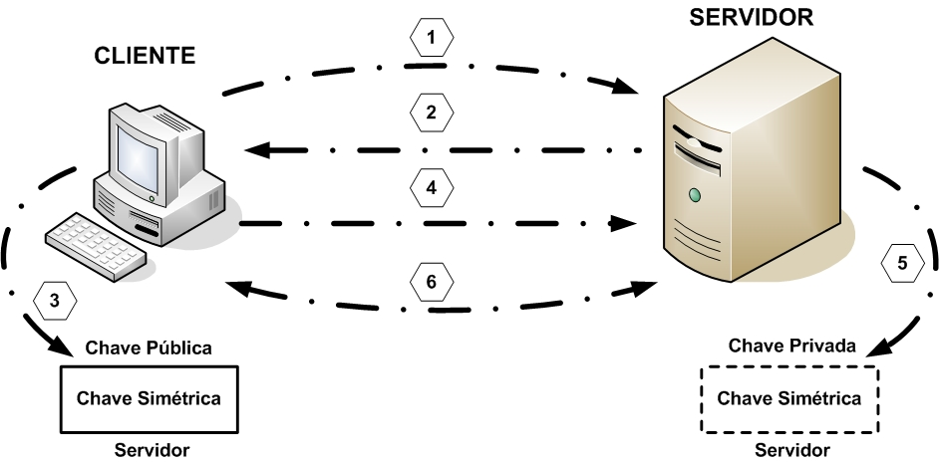

- Cliente conecta no servidor HTTPS (443/tcp);
- Servidor envia ao cliente o certificado digital que contém a chave pública;
- Cliente confere a assinatura do certificado digital e se estiver ok, gera uma chave simétrica e encripta a mesma, usando a chave pública do servidor;
- Cliente envia a chave simétrica encriptada para o servidor;
- Servidor decripta a chave simétrica, usando a sua chave privada;
- Troca de dados ocorre, utilizando-se a chave simétrica para garantir o sigilo e a segurança dos dados.

Configuração do SSL no Apache
O SSL esteve disponível por muitos anos no software Linux comercial como o Stronghold, um servidor Web comercial baseado no Apache. Contudo, devido a algumas restrições de patentes e de exportação nos Estados Unidos, não houve nenhuma versão aberta de SSL para Linux por muito tempo. Aí surgiu o OpenSSL Project, uma colaboração da comunidade aberta para desenvolvimento do SSL comercial, da TLS (Transport Layer Security) e de pacotes completos de bibliotecas de criptografia de uso geral. A implementação atual do SSL também é chamada OpenSSL. O OpenSSL se baseia na biblioteca SSLeay, desenvolvida por Eric A. Young e Tim J. Hudson. A licença do pacote OpenSSL permite que o software seja usado livremente para fins ou não.

Requisitos
Para que possamos utilizar o SSL no Apache, vamos precisar do pacote OpenSSL e do módulo mod-ssl que já é instalado junto com o Apache.
Para ativar o módulo, deve-se executar o seguinte comando:
root@elaborata:~# a2enmod ssl

Abaixo, um exemplo de domínio virtual utilizando SSL:

<VirtualHost 192.168.0.100:443>
SSLEngine On
SSLCertificateFile /etc/ssl/certs/www.dominio.com.br.crt
SSLCertificateKeyFile /etc/ssl/private/www.dominio.com.br.key
DocumentRoot /var/www/dominio
ServerName www.dominio.com.br
ErrorLog logs/dominio/error_log
CustomLog logs/dominio/access_log common
</Virtualhost>

Nota: Se, na criação da chave o parâmetro -des3 foi inserido, e uma frase-senha foi informada, há a necessidade de informá-la novamente, toda vez que o Apache for carregado.

Após as inclusões necessárias, é preciso reiniciar o Apache para que as alterações tenham efeito.
root@elaborata:~# /etc/init.d/apache2 restart

Como citado no código acima, deve ser digitada a senha da chave .key do SSL, para que o Apache carregue corretamente.
Nota-se que esse processo é complicado pelo ponto de vista de administração do sistema. Sempre que a máquina for reiniciada ou desligada, a senha deverá ser digitada para que o Apache possa ser iniciado, porém, há uma maneira de manter a chave válida eliminando sua senha para evitar esse processo. Para isso, seguir os seguintes passos:
root@elaborata:~# cd /etc/ssl/private
root@elaborata:/etc/ssl/private# mv www.dominio.com.br.key dominio.key.bkp
root@elaborata:/etc/ssl/private# openssl rsa -in dominio.key.bkp -out \
www.dominio.com.br.key

Com o processo concluído, basta reiniciar o Apache e verificar se a senha foi retirada.
root@elaborata:~# /etc/init.d/apache2 restart

Cenários de Instalação do Apache
Tudo o que foi visto até aqui será a partir de agora implementado em alguns cenários de instalação do servidor Web Apache.

Cenário 1: Configuração de um Servidor HTTP Simples
Neste cenário de instalação, um servidor Apache simples será configurado, disponibilizandoe páginas em HTML ou PHP trabalhando somente com o protocolo HTTP (80/tcp).
De início, será feita a configuração do DNS, pois este garantirá uma perfeita conexão através do nome ao servidor Web. O servidor Web terá o endereço IP 192.168.0.100 e receberá o nome www. O domínio será o padrão utilizado na apostila: dominio.com.br.

Inclusão do Registro do Servidor Apache no DNS
Para incluir uma entrada para o nome e uma para o reverso do servidor Web, serão editados os arquivos de registros do DNS.

root@elaborata:~# vi /var/lib/bind/var/cache/bind/db.dominio

$TTL 86400
@ IN SOA dns.dominio.com.br. root.dns.dominio.com.br. (
2006050600 ; Serial
28800 ; Refresh
14400 ; Retry
3600000 ; Expire
86400 ) ; Minimum
IN NS dns.dominio.com.br.

[...]
www IN A 192.168.0.100
intranet IN CNAME www
webmail IN CNAME www
[...]

Para o reverso, haveria a seguinte configuração:
root@elaborata:~# vi /var/lib/bind/var/cache/bind/db.dominio.reverso

$TTL 86400
@ IN SOA dns.dominio.com.br. root.dns.dominio.com.br. (
2006050600 ; Serial
28800 ; Refresh
14400 ; Retry
3600000 ; Expire
86400 ) ; Minimum
IN NS dns.dominio.com.br.

[...]
100 IN PTR www.dominio.com.br.
[...]

Configuração do Apache
Para configurar um servidor Apache simples, somente disponibilizando páginas através da porta 80/tcp, são necessárias as seguintes opções no arquivo de configuração:
root@elaborata:~# vi /etc/apache2/ports.conf
NameVirtualHost 192.168.0.100:80
Listen 192.168.0.100:80

E criar o arquivo de configuração da página Web:
root@elaborata:~# vi /etc/apache2/sites-available/principal
<VirtualHost 192.168.0.100:80>

ServerAdmin webmaster@dominio.com.br
ServerName www.dominio.com.br
DocumentRoot /var/www/principal

<Directory /var/www/principal>
Options Indexes FollowSymLinks MultiViews
AllowOverride None
Order allow,deny
allow from all
</Directory>
</VirtualHost>

O diretório usado como DocumentRoot caso não exista, deve ser criado e lá dentro devem ficar as páginas Web providas para www.
Através do conteúdo do arquivo de configuração acima descrito, verifica-se que a configuração de um servidor Web Apache é muito simples.
O ServerName é definido com o nome especificado no DNS, após o DNS ser configurado. A partir deste momento, quando solicitado o nome www.dominio.com.br, quem responderá será o servidor Web com esta configuração, no caso, a máquina com endereço IP 192.168.0.100.
Deve-se lembrar de habilitar o site criado através do comando:
root@elaborata:~# a2ensite principal
Para fazer os testes, é preciso reinicializar ou iniciar o servidor Apache, usando os seguintes comandos:
root@elaborata:~# /etc/init.d/apache2 stop
root@elaborata:~# /etc/init.d/apache2 start
Com alguma máquina cliente da rede, ou que tenha acesso à rede onde está configurado o servidor Web, abrir um navegador qualquer e, na linha de localização, acessar o site:
www.dominio.com.br

Cenário 2: Servidor Web com Controle de Acesso
Para este cenário, utilizar a mesma configuração do anterior.
Ao possuir uma página inicial da Intranet da empresa, esta página pode ser acessada por qualquer usuário da rede. Porém, ela possui links de acesso a áreas restritas, como por exemplo, páginas do setor financeiro. Através do controle de acesso, é preciso especificar limitações para que somente usuários do financeiro, ou alguém de hierarquia mais alta, possa acessar. Para tal configuração, é definido um usuário de acesso a esta página. Supondo que o diretor da empresa é o usuário pato, somente ele, com uma senha específica, poderá acessar a página de acesso restrito do setor financeiro.
A seguir, vem a configuração para o controle de acesso, começando pelo arquivo de configuração principal do servidor Apache:
root@elaborata:~# vi /etc/apache2/sites-available/intranet
<VirtualHost 192.168.0.100:80>

ServerAdmin webmaster@dominio.com.br
ServerName intranet.dominio.com.br
DocumentRoot /var/www/intranet
<Directory /var/www/intranet>
Options Indexes FollowSymLinks MultiViews
AllowOverride AuthConfig
Order deny,allow
allow from 192.168.0.0/24
</Directory>

</VirtualHost>
O diretório do DocumentRoot deve ser criado e as páginas Web referentes à intranet devem ser colocadas nele.
Com esta configuração, estamos limitando os acessos por meio da diretiva mandatária (Order) e da discriminatória (AllowOverride). Através de Order, somente quem estiver na rede 192.168.0.0 utilizando máscara classe C poderá acessar o diretório "/var/www/intranet".
Para a configuração do AllowOverride, é preciso criar o arquivo .htaccess no referido diretório e, dentro deste arquivo, especificar a sua configuração, que ficaria da seguinte forma:
root@elaborata:~# vi /var/www/intranet/.htaccess
AuthName "Acesso Restrito"
AuthType Basic
AuthUserFile /var/www/passwd
Require valid-user
Satisfy All

Essa configuração define que, quando alguém acessar o diretório, uma caixa com o nome “Acesso Restrito” aparecerá e perguntará por um nome de usuário e senha, que deverão estar armazenados em /var/www/passwd. Para haver o acesso, precisam tanto a diretiva mandatária quanto a discriminatória precisam ser satisfeitas.
Então, o usuário é inserido no acesso ao diretório restrito:
root@elaborata:~# htpasswd -c /var/www/passwd usuario

O comando solicitará uma senha e uma confirmação da senha. Feito isso, o usuário estará pronto para acessar o diretório restrito. Lembrando que a opção -c é somente utilizada para criar o arquivo onde serão armazenados os usuários.
Deve-se habilitar o site criado:
root@elaborata:~# a2ensite intranet

E reiniciar o serviço:
root@elaborata:~# /etc/init.d/apache2 restart

Quando o cliente fizer acesso à página Web restrita, a seguinte tela aparecerá:
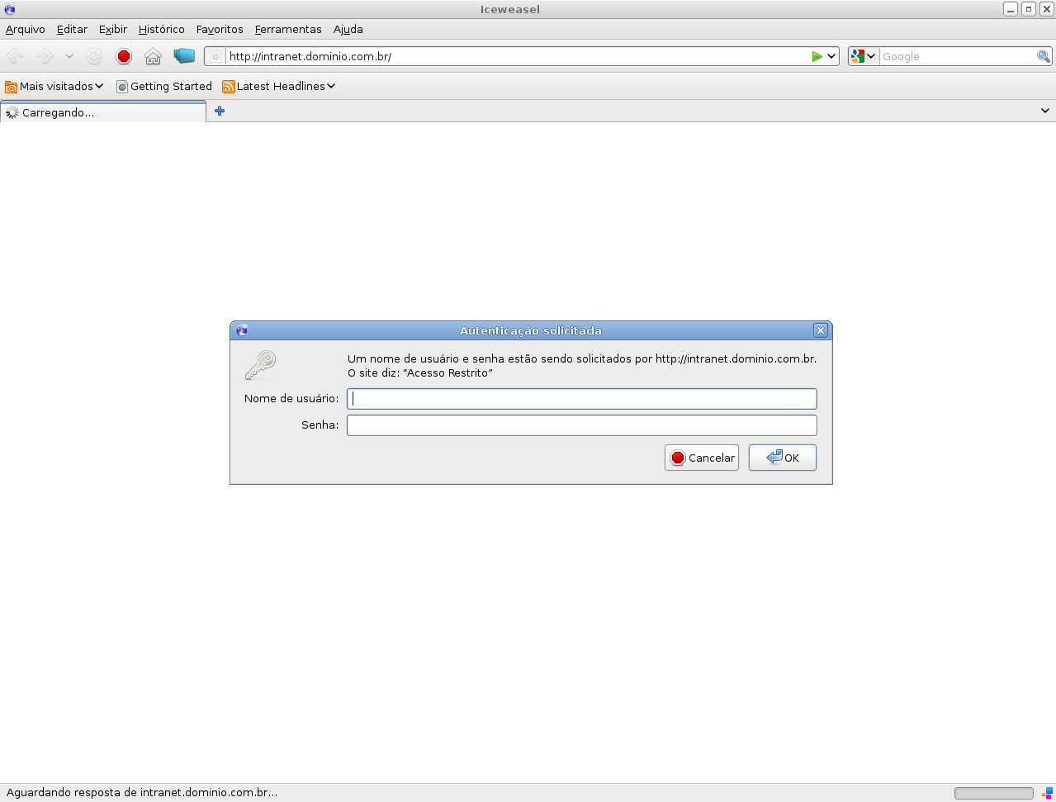

Cenário 3: Servidor Web HTTPS
Neste último cenário o Apache será configurado com um host atendendo pela porta 443/tcp, o HTTPS.
A configuração do site em HTTPS deve seguir o seguinte padrão:
root@elaborata:~# vi /etc/apache2/sites-available/webmail
<VirtualHost 192.168.0.100:80>
ServerAdmin webmaster@dominio.com.br
ServerName webmail.dominio.com.br
DocumentRoot /var/www/webmail
<Directory /var/www/webmail>
Options Indexes FollowSymLinks MultiViews
AllowOverride None
Order allow,deny
allow from all
</Directory>
</VirtualHost>
<VirtualHost 192.168.0.100:443>
SSLEngine On
SSLCertificateFile /etc/ssl/certs/webmail.dominio.com.br.crt
SSLCertificateKeyFile /etc/ssl/private/webmail.dominio.com.br.key

ServerAdmin webmaster@dominio.com.br
ServerName webmail.dominio.com.br
DocumentRoot /var/www/webmail

<Directory /var/www/webmail>
Options Indexes FollowSymLinks MultiViews
AllowOverride None
Order allow,deny
allow from all
</Directory>
</VirtualHost>

O diretório DocumentRoot deve ser criado e as página Web colocadas nele bem como o certificado digital e sua chave criptográfica devem ser criadas conforme os comandos vistos na parte de HTTPS anteriormente.
Este site possui uma configuração diferente dos outros, pois ele possui acesso pela porta 80 e pela porta 443, isso porque todo o acesso feito por cliente Web é feito por padrão em porta 80/HTTP, e é função do Servidor Web fazer o redirecionamento de localização para 443/HTTPS. Um exemplo de página em PHP para redirecionamento de localização encontra-se no final do capítulo.

Leitura Complementar
Alguns tópicos para complementar o conhecimento sobre as técnicas do Apache.

(Leitura Complementar)Controle de Acesso
Uma alternativa para grandes bases de usuário seria, em vez de utilizar arquivos de usuários e grupos em texto com leitura seqüencial (o que pode gerar um certo atraso na resposta do servidor se a quantidade de usuários for muito grande), é gerar esses arquivos utilizando o comando dbmmanage, o qual gera a sua saída em um arquivo de dados do tipo BerkleyDB.
A sintaxe desse comando e suas opções seguem abaixo:
dbmmanage <caminho_arquivoDBM> <comando> <usuario> [senha] [grupo] [comentario]

Um exemplo de utilização seria adicionar no arquivo /var/www/password_dbm o usuário user1 do grupo alunos:
root@elaborata:~# dbmmanage /var/www/password_dbm adduser user1 alunos

Atualiza no arquivo /var/www/password_dbm o usuário user1, o inclui no grupo lab mantendo a mesma senha (utilizou-se o valor “.”):
root@elaborata:~# dbmmanage /var/www/password_dbm update user1 . alunos,lab

Lista na tela o conteúdo do arquivo /var/www/password_dbm (mantendo-se as senhas criptografadas):
root@elaborata:~# dbmmanage /var/www/password_dbm view

Remove o usuário user1 da base de dados:
root@elaborata:~# dbmmanage /var/www/password_dbm delete user1

Importa as entradas usuario:senha do arquivo /var/www/acesso-restrito.pwd para o arquivo /var/www/password_dbm:
root@elaborata:~# dbmmanage /var/www/password_dbm import < /var/www/acesso-restrito.pwd

Pede a senha do usuário user1, verifica se ele existe na base de dados do arquivo /var/www/password_dbm e se a sua senha confere:
root@elaborata:~# dbmmanage /var/www/password_dbm adduser check instrutor

Caso venha a se utilizar AuthType como Digest no lugar de Basic os módulos mod_digest e mod_auth_digest devem estar carregados.
O arquivo de usuários/senhas será definido com AuthDigestFile e o de grupos com AuthDigestGroupFile. Também é necessário especificar quais URIs estarão nesse esquema de proteção com AuthDigestDomain.
O comando a ser utilizado para criar o arquivo de usuários/senhas é o htdigest.
Um exemplo do .htaccess seria:
AuthName "Acesso Restrito"
AuthType Digest
AuthDigestDomain /privado/ http://www.dominio.com.br/privado
AuthDigestFile /var/www/password_digest
AuthDigestGoupFile /var/www/group_digest
Require valid-user
Satisfy Any

Um exemplo do comando htdigest:
root@elaborata:~# htdigest -c /var/www/password_digest user1@dominio.com.br user1

O parâmetro realm define em qual "domínio" essa combinação de usuário e senha será válida para efeitos de segurança.
Assim, como o htpasswd a opção -c só deve ser utilizada na criação do arquivo de usuários/senhas.

Nota: É importante destacar que poucos navegadores têm compatibilidade com esse tipo de autenticação, tais como Opera 4 ou superior, MSIE 5.0 ou superior, Mozilla-Firefox. Tantos outros como Netscape e Mozilla mais antigo não aceitam essa autenticação.

(Leitura Complementar)Redirecionamento HTTPS
Quando configuramos um servidor para trabalhar com HTTPS, ele geralmente necessita que o cliente especifique na linha de localização o site, da seguinte forma:
https://www.dominio.com.br
Para corrigir isso, fazendo com que o cliente possa acessar simplesmente digitando www.dominio.com.br e o servidor redirecione automaticamente para o https://, é possível fazer da seguinte forma:
- Utilizar um arquivo de index em PHP, por exemplo, nomeado como index.php;
- Este arquivo deve estar no DocumentRoot do site.
Seu conteúdo pode ser o seguinte:
<?php
header("location:https://www.dominio.com.br/index1.html");
exit;
?>

- O arquivo de index1.html também deve estar no DocumentRoot conforme a configuração.

Saiba Mais
A documentação completa do Apache pode ser encontrada em www.apache.org.

-

FTP

Introdução ao Servidor FTP
O FTP (File Transfer Protocol) é um protocolo que oferece confiabilidade (não confundir com integridade) na transmissão de dados, assim como um mecanismo de autenticação. Foi criado para ser capaz de fazer transferência de grande volume de dados tanto em ambiente Intranet quanto Internet, por esse motivo utiliza o protocolo TCP. Dos seus serviços, o mais comum é o FTP anônimo, que permite o download de dados e arquivos contidos nos sites sem a necessidade de autenticação. O suporte a FTP anônimo é definido pelo administrador, sendo assim, muitos servidores FTP não o suportam. O usuário de uma sessão anônima não tem privilégio algum sobre o servidor, podendo apenas (na maioria dos casos) fazer o download de arquivos disponíveis.
Este protocolo é utilizado também de forma personalizada e automática em soluções como o EDI (Eletronic Data Interchange), onde Matriz e Filial trocam arquivos de dados com a finalidade de sincronizar seus bancos de dados.
Os programas que aceleram download, também se utilizam do protocolo FTP, sendo que estes, usam tecnologia de empacotamento e quebra dos arquivos, conseguindo assim, uma melhora significativa de velocidade.

(Leitura Complementar )O Modelo de Funcionamento do FTP
O funcionamento do FTP é dividido em duas partes: Controle de Conexão e Conexão de Transferência de Dados.

(Leitura Complementar )Controle de Conexão
Esse processo é o responsável por estabelecer os parâmetros de comunicação entre cliente e servidor. O único momento em que ele acaba não participando é quando há transferência de dados efetiva. O controle de conexão FTP utiliza a porta 21/TCP.

(Leitura Complementar )Conexão de Transferência de Dados
A conexão de tranferência de dados do FTP tem a única finalidade de transmitir informações entre cliente e servidor. A porta deste processo vai variar de acordo com a maneira de transmissão definida durante a sessão: ativa ou passiva.

(Leitura Complementar )O FTP no Modo Ativo
O protocolo FTP utiliza duas conexões TCP. A primeira é conhecida como “ftp-controle”, que é estabelecida pelo cliente em uma porta TCP de número alto (1025 a 65535) e se comunica com o servidor de FTP em uma porta TCP padrão (21). Essa conexão diz ao servidor qual(is) arquivo(s) o cliente deseja e permite a passagem de outras informações de controle (comandos, por exemplo). Contudo, quando chega o momento de transferir os dados reais, uma segunda conexão, conhecida como “ftp-dados” será aberta.
Diferente da conexão de controle, conexão de dados é aberta pelo servidor na porta TCP 20 e se comunica com o FTP-cliente em uma porta TCP, atribuída dinamicamente e que não é privilegiada (o cliente e o servidor negociam a porta como parte da troca de controle).

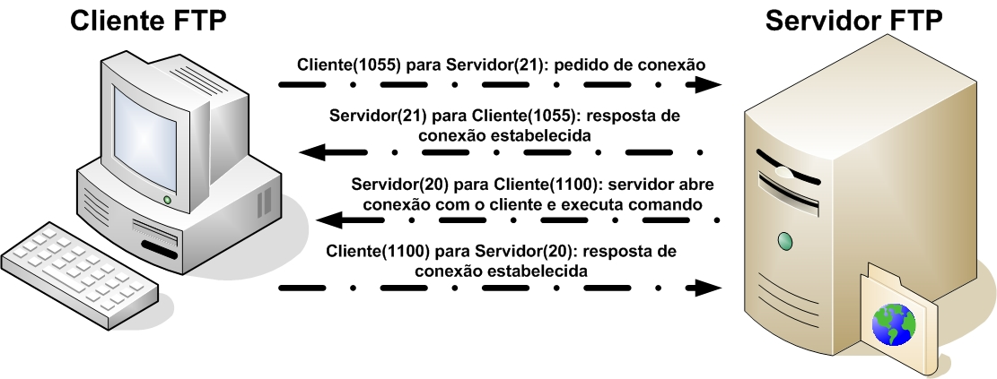

(Leitura Complementar )O FTP no Modo Passivo
O segundo método para a execução do protocolo é o FTP em modo passivo. Consiste em fazer com que o cliente abra a conexão do “ftp-dados” quando for preciso, e tudo é estabelecido na conexão “ftp-controle”, onde fica estabelecida inclusive a porta TCP que o cliente vai usar contra o servidor. Além de modificar o sentido da conexão “ftp-dados”, as portas nesse modo são altas tanto no cliente como no servidor, ou seja, valores que variam entre 1025 e 65535.
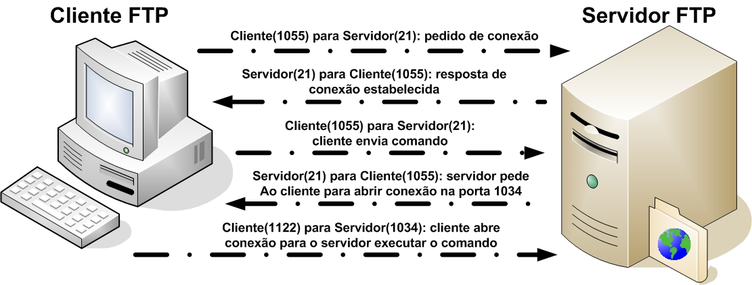

Outro aspecto importante que deve ser mencionado é o fato de que as redes, normalmente, se conectam na Internet através de um Gateway, e que este, dependendo do tipo e concepção, pode fazer com que o FTP seja configurado de forma nada convencional. Um exemplo é o Proxy da AnalogX. Nele, o programa FTP deve ser configurado para conectar diretamente no servidor Proxy, como se ele fosse realmente o servidor de FTP, entretanto, será passado-lhe o endereço do FTP correto, de tal forma que ele fará o restante do trabalho (conexões no FTP correto e repasses para o cliente da rede interna que solicitou a conexão).
Nota: Na conexão FTP de modo padrão, a parte “ftp-dados”, traz sérios problemas para a segurança das redes. O motivo é que a conexão no sentido do servidor em uma porta abaixo de 1025 (o padrão é 20), contra o cliente em uma porta dinâmica maior que 1024 e sem o flag ACK acionado, é considerado pelos administradores de segurança de redes, como acesso indevido, e será simplesmente descartado. Já o modo passivo, é considerado a maneira correta de se conectar com FTP.

Em FTP são utilizadas sempre duas portas, uma para os comandos e outra para a transferência dos arquivos em si, inclusive o retorno de comandos como "ls".
ftp> ls
200 PORT command successful.
150 Opening ASCII mode data connection for /bin/ls.
total 40
-rw-r--r-- 1 usuarios 10299 Oct 3 09:36 .bash_history
-rw-r--r-- 1 usuarios 101 Jun 6 17:19 .bash_profile
-rw-r--r-- 1 usuarios 146 May 29 17:00 .bashrc
(...)
226 Transfer complete.
ftp>
Aqui, foi apresentada a mensagem: "200 PORT command successful.". Ou seja, o cliente deu o comando especificando a porta a ser utilizada para a conexão ASCII, que vai devolver a listagem do diretório atual e o daemon obedeceu. Isto é um ftp ativo. O cliente é ativo para especificar a porta a ser utilizada.
Quando existem firewalls entre o cliente e o servidor FTP, não será permitida a abertura de conexões pelo servidor até o cliente por questões de segurança. Nestes casos, usa-se o FTP passivo, onde o daemon de FTP vai liberar uma porta alta (>=1024) para a conexão do cliente.

(Leitura Complementar )Comandos FTP
Comandos | Descrição
USER <username> | Define o usuário para autenticação.
PASS <password> | Define a senha do usuário especificado.
OPEN <servidor> | Abre conexão com um servidor FTP.
PASV/PASSIVE | Ativa o modo de transferência passivo.
LS, DIR | Lista arquivos e diretórios presentes no diretório corrente.
RENAME <nome_antigo> <novo_nome> | Renomeia arquivos ou diretórios.
DELETE <arquivo> | Remove um arquivo.
MDELETE <arquivos> | Remove vários arquivos.
MKDIR <diretório> | Cria um novo diretório.
PWD | Mostra a hierarquia do diretório de trabalho atual.
RMDIR <diretório> | Remove um diretório.
CD <diretório> | Muda o diretório de trabalho remoto.
LCD <diretório> | Muda diretório local.
GET <arquivo> | Faz download de arquivo.
MGET <arquivos> | Faz download de vários arquivos.
PUT <arquivo> | Faz upload de arquivo.
MPUT <arquivos> | Faz upload de vários arquivos.
HASH | Mostra o sinal # a cada bloco transferido.
TICK | Emite sinal sonoro ao final de cada transferência.
PROMPT | Pede confirmação antes de copiar ou eliminar arquivos.
ASC | Seta modo de transferência asc.
BIN | Seta modo de transferência binário.
HELP | Obtém ajuda.
QUIT, BYE, CLOSE | Encerra a sessão.

Esses são os comandos FTP mais utilizados durante uma sessão. Porém, um grande problema é que muitas implementações não seguem esses padrões, tirados do RFC959. Sendo assim, o ideal seria utilizar o comando HELP e conferir o que cada cliente oferece e como oferece.

(Leitura Complementar )O vsftpd
O vsftpd (Very Secure FTP) é um servidor FTP licenciado sob a GPL para sistemas Unix, incluindo o Linux.
Ele é um servidor seguro, estável e extremamente rápido. Abaixo é mostrada uma lista de diversos sites importantes que usam o servidor vsftpd como padrão, o que comprova que ele é uma solução madura e altamente confiável.
Alguns sites que usam o vsftpd:
- ftp.suse.com
- ftp.debian.org
- ftp.openbsd.org
- ftp.freebsd.org
- ftp.gnu.org
- ftp.gnome.org
- ftp.kde.org
- ftp.kernel.org
- rpmfind.net
- ftp.linux.org.uk
- ftp.gimp.org
- ftp-stud.fht-esslingen.de
- gd.tuwien.ac.at
- ftp.sunet.se
- ftp.ximian.com
- ftp.engardelinux.org
- ftp.sunsite.org.uk
- ftp.isc.org
- ftp.redhat.com

(Leitura Complementar ) Características do vsftpd
Além da segurança, estabilidade e velocidade, o vsftpd ainda possui as seguintes características:
- Suporte a IPs virtuais;
- Suporte a usuários virtuais;
- Pode ser executado sob demanda, a partir do inetd ou xinetd, ou como um processo à parte (standalone);
- Suporte à limitação de consumo de banda;
- Configuração por IP de origem;
- Limite de conexões por endereço IP;
- Suporte a Ipv6;
- Suporte à criptografia através de integração com SSL.

(Leitura Complementar )Instalação do vsftpd
Como servidor FTP, será usado o vsftpd. Sua instalação é muito simples, basta executar o seguinte comando:
root@elaborata:~# aptitude install vsftpd

Poderão ocorrer algumas solicitações de remoção de pacotes de outros FTPs por questões de conflitos, mas pode-se perfeitamente seguir adiante.

(Leitura Complementar )Configuração do vsftpd
A configuração do vsftpd é feita no arquivo /etc/vsftpd.conf. Logo abaixo, um exemplo:
root@elaborata:~# vi /etc/vsftpd.conf
### Início do Arquivo de Configuração do VSFTPD ###
###################################################

# Libera ftp anônimo.
anonymous_enable=YES

# Permite que os usuários locais efetuem o login.
local_enable=YES

# Permite que os usuários gravem em seus diretórios pessoais.
write_enable=YES

#Usuário que será utilizado para acesso anônimo.
nopriv_user=ftp

# Habilita a exibição de mensagens para os usuários remotos quando entrarem
# nos diretórios. Para que a mensagem seja mostrada, é necessário criar um
# arquivo .message com o conteúdo da mensagem dentro de cada diretório.
dirmessage_enable=YES

# Ativa o log de todos os downloads e uploads.
xferlog_enable=YES

# Arquivo onde os logs serão registrados.
xferlog_file=/var/log/vsftpd.log

# Permite conexões na porta 20 (ftp-dados).
connect_from_port_20=YES

#Define o tempo de desconexão automática por inatividade.
idle_session_timeout=600

#Define que o usuário logado deve ficar preso em seu diretório pessoal
chroot_local_user=YES

#Permite que seja utilizada uma lista com os usuários que não ficarão presos #no seu diretório pessoal.
chroot_list_enable=YES

#Lista com os usuários que poderão sair do $HOME.
chroot_list_file=/etc/vsftpd.chroot_list
Na tabela abaixo, há uma relação de várias opções que podem ser utilizadas no arquivo de configuração do vsftpd e a descrição detalhada das que estão no exemplo acima:
Opção | Significado
anonymous_enable=NO | Impede o login anônimo. Se seu servidor de FTP for público, o valor deve ser YES.
local_enable=YES | Isto permite que os usuários locais efetuem o login. Útil para o um servidor privado (nosso caso) como o de um ISP.
write_enable=YES | Permite que esses usuários escrevam em suas pastas por FTP.
local_umask=022 | Define as permissões dos arquivos depois do upload. O padrão é 077 (octal), escrita e leitura somente pelo dono.
anon_upload_enable=NO | Ativa o upload anônimo. Este valor deve ser YES se o servidor de FTP for público.
anon_mkdir_write_enable=NO | Ativa a criação de pastas por usuários anônimos.
dirmessage_enable=YES | Permite que o conteúdo do arquivo .message seja exibido caso exista no diretório atual. Um bom uso deste recurso é criar o arquivo .message (o conteúdo deve ser texto puro) e colocar informações sobre a pasta atual.
xferlog_enable=YES | Ativa o log detalhado, que inclui log de upload e download.
connect_from_port_20=YES | Permite conexões na porta 20 (ftp-dados).
chown_uploads=YES | Se esta opção estiver habilitada, cada upload de arquivo executado pelo usuário anônimo terá automaticamente, como dono do arquivo, o usuário especificado na opção “chown_username”. Não é recomendado que seja feito upload com o usuário root.
chown_username=whoever | Permite especificar qual usuário será o dono dos arquivos que forem enviados para o servidor (upload) pelo usuário anônimo.
xferlog_file=/var/log/vsftpd.log | Pode ser especificado em qual arquivo serão registrados os logs do serviço vsftpd. O padrão é /var/log/vsftpd.log.
xferlog_std_format=YES | Se estiver habilitado, o arquivo de log será gerado no formato padrão do ftpd xferlog.
idle_session_timeout=1800 | Define o tempo de desconexão automática por inatividade.
data_connection_timeout=120 | Tempo permitido de ociosidade (em segundos) em uma conexão antes que o cliente remoto seja desconectado.
nopriv_user=ftpsecure | Esta opção é recomendada para definir um usuário único do sistema, o qual será utilizado pelo servidor FTP que seja totalmente isolado e sem privilégios. Geralmente escolhe-se o usuário nobody.
userlist_enable=YES | Com esta opção ativada, o vsftpd irá carregar uma lista de nome de usuários a partir do arquivo especificado em “userlist_file”. Se o usuário tentar conectar usando um nome da lista, ele será PROIBIDO de fazer o login. Mesmo digitando a senha corretamente, terá um retorno de erro de acesso.
userlist_deny=YES | Esta opção só será examinada “userlist_enable” esteja ativada. Ela faz com que os usuários da lista “userlist_file” sejam negados antes mesmo de solicitar a senha. Isso serve para impedir login com senhas nulas, chamadas de cleartext (puro texto).
userlist_file=/etc/vsftpd.user_list | Nesta opção pode ser especificado um arquivo, o qual conterá o nome dos usuários a serem negados pela opção “userlist_enable”.
check_shell=YES | NOTA: Esta opção só funciona caso não se utilize autenticação via PAM para vsftpd. Se desabilitada, vsftpd não irá checar o /etc/shells para saber se o shell do usuário é válido para conexões locais.
async_abor_enable=YES | Quando esta opção é habilitada, um comando do FTP conhecido como “async ABOR” é ativado. Alguns clientes de FTP mais antigos podem apresentar problemas se esta opção não estiver habilitada, porém ela representa um furo na segurança.
ascii_upload_enable=YES | Quando habilitada, o modo ASCII de transferência de dados é ativado para uploads.
ascii_download_enable=YES | Quando habilitada, o modo ASCII de transferência de dados é ativado para downloads.
ftpd_banner=Bem Vindo ao FTP | O banner de boas vindas, quando é feito login no servidor FTP, pode ser personalizado .
deny_email_enable=YES | Endereços de e-mails anônimos podem ser desabilitados, ou seja, isso proibirá o login de usuários que possuem esses endereços. Prático para combater ataques do tipo DoS.
banned_email_file=/etc/vsftpd.banned-emails | Esta opção anda em conjunto com a “deny_email_enable”. Pode-se especificar um arquivo onde estarão listados os endereços de e-mails que serão banidos.
chroot_local_user=YES | Define que o usuário conectado deve ficar preso num diretório “raiz”. Esta opção é útil em servidores de hospedagem.
chroot_list_enable=YES | Habilita uma lista de usuários que estarão presos em um diretório “raiz”.
chroot_list_file=/etc/vsftpd.chroot_list | Esta opção define qual é o arquivo que irá conter a lista de usuários para “chroot”.
listen=YES | Define a execução do vsftpd em modo standalone. Se definido como YES, requer background=YES. Se for iniciado pelo xinetd, deve ficar em NO.
text_userdb_names=YES | Ativa a exibição dos nomes de usuários e grupos nas listagens de arquivos e diretórios. Se definido como NO serão exibidos os IDs.
use_localtime=YES | Determina a exibição das datas em local time zone.
ls_recurse_enable=YES | Esta opção habilita a utilização do comando ls -R. Não é muito útil já que isso, em grandes diretórios, pode consumir muito recurso.

(Leitura Complementar )Segurança
Por questões de segurança, pode-se evitar que determinados usuários conectem via FTP.
userlist_enable=YES
Se esta opção for ativada o vsftpd lerá uma lista de nomes que está na opção do userlist_file (/etc/ftpusers). Se o usuário tenta acessar o sistema tiver o nome nesse arquivo, terá seu acesso negado antes que sua senha seja perguntada.

(Leitura Complementar )Iniciando o serviço
Terminada a configuração, pode ser ativado o serviço de FTP a partir do serviço xinetd:
root@elaborata:~# /etc/init.d/vsftpd restart

-

EMAIL

(SMTP/POP3/IMAP)

OBJETIVOS LPI

Este capítulo aborda o teste:
LPIC-1, com objetivos no Exame 102, tópico 108.3
LPIC-2, com objetivos no Exame 202, tópico 211.1

Introdução
O correio eletrônico é um dos serviços mais simples e mais antigos disponíveis na Internet. É composto de duas partes:
- Entrega das mensagens (protocolo POP3 ou IMAP).
- Envio e recebimento das mensagens (protocolo SMTP).

Funcionamento do serviço de correio eletrônico
A figura abaixo demonstra o fluxo que uma mensagem segue até o seu recebimento pelo destinatário.

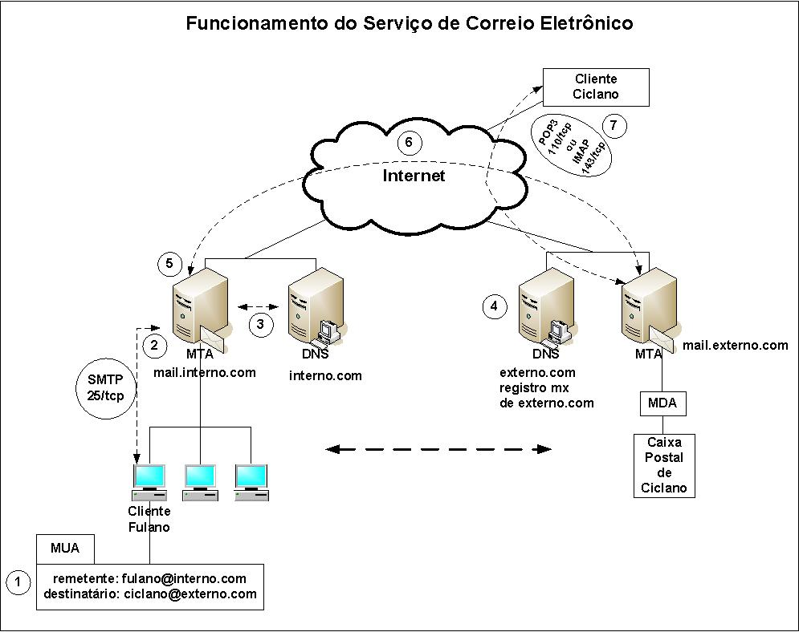

Legenda:
- O remetente utiliza o seu MUA para compor a mensagem e definir o destinatário.
- O remetente usa o MUA para encaminhar a mensagem para o destinatário através do seu MTA.
- O MTA do remetente faz uma consulta no DNS à procura do registro MX do domínio do destinatário.
- O DNS retorna o MX e o endereço IP do MTA do destinatário correspondente.
- O MTA do remetente encaminha a mensagem para o MTA do destinatário.
- A mensagem é enviada para o MTA do destinatário, que decide se vai recebê-la; se sim, encaminha a mensagem para a caixa postal do destinatário. Nesse processo o MTA pode utilizar um MDA externo para o processo de entrega final.
- O Destinatário acessa sua caixa postal via protocolo POP-3 ou IMAP e faz o download da mensagem se estiver utilizando POP-3 ou a leitura on-line se estiver utilizando IMAP.

O Protocolo SMTP
Simple Mail Transfer Protocol (SMTP) é o padrão usado para envio de e-mail através da internet.
SMTP é um protocolo relativamente simples, baseado em texto comum, em que um ou vários destinatários de uma mensagem são especificados (e, na maioria dos casos, validados), sendo depois a mensagem transferida. Esse protocolo usa a porta 25/TCP.
A resolução DNS de um servidor SMTP de um dado domínio é possibilitada pela entrada MX (Mail eXchange), de acordo com o que já foi mencionsado anteriormente no capítulo de DNS.
O Sendmail foi um dos primeiros (se não o primeiro) agente de transporte de e-mail a implementar SMTP. Em 2001 existiam, pelo menos, 50 programas que implementam SMTP como cliente (emissor) ou servidor (receptor). Outros servidores SMTP muito conhecidos são: exim, Postfix, Qmail e MS Exchange Server ®.
Dada a especificação inicial, que contemplava apenas texto ASCII, este protocolo não é ideal para a transferência de e-mails. Alguns padrões foram desenvolvidos para permitir essa transferência em formato binário através de texto simples, como o caso do MIME. Hoje em dia quase todos os servidores SMTP suportam a extensão 8BITMIME que é o meio usado atualmente.
O SMTP é um protocolo de envio apenas e não permite que um utilizador descarregue as mensagens de um servidor. Para isso, é necessário um cliente de e-mail que suporte POP3 ou IMAP. Atualmente, a maioria dos clientes de e-mails, também chamados de MUA's, já possuem esse suporte.

Postfix
O Postfix é um MTA (Mail Transfer Agent) de código aberto, desenvolvido por Wietse Venema durante a sua estadia no Centro de Pesquisas Thomas J. Watson, de propriedade da IBM. Foi também chamado de Mailer e IBM Secure Mailer. O seu objetivo é ser um MTA rápido, seguro e fácil de administrar. Atualmente é referenciado em vários benchmarks como o MTA mais rápido em atividade, tendo como principais concorrentes o Sendmail, o Qmail e o Exim. Ele é distribuído segundo a licença IBM Public Licence 1.0.
Um dos seus pontos fortes é a resistência a ataques do tipo Buffer Overflow, graças à sua rede cooperativa de diversos daemons (cada qual com uma única tarefa e com privilégios mínimos sobre o sistema operacional) e à sua capacidade de funcionar em um ambiente enjaulado (chroot jail).
Tem ainda o potencial de gerenciar grandes volumes de e-mails, o que o coloca como uma excelente alternativa para a função de MTA.
Atualmente é o MTA padrão em várias distribuições, como é o caso do Debian GNU/Linux.

Características do Postfix
O Postfix é capaz de emular várias funções do Sendmail, evitando assim modificações nas aplicações que utilizam Sendmail. Possui um arquivo de configuração de leitura simples e, graças ao seu desenvolvimento modular, pode ter várias funcionalidades incluídas sem grandes alterações em sua estrutura ou mesmo sem a necessidade de recompilação, em vários casos.
Algumas de suas principais características:
- Suporte a TLS (Transport Layer Security);
- Suporte a autenticação SASL (Simple Authentication and Security Layer)
- Filtro de conteúdo com base em expressões regulares;
- Suporte a Greylists e Blacklists;
- Diferentes bases de dados para armazenamento de mapas e usuários;
- Suporte a armazenamento de mensagens em mailbox ou maildir;
- Suporte a domínios virtuais;
- Suporte a reescrita de endereços.

Instalação
O código-fonte do Postfix está disponível para download em seu website (www.postfix.org), porém o Debian GNU/Linux provê pacotes deb que podem satisfazer a maioria das necessidades.
root@elaborata:~# aptitude install postfix postfix-doc postfix-tls \
postfix-pcre bld-postfix gnutls-bin

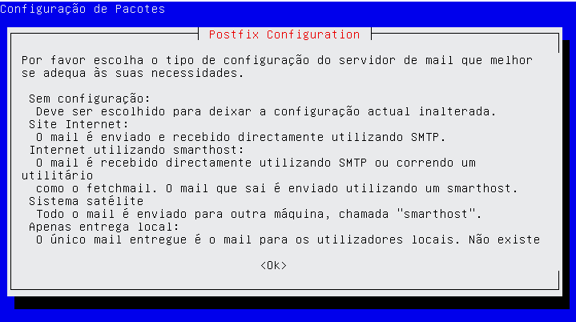

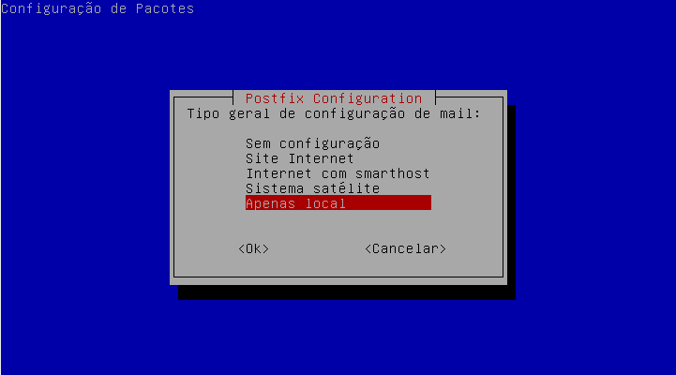

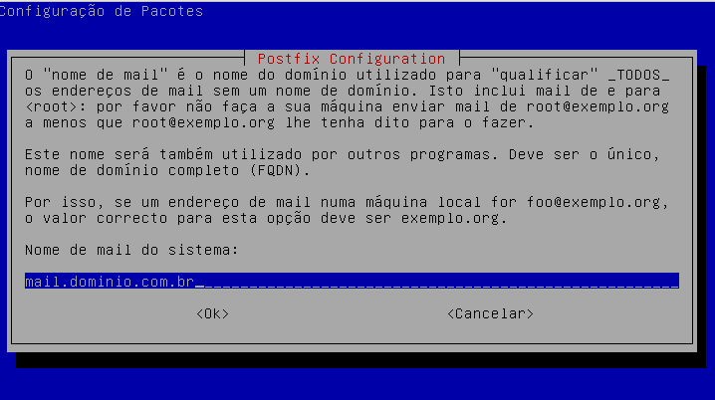

Estrutura de Diretórios
Os arquivos de configuração e os mapas normalmente se encontram em /etc/postfix.
Seus principais arquivos são o main.cf, que determina os parâmetros de comportamento do serviço de correio e o master.cf, que define a maneira em que os vários componentes do Postfix serão iniciados.
Existe ainda um diretório de trabalho que contém arquivos e diretórios relevantes para seu funcionamento, incluindo os diretórios que armazena as filas de correio. Esse diretório normalmente é configurado para /var/spool/postfix.

Configuração

Parâmetros do arquivo de configuração
O arquivo de configuração /etc/postfix/main.cf especifica um pequeno subconjunto de todos os parâmetros que controlam a operação do sistema de correio Postfix. Os parâmetros que não são explicitamente especificados são deixados em seu default. O formato geral do arquivo main.cf segue os seguintes padrões:
- Cada linha lógica está no formato "parâmetro = valor". Espaços em branco em volta do "=" são ignorados, assim como são os espaços em branco no final de cada linha lógica.
- Linhas em branco ou apenas contendo espaços em branco são ignoradas, assim como as linhas iniciadas pelo caractere “#”.
- Uma linha lógica inicia com um caractere diferente de espaço em branco e/ou “#”.
- Uma linha que inicie com espaço(s) em branco seguido(s) de caracteres diferentes de espaço em branco e/ou “#” é considerada como a continuação de uma linha lógica anterior.
- O valor de um parâmetro pode fazer referência a outro(s) parâmetro(s).
  - As expressões "$nome", "${nome}" ou "$(nome)" são recursivamente substituídas pelo valor do referido parâmetro.
  - A expressão "${nome?valor}" é expandida para "valor" quando "$nome" não está vazio.
  - A expressão "${nome:valor}" é expandida para "valor" quando "$nome" está vazio.
- Quando um mesmo parâmetro é definido múltiplas vezes, somente a última instância é lembrada.
- A ordem de definições dos parâmetros no arquivo main.cf não é relevante.

Configurando o main.cf
O arquivo de configuração /etc/postfix/main.cf do Postfix, é dividido em duas seções. A primeira é a configura os diretórios de trabalho do postfix. Ela não deve ser alterada; pode ser utilizada de modo padrão, pois já está configurada de corretamente.
A segunda seção (User configurable parameters), será alterada para que o Postfix esteja configurado de acordo com o domínio.
Nota: Várias técnicas de antispam atualmente verificam se o nome de registro MX e o domínio configurado são válidos (host está cadastrado em um registro A no servidor de domínio, no domínio correto). Portanto, certifique-se de que este nome está devidamente configurado e que o mesmo existe em sua configuração de DNS para o domínio a ser utilizado para entrega de mensagens. Lembre-se também que, para um sistema de e-mail funcionar corretamente, você também precisa de um cadastro reverso configurado de maneira correta.

 | Dica: Para testar suas entradas de DNS e verificar se as mesmas estão configuradas de maneira correta, pode-se consultar o seguinte site: http://www.terra.com.br/postmaster.

A partir de agora, será visto o arquivo de configuração. Serão documentadas as opções utilizadas com mais freqüência. Para mais informações, consultar a página de manual do postconf(5).
root@elaborata:~# vi /etc/postfix/main.cf
# See /usr/share/postfix/main.cf.dist for a commented, more complete version

# Debian specific: Specifying a file name will cause the first
# line of that file to be used as the name. The Debian default
# is /etc/mailname.
myorigin = /etc/mailname
smtpd_banner = $myhostname ESMTP $mail_name
biff = no
# appending .domain is the MUA's job.
append_dot_mydomain = no
# Uncomment the next line to generate "delayed mail" warnings
#delay_warning_time = 4h
readme_directory = /usr/share/doc/postfix
# TLS parameters

smtpd_tls_cert_file=/etc/ssl/certs/ssl-cert-snakeoil.pem
smtpd_tls_key_file=/etc/ssl/private/ssl-cert-snakeoil.key
smtpd_use_tls=yes
smtpd_tls_session_cache_database = btree:${data_directory}/smtpd_scache
smtp_tls_session_cache_database = btree:${data_directory}/smtp_scache
# See /usr/share/doc/postfix/TLS_README.gz in the postfix-doc package for
# information on enabling SSL in the smtp client.
mydomain = dominio.com.br
myhostname = mail.dominio.com.br
alias_maps = hash:/etc/aliases
alias_database = hash:/etc/aliases
mydestination = mail.dominio.com.br, debian.elaborata.local, localhost.elaborata.local, localhost
relay_domains = $mydestinations
relayhost =
mynetworks = 127.0.0.0/8 192.168.1.0/24 10.0.0.0/16
mailbox_command = procmail -a "$EXTENSION" DEFAULT=$HOME/Maildir/ MAILDIR=$HOME/Maildir/
mailbox_size_limit = 0
recipient_delimiter = +
inet_interfaces = all
mynetworks_style = subnet
smtpd_recipient_restrictions = permit_mynetworks,check_relay_domains,permit

myorigin
Este parâmetro especifica qual é o domínio principal que está sendo utilizado. O padrão é usar $myhostname. Caso esteja em uso um sistema de múltiplos domínios, utilizar a opção $mydomain. Ou ainda, utilizar o que está definido no arquivo /etc/mailname, que é o padrão.

smtpd_banner
Este parâmetro especifica o texto do código 220 no servidor SMTP.
CUIDADO: A exibição da versão não deve ser habilitada aqui, pois ao fornecer a versão do programa, essa informação pode ser utilizada para verificar possíveis brechas de segurança do software, podendo permitir invasões. A configuração deve ser feita de modo a apenas identificar o nome do host utilizado.

biff
Se deve ou não usar o local biff serviço. Este serviço envia "novos" e-mail notificações aos usuários que solicitaram nova notificação de email com o comando UNIX "biff y ".
Por razões de compatibilidade, este recurso é ativado por padrão. Em sistemas com muitos usuários interativos, o biff serviço pode ser uma fuga de desempenho. Especifique " biff = no "no main.cf para desativar.

append_dot_domian
Este parâmetro, quando desabilitado, possibilita o envio de e-mails para o domínio local, sem que o domínio do MUA (cliente) os especifique.

delay_warning
Ao descomentar esta linha, será gerado aviso de delay de e-mail.

readme_directory
Arquivos de README do Postfix.

mydomain
Este parâmetro normalmente é o $myhostname sem o nome da máquina. É o nome que será colocado após o @ no envio das mensagens.

myhostname
Este parâmetro especifica o nome do sistema de e-mail. Normalmente é o nome da máquina com o seu domínio. É importante que esse nome esteja configurado de modo correto no DNS, inclusive com entrada de reverso.

alias_maps e alias_databases

Os apelidos são utilizados para encaminhamento de mensagens. Sempre que o arquivo principal /etc/aliases for alterado, o comando "postalias /etc/aliases" deverá ser executado para atualizar a base de dados de /etc/aliases.db.

mydestination
Este parâmetro especifica a lista de domínios que serão aceitos pelo Postfix. O padrão é o listado a seguir, mas podem ser colocados quantos domínios forem necessários.

relayhost
Este parâmetro define para qual servidor SMTP os e-mails deverão ser enviados para serem entregues no destino. Se nenhuma opção for especificada, os e-mails serão encaminhados diretamente para o destino.

relay_domains
Este parâmetro estabelece quais domínios de e-mails serão definidos como locais. Nesse caso, o Postfix tentará realizar a entrega localmente para esses domínios especificados.

mynetworks
Este parâmetro determina quais as redes serão aceitas pelo Postfix. Todas as interfaces que serão utilizadas, assim como o IP fixo da interface externa da rede (internet), devem ser especificados. Do contrário, não serão recebidos e-mails de origens externas à rede.

mailbox_command
Este parâmetro especifica um comando externo opcional que será utilizado para entrega das mensagens. Caso o sistema em uso seja Mailbox, usar a opção que aparece no quadro abaixo. Caso a opção seja por Maildir/, devem ser alteradas as linhas em relação aos comentários (comentar a primeira linha e descomentar a segunda).

mailbox_size_limit
Este parâmetro especifica o tamanho máximo do arquivo de armazenamento de mensagens (mailbox) no sistema de arquivos local. O padrão é 51200000 Bytes, aproximadamente 48 MB. Para tamanho ilimitado, deixar 0 (zero).

recipient_delimiter
É o delimitador entre os nomes de usuário e extensões de endereço.

inet_interfaces
Este parâmetro especifica quais interfaces serão usadas para o sistema de e-mails. Se utilizar o valor localhost, o Postfix usará apenas a interface 127.0.0.1. O padrão é deixar all.

mynetworks_style
Esta opção gera o valor padrão do parâmetro mynetworks. Os valores mais usados são: host: usado quando o Postfix irá funcionar apenas localmente; subnet: usado quando o Postfix será utilizado numa rede corporativa.

smtpd_recipient_restrictions
Esta opção realiza restrições ao servidor SMTP Postfix aplicado quando o comando RCPT TO é utilizado. Por padrão, o Postfix aceita e-mail dos IPs contidos em $mynetworks de destinatários remotos contidos em $relay_domains e e-mails para destinatários locais contidos em $inet_interfaces, $mydestination.

Outras opções

unknown_local_recipient_reject_code
Esta opção configura o código de retorno caso a caixa postal local seja desconhecida. O valor padrão é 550 (e-mail rejeitado), mas aqui foi alterado para 450 (tentar novamente mais tarde).
unknown_local_recipient_reject_code = 450

[smtp|lmtp]-filter_destination_concurrency_limit
Quantidade de mensagens que o filtro pode processar paralelamente.
smtp-filter_destination_concurrency_limit = 2
lmtp-filter_destination_concurrency_limit = 2

home_mailbox
Este parâmetro especifica o formato das caixas postais do(s) usuário(s). Por padrão, é utilizado o sistema Mailbox, mas vale ressaltar que também é possível utilizar o sistema Maildir que possui um formato diferente de armazenamento.
#home_mailbox = Mailbox
home_mailbox = Maildir/
Caso a utilização seja do Maildir/ a estrutura dentro do diretório $HOME/Maildir/ deve ser criada, para cada usuário.
Deve-se criar três subdiretórios chamados cur, tmp e new.

Diferenças entre Mailbox e Maildir/
- Mailbox: É o formato padrão da caixa postal do UNIX, em que as mensagens múltiplas são armazenadas em um único arquivo. O local padrão do Inbox é /var/mail/usuario.
- Maildir/: É um formato criado por Dan Bernstein. Uma caixa postal neste formato é um diretório que contém três subdiretórios: new, cur, e tmp.
- Cada mensagem em uma caixa postal do Maildir/ está em um arquivo separado em um dos subdiretórios, dependendo de seu status:
  - new: mensagens novas, ainda não lidas.
  - cur: mensagens que já foram lidas.
  - tmp: mensagens que ainda não foram entregues.

mail_spool_directory
Este parâmetro especifica em qual diretório as mensagens deverão ser entregues quando se trabalha no formato Mailbox. Caso seja utilizado o sistema Maildir/, esta linha deverá ser comentada.
#mail_spool_directory = /var/mail

message_size_limit
Este parâmetro especifica o tamanho máximo da mensagem que pode ser enviada em Bytes. O padrão é 10240000 Bytes, aproximadamente 9 MB.
message_size_limit = 10240000

Aliases (Apelidos)

Formato do arquivo

O formato do arquivo segue o seguinte padrão: “apelido: destino”. Vale ressaltar que o Postfix não entrega mensagens de e-mail para o usuário root, portanto, deverá ser especificado um usuário comum no final do arquivo aliases para que os e-mails enviados ao root possam ser encaminhados a outro usuário, a fim de serem entregues de maneira correta e para que possam ser lidos. Exemplo deste arquivo com alguns aliases:
root@elaborata:~# vi /etc/aliases

# /etc/aliases
mailer-daemon: postmaster
postmaster: root
nobody: root
hostmaster: root
usenet: root
news: root
webmaster: root
www: root
ftp: root
abuse: root
noc: root
security: root
# ALTERE ESTA LINHA para uma conta de usuário válida
root: usuario

# Exemplo de inclusão de arquivo de e-mails externos para encaminhamento
ensino: :include:/etc/postfix/ensino.txt

root@elaborata:~# vi /etc/postfix/ensino.txt

usuario01@dominio.com.br
usuario02@dominio.com.br
usuario03@dominio.com.br
root@elaborata:~# postalias /etc/aliases

vitual_maps (Dominios Virtuais)
Os apelidos são utilizados para encaminhamento de mensagens. Sempre que o arquivo exista , o comando "postmap" deverá ser executado para atualizar a base de dados .
Aqui é especificado um arquivo que conterá os dominios virtuais de e-mails.
virtual_maps = hash:/etc/postfix/virtuais.txt

Formato do arquivo /etc/postfix/virtuais.txt: O formato do arquivo segue o seguinte padrão: “apelido: usuario”. Vale ressaltar que o Postfix não entrega mensagens de e-mail para o usuário configurado, portanto, deverá ser especificado um usuário comum no final do arquivo virtuais.txt para que os e-mails enviados ao usuario possam ser encaminhados a outro usuário, a fim de serem entregues de maneira correta e para que possam ser lidos. Exemplo deste arquivo com alguns usuarios virtuais:
root@elaborata:~# vi /etc/postfix/virtuais.txt

usuario@virtual.com.br usuario01@dominio.com.br
usuario@server.com.br usuario01@dominio.com.br

Para atualiza a base de dados de domínios virtuais
root@elaborata:~# postmap /etc/postfix/virtuais.txt

Controle de Relay
Quando o Postfix recebe um e-mail, ele compara o domínio informado em “RCPT TO” com o valor de $mydestination para determinar se o e-mail deve ser entregue para a caixa postal de um usuário local ou se deve ser enviado para um host remoto.
Nos primórdios do correio eletrônico, os servidores SMTP faziam relay de qualquer mensagem que lhes fosse entregue de maneira indiscriminada. Um servidor SMTP que faça o relay de qualquer mensagem entregue a ele é classificado de “Open Relay”. Atualmente a Internet já não pode mais aceitar essa prática, pois “ladrões de banda” e spammers podem usar um servidor com relay aberto para seus propósitos obscuros. E ainda, rodar um servidor de correio com o relay aberto pode significar a sua inclusão em uma blacklist, por ser classificado como originador de spam.
Essa seção informa como configurar o Postfix para garantir que somente mensagens autorizadas possam usufruir do seu serviço de relay.

Mail Relay
Normalmente esse termo se refere a um servidor de correio eletrônico, um dispositivo ou programa que irá rotear uma mensagem para o seu destino correto. Mail relays são usados normalmente em redes locais para transmitir e-mails de ou entre seus usuários locais (por exemplo, entre todos os funcionários de uma empresa ou entre todos os estudantes de uma escola).

Open Relay
Um Open Relay é um servidor de correio eletrônico que permite o envio de mensagens originadas por terceiros. Através do processamento de mensagens que não são relacionadas com um usuário local (originadas por ele ou destinadas a ele), um Open Relay (ou relay aberto) torna possível a um remetente inescrupuloso rotear um grande volume de mensagens através deste servidor. Isso é chamado de spam. Normalmente o administrador do servidor, que tipicamente não está a par desse fato, fornece recursos de rede e computação para o remetente. Somados ao custo financeiro, pode haver riscos de sobrecargas no sistema, danos no equipamento e perda de negócios.
No passado, Open Relays eram usados intencionalmente para, por exemplo, facilitar o relay entre sistemas de correio separados ou para que administradores de rede pudessem realizar a depuração de funcionalidades relacionadas à conectividade de correio e rotas. Entretanto, com a expansão da Internet essa prática se tornou um veículo para técnicas abusivas como o spam e atualmente é muito recomendado que o processo de relay seja controlado (liberado somente para a(s) rede(s) de uso dos clientes válidos ou mediante algum processo de autenticação).

Black Lists
Na terminologia da Internet, Black List (Lista Negra) é um nome genérico para uma lista de endereços IP ou endereços de e-mail que são notoriamente conhecidos como origens de spam. Indivíduos e empresas podem usar blacklists para filtrar mensagens indesejadas. Atualmente, a maioria das aplicações de correio tem capacidades de filtragem.
O MAPS (The Mail Abuse Prevention System) é uma das várias organizações que procura controlar o problema de relays abertos, através da educação do público sobre o perigo dessa técnica e também através da publicação de uma blacklist de organizações cujos servidores de correio estão com o relay aberto. A idéia é, já que spammers utilizam ferramentas automáticas para detectar servidores com open relay, essa pode ser uma maneira de alertar administradores sobre a situação de seus servidores de correio eletrônico e ainda tentar minimizar essa prática.

Os principais sites contendo mapas RBL (real-time black hole) estão descritos abaixo:
Endereço do mapa | Endereço Web | Descrição
relays.ordb.org | www.ordb.org | Lista relays abertos: inclusão através de testes, remoção através de requisição e novo teste.
bl.spamcop.net | www.spamcop.net | Listas de spammers: inclusão através de informes de usuários, remoção por expiração.
sbl.spamhaus.org | sbl.spamhaus.org | Rastreia endereços IP usados por um pequeno número de "spam-gangs" conhecidas.
spews.relays.osirusoft.com | www.spews.org | Lista spammers: inclusão e remoção pelo julgamento dos mantenedores.

Controle de Relay baseado em IP
A forma mais simples de controle é aceitar mensagens para relay apenas para endereços IP gerenciados pela própria organização ou aqueles que podem ser definidos como confiáveis.
root@elaborata:~# vi /etc/postfix/main.cf
mynetworks = 127.0.0.0/8, 192.168.0.0/24, 200.200.200.200
relay_domains = $mydestination
smtpd_recipient_restrictions =
permit_mynetworks,
check_relay_domains,
permit

A restrição permit_mynetworks permitirá o relay se o endereço IP do cliente constar em $mynetworks. A restrição check_relay_domain irá checar se o domínio está contido em $relay_domains. Usuários com acesso doméstico à Internet e que querem utilizar o seu servidor SMTP para enviar uma mensagem de casa, vão necessitar que sejam adicionados os seus endereços IP a mynetworks, o que pode ser um problema, pois esses endereços são normalmente obtidos dinamicamente e podem constar em faixas que não sejam de seu controle. Ainda há o caso de usuários que costumam viajar com freqüência e querem enviar mensagens de onde eles estiverem, o que é completamente impossível usando esquema-padrão de controle baseado em IP.

Controle de Relay baseado em autenticação
Uma alternativa funcional seria controlar o acesso mediante um processo de autenticação prévio. Antes de a mensagem ser aceita para relay, o Postfix irá requisitar um usuário e senha e então somente enviará a mensagem se essas credenciais forem válidas. Usuários autenticados têm permissão para enviar mensagens em qualquer computador, em qualquer lugar. A maioria dos clientes de SMTP atualmente suporta o processo de autenticação.
Configurar um controle de relay baseado em autenticação é mais complexo que configurar um baseado em IP, simplesmente pelo fato de ser necessário se certificar de que a comunicação está ocorrendo criptografada antes de transmitir o usuário e a senha. Antes de configurar o processo de autenticação é preciso cessar a pressão que poderá sofrer por parte dos usuários que querem o seu relay mais aberto.
Primeiro, os pacotes necessários serão instalados.
root@elaborata:~# aptitude install libsasl2-2 libsasl2-dev libsasl2-modules \
sasl2-bin

Para que o processo de validação comece a funcionar, precisa-se ativar o serviço SASL e configurar suas opções para trabalhar no ambiente chroot do Postfix:
root@elaborata:~# vi /etc/default/saslauthd
[...]
# Should saslauthd run automatically on startup? (default: no)
START=yes
[...]
# Example for postfix users: "-c -m /var/spool/postfix/var/run/saslauthd"
OPTIONS="-c -m /var/spool/postfix/var/run/saslauthd -r"
Após esta configuração, deve-se criar o diretório onde ficarão os arquivo do SASL no ambiente enjaulado:
root@elaborata:~# mkdir -p /var/spool/postfix/var/run/saslauthd
Reinicie o serviço saslauthd
root@elaborata:~# service saslauthd restart
Crie um link simbólico fora da jaula do postfix .
root@elaborata:~# ln -sf /var/spool/postfix/var/run/saslauthd/mux \
/var/run/saslauthd/mux
Crie um usuario para testar a autenticação do saslauthd .
root@elaborata:~# useradd -m usuario01
root@elaborata:~#passwd usuario01
Digite a nova senha UNIX:
Redigite a nova senha UNIX:
passwd: senha atualizada com sucesso

Teste a autenticação do usuario .
root@elaborata:~# testsaslauthd -u usuario01 -p 123
0: OK “Success.”
Crie o arquivo smtpd.conf para o postfix usar o saslauthd .
root@elaborata:~# vi /etc/postfix/sasl/smtpd.conf
pwcheck_method: saslauthd
mech_list: plain login
Depois, deve ser inserido a seguinte configuração em /etc/postfix/main.cf:
root@elaborata:~# vi /etc/postfix/main.cf
smtp_use_tls = yes
smtpd_use_tls = yes
smtp_tls_note_starttls_offer = yes
smtpd_sasl_auth_enable = yes
broken_sasl_auth_clients = yes
smtpd_sasl_authenticated_header = yes
smtpd_recipient_restrictions = permit_mynetworks, permit_sasl_authenticated, reject_unauth_destination
smtpd_tls_auth_only = yes
smtpd_tls_CAfile = /etc/postfix/smtp.pem
smtpd_tls_cert_file = /etc/postfix/smtp.pem
smtpd_tls_key_file = /etc/postfix/smtp.keysmtpd_tls_loglevel = 1
tls_random_source = dev:/dev/urandom

Agora, o Postfix deve ser configurado para suportar autenticação. Antes disso, é necessário configurá-lo para suportar criptografia de chaves públicas. Para tanto, cria-se um certificado digital para o servidor de correio:

root@elaborata:/etc/postfix# certtool -–generate-privkey -–outfile smtpd.key
root@elaborata:/etc/postfix# certtool -–generate-self-signed -–load-privkey \ smtpd.key -–outfile smtpd.pem
Preencha os dados requisitados pelo certificado .
Altere inclua o grupo sasl para o usuario postfix para alterar arquivos necessários .
root@elaborata:/etc/postfix# usermod -G sasl postfix
Reinicie os serviço para que as configurações entrem em vigor .
root@elaborata:/etc/postfix#service saslauthd restart
root@elaborata:/etc/postfix#service postfix restart

Essa configuração assegura que as senhas transmitidas pela rede não possam ser capturadas por um sniffer.

Comandos do Postfix
A seguir, serão mostrados alguns comandos internos do Postfix.

postfix
Controla a operação do sistema de correio (inicia, para, recarrega).
Parâmetro | Descrição
start | Carrega o Postfix.
stop | Termina o Postfix. Caso ainda haja processos de entrega em andamento, eles serão concluídos antes de serem encerrados.
reload | Recarrega o Postfix.
check | Verifica a instalação do Postfix. Também gera alertas sobre problemas com permissões e cria diretórios necessários.
flush | Força uma nova entrega de mensagens deferidas.

postconf
Exibe os parâmetros do arquivo main.cf: valores atuais, valores default ou parâmetros que não têm uma configuração default.
Parâmetro | Descrição
-d | Exibe as configurações default no lugar das atuais.
-n | Exibe parâmetros que não têm uma configuração padrão pré-definida, porque são explicitamente especificadas no main.cf.

postalias
Gerencia as tabelas de apelidos (aliases).

postqueue
Visualiza ou limpa a fila.
Parâmetro | Descrição
-f | Força a entrega imediata das mensagens que estiverem na fila.
-p | Exibe as mensagens que estão na fila naquele momento (o comando mailq realiza a mesma tarefa).
-s <site> | Força a entrega imediata de todas as mensagens que estiverem na fila destinadas ao site informado.

postmap
Gerencia mapas de tabelas.
Parâmetro | Descrição
-d <chave> | Procura em um mapa especificado a chave definida e se encontrá-la remove-a.
-i | Modo incremental. Recebe os dados da entrada especificada e os adiciona ao mapa especificado, sem sobrepor o conteúdo já existente.
-q <chave> | Procura em um mapa especificado a chave definida e exibe-a na saída padrão.

postcat
Exibe o conteúdo de um arquivo de fila em um formato humanamente interpretável. Os arquivos de fila do Postfix são gerados com formato específico. Através do postcat esses arquivos podem ser lidos.

postdrop
Utilitário para inclusão de mensagens na fila.

postlog
Permite acesso aos logs do Postfix para comandos externos.

postsuper
Gerencia a fila do Postfix.
Parâmetro | Descrição
-d <queue_id> | Deleta uma mensagem de acordo com o queue_id informado.
-h <queue_id> | Retém uma mensagem na fila, portanto não haverá tentativas de entrega para ela.
-H <queu_id> | Libera uma mensagem retida na fila.
-s | Verifica e repara a estrutura de arquivos da fila.
ALL | Deleta todas as mensagens da fila

Comandos
A comunicação entre cliente e servidor SMTP é realizada através de um conjunto de comandos que permitem as definições necessárias para construção do envelope e disposição dos dados referentes ao conteúdo da mensagem. Nessa seção serão abordados os principais comandos desse protocolo.
Esses comandos são utilizados automaticamente pelo SMTP, mas podemos testá-los individualmente através do comando telnet. Com ele, podemos testar todos os comandos usados na comunicação entre cliente servidor.
O comando a seguir, mostra uma conexão à máquina local (localhost) na porta 25 (porta do SMTP) pelo comando telnet. Assim podemos testar os comandos a seguir nessa console.
root@elaborata:~# telnet localhost 25
Trying 127.0.0.1...
Connected to localhost (127.0.0.1).
Escape character is '^]'.
220 ensino02.ensino.br ESMTP Postfix

HELLO (EHLO) ou HELLO (HELO)
Este comando é utilizado para identificar o cliente SMTP para o servidor SMTP.
O campo de argumentos deverá conter o FQDN (Fully-Qualified Domain Name) desse cliente, se houver um disponível. Nas situações onde o cliente não tenha um nome de domínio compreensível (por exemplo, nos casos de atribuição dinâmica do endereço IP), ele deverá informar um endereço literal, opcionalmente seguido da informação que irá auxiliar em sua identificação. Em resposta, o servidor SMTP irá identificar-se. Um cliente deverá iniciar uma sessão SMTP informando o comando EHLO, ao qual o servidor SMTP retornará uma mensagem de sucesso, falha ou erro.
Clientes de SMTP mais antigos podem utilizar HELO (conforme determinado na RFC821) no lugar de EHLO e o servidor deve suportar o comando HELO e retornar devidamente uma resposta.
Um cliente SMTP sempre deverá iniciar uma sessão SMTP com EHLO ou HELO antes de iniciar uma transação de correio. Esse processo, seguido da resposta "250 OK" proveniente do servidor SMTP, irá confirmar que ambos, cliente e servidor SMTP, estão no estágio inicial e, portanto, não existem transações em progresso e todas as tabelas de estado e buffers estão vazios.

[...]
EHLO ensino02
250-ensino02
250-PIPELINING
250-SIZE 10240000
250-VRFY
250-ETRN
250-STARTTLS
250-ENHANCEDSTATUSCODES
250-8BITMIME
250 DSN

MAIL (MAIL)
Este comando é utilizado para iniciar uma transação de correio, na qual os dados da mensagem são entregues ao servidor SMTP, que as enviará para uma ou mais caixas postais ou para outro sistema (possivelmente usando SMTP). O campo de argumento contém um caminho reverso e pode haver parâmetros opcionais. Em geral, o comando MAIL é usado apenas quando uma transação de correio está em progresso.
Esse comando limpa os buffers de caminho reverso (reverse-path, que consiste na caixa postal do remetente), caminho de entrega (forward-path) e dados da mensagem (mail data), e insere um novo remetente em seu (do comando) buffer.
Se extensões do serviço são negociadas, o comando MAIL também pode conter parâmetros associados a uma extensão de serviço particular.
O cliente não poderá transmitir parâmetros além dos associados com extensões oferecidas pelo servidor na resposta do comando EHLO.
[...]
MAIL FROM: <usuario@localhost>
250 2.1.0 Ok

RECIPIENT (RCPT)
Este comando é utilizado para identificar destinatários individuais ou múltiplos.
O campo de argumento contém um caminho de entrega (destinatário) e pode haver parâmetros opcionais. O caminho de entrega normalmente consiste na caixa postal de destino.
Os sistemas recebedores devem reconhecer a sintaxe de rota de origem, mas devem retirar as especificação de rota de origem e utilizar o nome de domínio associado com a caixa postal como se a rota de origem não tivesse sido fornecida.
De maneira similar, relay hosts devem retirar ou ignorar as rotas de origem e os nomes não devem ser copiados para o caminho reverso. Quando a mensagem alcança seu destino final (o caminho de entrega possui apenas uma caixa postal de destino), o servidor SMTP irá inseri-la na caixa postal do destinatário, de acordo com as suas configurações.
Obviamente, hosts que não possam utilizar o relay desse servidor terão sua mensagem rejeitada com o uso do código 550.
Se extensões do serviço são negociadas, o comando MAIL também pode conter parâmetros associados com uma extensão de serviço particular. O cliente não poderá transmitir parâmetros além daqueles associados com extensões oferecidas pelo servidor na resposta do comando EHLO.
[...]
RCPT TO: <usuario@elaborata.com.br>
250 2.1.5 Ok

DATA (DATA)
O receptor normalmente envia um código de resposta 354 para o comando DATA e, em seguida, envia as linhas subseqüentes (terminadas com <CRLF>) para o buffer de dados da mensagem. Esses dados devem conter algum dos 128 caracteres da tabela ASCII. O uso de caracteres de controle diferentes de SP, HT, CR, e LF pode causar problemas e deve ser evitado, sempre que possível.
Os dados da mensagem terminam com uma linha contendo uma seqüência única de caracteres: "<CRLF>.<CRLF>". Essa é a indicação do fim da mensagem. Nota-se que o primeiro <CRLF> da seqüência de término é o mesmo que termina a última linha do texto da mensagem. Se um <CRLF> for adicionado, será considerado como uma linha em branco. A única exceção a essa regra irá ocorrer se o remetente enviar uma mensagem cuja última linha não termine com <CRLF>. Nesse caso, o sistema SMTP transmissor deve tanto rejeitar a mensagem quanto adicionar o <CRLF> para que o sistema SMTP receptor possa reconhecer a condição de final da mensagem.
A adaptação para aceitar linhas terminadas apenas com <LF>, é uma concessão a ambientes fora do padrão, fornecida em alguns sistemas UNIX, mas que causará mais problemas de interoperabilidade do que resolvê-los. Portanto, servidores SMTP não devem fazer isso, mesmo em prol de uma melhoria na robustez do serviço.
A sequência "<LF>.<LF>" (final de linha sem o retorno de carro) não deve ser tratada como uma equivalente para <CRLF>.<CRLF> (retorno de carro seguido do final de linha) como sendo o final da mensagem.
O recebimento da indicação de final faz com que o servidor processe a mensagem armazenada. Esse processamento absorve as informações armazenadas nos buffers de caminho de retorno (return-path), caminho de envio (forward-path) e dados da mensagem e, ao final, limpa esses buffers. Caso o processo seja bem-sucedido, o receptor responde com um OK. Se o processo falhar, o receptor emite uma mensagem de falha.
O modelo SMTP não permite uma mensagem de falha parcial nesse ponto, portanto ou a mensagem é aceita para entrega e uma resposta positiva é retornada ou ela não é aceita e uma mensagem de falha é retornada. No caso de uma mensagem positiva, o receptor assume total responsabilidade por ela.
Quando um servidor SMTP aceita a mensagem para relay ou para entrega final, ele insere um registro de rastreamento, também conhecido como linha de “time stamp” ou “Received”, ao início dos dados da mensagem. Esse registro de rastreamento indica a identidade do host que enviou a mensagem, a identidade do host que a recebeu e a data e hora em que ela foi recebida.

[...]
DATA
354 End data with <CR><LF>.<CR><LF>
Este e um e-mail teste enviado via telnet.
Teste realizado com sucesso.
.
250 2.0.0 Ok: queued as B84761E802

RESET (RSET)
Esse comando indica que a transação atual de correio deve ser abortada. Qualquer remetente, destinatário ou dados da mensagem serão descartados e todos os buffers e tabelas de estado serão limpos.
Esse comando pode ser informado pelo emissor (cliente) a qualquer momento. O receptor (servidor) deverá retornar com um código 250 (OK) sem nenhum argumento e não poderá fechar a conexão, pois essa ação é reservada ao comando QUIT.
[...]
RSET
250 2.0.0 Ok

VERIFY (VRFY)
Esse comando pede ao receptor que confirme se o argumento passado identifica um usuário ou caixa postal.
[...]
VRFY fabriciovc
502 5.5.1 Ok

EXPAND (EXPN)
Esse comando pede ao receptor que confirme se o argumento passado identifica uma lista de correio; caso identifique, que retorne os membros dessa lista.
[...]
EXPN lista

HELP (HELP)
Esse comando faz com que o servidor retorne informações de auxílio ao cliente. Ele pode conter um argumento (por exemplo, um nome de comando) para poder retornar uma resposta mais específica.
[...]
HELP comando

NOOP (NOOP)
Esse comando não afeta qualquer parâmetro ou comando previamente informado. Ele não provê ação alguma além de obter do receptor uma resposta de OK.
[...]
NOOP
250 2.0.0 Ok

QUIT (QUIT)
Esse comando especifica que o receptor deve enviar uma resposta de OK e, em seguida, fechar o canal de transmissão.
O receptor não deve fechar esse canal intencionalmente, a menos que receba um comando QUIT (mesmo que aconteça um erro.). O transmissor também não deve fechá-lo, a menos que envie um comando QUIT e aguarde a resposta do receptor (mesmo que aconteça uma resposta de erro previamente).
Se a conexão fechar de forma prematura, acarretada por uma falha no sistema ou na rede, o servidor deve cancelar qualquer transação pendente, mas não desfazer as que tiverem sido completadas; deve proceder como se o comando ou transação em progresso tenha recebido um erro temporário.
[...]
QUIT

Cenários
Essa seção apresenta cenários completos de vários tipos de sessão SMTP. Nos exemplos, "C:" indica o que foi informado pelo cliente SMTP e "S:" indica o que foi respondido pelo servidor SMTP.

Cenário 1 – SMTP típico
O exemplo a seguir mostra uma mensagem enviada por hercules, através do host herois.com, para os usuários zeus, hades e apolo do host olimpo.com. Assume-se que herois.com está contatando o olimpo.com diretamente.
A mensagem é aceita para zeus e apolo. Hades não possui uma caixa postal no host olimpo.com.
S: 220 olimpo.com Simple Mail Transfer Service Ready
C: EHLO herois.com
S: 250-olimpo.com greets herois.com
S: 250-8BITMIME
S: 250-SIZE
S: 250-DSN
S: 250 HELP
C: MAIL FROM:<hercules@herois.com>
S: 250 OK
C: RCPT TO:<zeus@olimpo.com>
S: 250 OK
C: RCPT TO:<hades@olimpo.com>
S: 550 No such user here
C: RCPT TO:<apolo@olimpo.com>
S: 250 OK
C: DATA
S: 354 Start mail input; end with <CRLF>.<CRLF>
C: Texto da mensagem...
C: ...até a última linha.
C: .
S: 250 OK
C: QUIT
S: 221 olimpo.com Service closing transmission channel

Cenário 2 - Transação SMTP abortada
S: 220 olimpo.com Simple Mail Transfer Service Ready
C: EHLO herois.com
S: 250-olimpo.com greets herois.com
S: 250-8BITMIME
S: 250-SIZE
S: 250-DSN
S: 250 HELP
C: MAIL FROM:<hercules@herois.com>
S: 250 OK
C: RCPT TO:<zeus@olimpo.com>
S: 250 OK
C: RCPT TO:<hades@olimpo.com>
S: 550 No such user here
C: RSET
S: 250 OK
C: QUIT
S: 221 foo.com Service closing transmission channel

Cenário 3 - Mensagem transmitida através de relay

Passo 1 -- host de origem para o host de relay
S: 220 herois.com Simple Mail Transfer Service Ready
C: MAIL FROM:<hercules@herois.com>
S: 250 OK
C: RCPT TO:<zeus@olimpo.com>
S: 250 OK
C: DATA
S: 354 Start mail input; end with <CRLF>.<CRLF>
C: Date: Sun, 31 Oct 2004 08:30:15 -0300
C: From: Hercules <hercules@herois.com>
C: Subject: Nova data da reunião.
C: To: zeus@olimpo.com
C: Zeus:
C: A data da próxima reunião mudada para esta sexta-feira.
C: Atenciosamente.
C: Hercules.
C: .
S: 250 OK
C: QUIT
S: 221 herois.com Service closing transmission channel

Passo 2 -- host de relay para o host de destino.
S: 220 olimpo.com Simple Mail Transfer Service Ready
C: MAIL FROM:<hercules@herois.com>
S: 250 OK
C: RCPT TO:<zeus@olimpo.com>
S: 250 OK
C: DATA
S: 354 Start mail input; end with <CRLF>.<CRLF>
C: Received: from maquina.herois.com by herois.com ; Sun, 31 Oct 2004
C: 08:30:22 -0300
C: Date: Sun, 31 Oct 2004 08:30:15 -0300
C: From: Hercules <hercules@herois.com>
C: Subject: Nova data da reunião.
C: To: zeus@olimpo.com
C: Zeus:
C: A data da próxima reunião mudada para esta sexta-feira.
C: Atenciosamente.
C: Hercules.
C: .
S: 250 OK
C: QUIT
S: 221 olimpo.com Service closing transmission channel

Cenário 4 - Verificação e envio
S: 220 olimpo.com Simple Mail Transfer Service Ready
C: VRFY Zeus
S: 250 Zeus senhor do Olimpo <zeus@olimpo.com>
C: MAIL FROM:<hercules@herois.com>
S: 250 OK
C: RCPT TO:<zeus@olimpo.com>
S: 250 OK
C: DATA
S: 354 Start mail input; end with <CRLF>.<CRLF>
C: Texto da mensagem...
C: ...até a linha final.
C: .
S: 250 OK
C: QUIT
S: 221 olimpo.com Service closing transmission channel

Vírus e afins

História
Provavelmente, o primeiro vírus informático nasceu em 1986 e se chamava Brain. Era a época da classe dos Vírus de Boot, ou seja, danificavam o setor de inicialização do disco rígido. Sua forma de propagação era por meio de um disquete contaminado. Apesar do Brain ser considerado o primeiro vírus conhecido, o título de primeiro código malicioso pertence ao Elk Cloner, escrito por Richard Skrenta.
Na informática, vírus trata-se de um programa cujo objetivo é infectar o sistema. Com isso, ele pode fazer cópias de si mesmo e tentar se espalhar para outros computadores, utilizando-se de diversos meios.
A maioria das contaminações ocorre pela ação do usuário executando um arquivo anexo de um e-mail, por exemplo. Outra causa de contaminação possível é o Sistema Operacional desatualizado, sem a aplicação de corretivos que bloqueiem chamadas maliciosas nas portas do computador.

Dados Estatísticos
- Até 1990 - 80 vírus conhecidos.
- Até 1995 - 5.000 vírus conhecidos.
- Até 1999 - 20.500 vírus conhecidos.
- Até 2000 - 49.000 vírus conhecidos.
- Até 2001 - 58.000 vírus conhecidos.
- Até 2005 - 72.010 vírus conhecidos, aproximadamente.
- Até 2011 - quantidade ainda indeterminada.

Assinaturas dos Vírus
A assinatura do vírus é uma sequência de caracteres que o representa. Através dessa sequência os antivírus identificam os arquivos contaminados, pois na maioria dos casos, os vírus transferem uma parte de seu código para os arquivos ao contaminá-los.
As assinaturas são definidas pelas empresas desenvolvedoras de antivírus com o objetivo de:
- Evitar os falso-positivos (quando um arquivo sadio é apontado como infectado);
- Reconhecer o maior número de variantes do vírus;
- Identificar o código mal-intencionado na maior quantidade de arquivos possível.
As assinaturas definidas pelas empresas não são as mesmas para todos os softwares antivírus, portanto um antivírus de uma marca pode detectar uma variante de um vírus conhecido (pelo fato da parte do código alterado pela variante não afetar a assinatura definida) e outro antivírus, de outra marca, pode não detectá-lo.

Técnicas de esconderijo dos vírus
Os vírus (seja de quais tipos forem) escondem-se e protegem-se cada vez melhor dos programas que o detectam e do acesso das pessoas. Eis algumas técnicas usadas por alguns deles:

Encriptação
Os vírus usam a encriptação para que o código não fique visível aos antivírus e para que não possam ser apagados do arquivo original. Essa técnica é usada para que possam permanecer por mais tempo no computador. Porém, os antivírus da atualidade já estão preparados contra essa técnica, apesar de ser difícil conseguirem eliminá-los.

Desativação de antivírus (se possível)
Quando os vírus desativam os antivírus, eles não são identificados e conseqüentemente não são removidos.

Esconder-se nas pastas do sistema
Há um grande risco de comprometimento do sistema operacional quando pastas de sistema são removidas, portanto muitos vírus escondem-se nesse locais para evitar que usuários removam-nos manualmente.

Worms ou vermes
Com o interesse de fazer um vírus se espalhar da forma mais abrangente possível, seus criadores, por vezes, deixaram de lado o desejo de danificar o sistema dos usuários infectados e passaram a programar seus vírus de forma que apenas se repliquem, sem o objetivo de causar graves danos ao sistema. Dessa forma, os autores visam tornar suas criações mais conhecidas na Internet. Este tipo de vírus passou a ser chamado de verme ou worm. Eles estão mais aperfeiçoados; já há uma versão que, ao atacar a máquina hospedeira, não só se replica, mas também se propaga pela internet através dos e-mails que estão registrados no Microsoft Outlook® (por exemplo), infectando as máquinas que abrirem aquele e-mail, reiniciando o ciclo.
Os vermes não precisam infectar arquivos legítimos do sistema. Eles instalam um sistema completo para o seu funcionamento.

Trojans ou cavalos de Tróia
Certos vírus trazem em seu bojo um código à parte, que permite a um estranho acessar o micro infectado ou coletar dados e enviá-los pela Internet para um desconhecido, sem notificar o usuário. Esses códigos são denominados Trojans ou cavalos de Tróia.
Inicialmente, os cavalos de Tróia permitiam que o micro infectado pudesse receber comandos externos, sem o conhecimento do usuário. Assim, o invasor poderia ler, copiar, apagar e alterar dados do sistema. Atualmente os cavalos de Tróia procuram roubar dados confidenciais do usuário, como senhas bancárias.
Os vírus eram, no passado, os maiores responsáveis pela instalação dos cavalos de Tróia como parte de sua ação, pois eles não têm a capacidade de se replicar. Hoje, Trojans não mais chegam exclusivamente transportados por vírus, são instalados quando o usuário realiza download de um arquivo da Internet e o executa. Prática eficaz, devido à enorme quantidade de e-mails fraudulentos que chegam nas caixas postais dos usuários.

Keylogger
Há certas espécies de vírus que, baixados na forma de falsos downloads ou aberturas de e-mail infectado, instalam um programa chamado keylogger cuja ação é registrar tudo o que o teclado está digitando. Esse tipo de vírus é usado principalmente para capturar senhas bancárias e já foram encontrados exemplares seus capazes de acionar periféricos, como webcam e microfones. Embora ainda raros, costumam ser os mais perigosos.

Firewall
Os firewalls são programas desenvolvidos por empresas de software, com o objetivo de evitar os "Blended Threats" (códigos maliciosos que se espalham pela Internet sem que o utilizador do computador que infecta ou está a infectar saiba) e os ataques de programas espiões.
Com relação aos vírus, esse programa vigia as "portas" de maneira a impedir que eles ataquem num protocolo. Se instalado, haverá proteção contra ações de muitos vírus, antes de eles chegarem ao computador.
O firewall também oferece proteção contra hackers (pessoas que pretendem invadir o seu sistema), pois ao vigiar o tráfego das portas dos protocolos, consegue detectar intrusões no seu sistema através de um computador remoto.

Anti-spyware
Anti-spyware é um software indicado para eliminar os programas espiões. Tal como os antivírus, necessita ter sua base de dados atualizada.
Os anti-spywares costumam vigiar certas entradas no registro do Windows. Podem detectar tentativas de infecção, mas eventualmente não conseguem identificar o que está tentando alterar o registro, podendo ser um spyware ou de fato um vírus.

Novos meios
Muito se fala de prevenção contra vírus em computadores pessoais, mas poucos sabem que com a evolução, aparelhos que tem acesso à internet (como muitos modelos de telefones celulares), podem estar sofrendo ataques e tendo sua performance prejudicada. Por enquanto são casos isolados, mas o temor entre especialistas em segurança digital é que, com a propagação de uma imensa quantidade de aparelhos com acesso à internet, hackers e crackers irão se interessar cada vez mais por atacar esses novos meios de acesso à web.

Engenharia social
Embora tenha havido um grande avanço no sentido de tornar os sistemas computacionais cada vez mais seguros, isso pode de nada valer frente à engenharia social (técnicas de convencer o usuário a entregar dados como senhas bancárias, número do cartão de crédito, dados financeiros em geral, seja numa conversa informal e despreocupada em uma sala de bate papo, em um messenger, onde geralmente isso costuma ocorrer, ou até mesmo pessoalmente).
Portanto, nunca deve ser fornecido qualquer tipo de senha, pois este ato é a porta de entrada para perda de informações, espionagem e furto de dinheiro em uma conta bancária. Detalhes pessoais podem chegar às mãos de pessoas desconhecidas, que podem dar destinos desconhecidos a essas informações. Atualmente, podem ser obtidos dados dessa espécie e mais específicos também (como senhas de redes de computadores corporativas, localização de back door, etc).

Detectando, prevenindo e combatendo os vírus
Nada pode garantir a segurança total de um computador. Entretanto, a segurança pode ser melhorada, diminuindo a probabilidade de ele ser infectado.
Remover um vírus de um sistema sem a ajuda das ferramentas necessárias é uma tarefa complicada até mesmo para um profissional. Alguns vírus e outros programas maliciosos (incluindo o spyware) estão programados para reinfectar o computador, mesmo depois de detectados e removidos.
Atualizar o computador periodicamente é uma ação preventiva contra os vírus. Além dessa opção, existem algumas empresas que fornecem ferramentas não-gratuitas, que ajudam na detecção, prevenção e remoção permanente dos vírus.

Antivírus
Os antivírus são programas desenvolvidos por empresas de segurança com o objetivo de detectar e eliminar vírus encontrados no computador. Eles possuem uma base de dados contendo as assinaturas dos vírus que podem eliminar. Dessa forma, somente após a atualização de banco de dados, os vírus recém-descobertos podem ser descobertos.
Alguns antivírus dispõem da tecnologia heurística, que é uma forma de detectar a ação de um vírus ainda desconhecido através de sua ação no sistema do usuário. A Panda Software® criou um serviço de heurística que foi muito popular porque detectou 98.92% dos vírus desconhecidos (não na sua base de dados) em um teste.
Atualmente, os antivírus podem ter "Proteção em Tempo Real" que detecta os códigos maliciosos desde o momento em que o computador é ligado até o seu desligamento. Essa tecnologia torna mais fácil a proteção do utilizador.
Existem várias alternativas para a inserção da funcionalidade de varredura de vírus. Para o caso do servidor de correio, há a opção de uso de um antivírus livre, o Clamav.
O Clam Antivirus é um programa open source que possui versões para Windows® (o ClamWin) e Linux com atualizações diárias e é disponibilizado pela licença GPL. O Clamav para Linux pode ser usado pela linha de comando ou baixando um pacote especial para utilizar uma interface gráfica, como na imagem ao lado, pelo pacote ClamTK ou ainda integrado com o servidor de e-mail, para realizar a varredura dos e-mails que passam pelo servidor de correio.
Abaixo, o comando para instalação do Clamav:
root@elaborata:~# aptitude install clamav clamav-base clamav-daemon \
clamav-dbg clamav-docs clamav-freshclam clamassassin clamav-testfiles

Após a instalação, é preciso iniciar o seu serviço. Para isso, é necessário carregar o daemon.
root@elaborata:~# /etc/init.d/clamv-daemon start

Caso haja a necessidade de atualização manual do antivírus, isso pode ser realizado através de comandos.
Se houver um proxy na sua rede , crie as variáveis para utilizá-lo com os comandos
Ex.:
root@elaborata:~# export http_proxy=”http://servidorproxy:porta”

root@elaborata:~# export http_proxy=”http://anubis.elaborata.lan:8080”

root@elaborata:~# freshclam
Nota: Uma boa idéia é criar uma tarefa no cron para realizar essas atualizações com uma certa periodicidade.
Exemplo: freshclam --quiet --log=/var/log/clamav/freshclam.log

Outra funcionalidade interessante é a verificação do sistema de arquivos. Para isso, executar o seguinte comando.
root@elaborata:~# clamscan -ri /home
/home/eicar.com: Eicar-Test-Signature FOUND

----------- SCAN SUMMARY -----------
Known viruses: 73019
Engine version: 0.88.5
Scanned directories: 1
Scanned files: 6
Infected files: 1
Data scanned: 0.22 MB
Time: 2.869 sec (

No exemplo, o Clamav encontrou um vírus, o Eicar, que é uma assinatura de malware (software malicioso) utilizado para testes de antivírus.
Para que se possa ter a funcionalidade completa do Clamav com o servidor de correio, é preciso um intermediador que será usado para manipular os e-mails a serem verificados. No exemplo será utilizado o Amavis-new para esse processo (será visto adiante).

Spam
Spam normalmente se refere a mensagens de correio eletrônico, ou grupo de notícias, sem valor ou, em algumas definições, indesejadas. O spam verdadeiro está normalmente associado ao anúncio ou propaganda de um produto enviada para uma lista de correio ou a um grupo de notícias. Em adição à perda de tempo das pessoas na leitura desse e-mail indesejado, ele também acarreta um grande consumo de largura de banda.
Consequentemente, muitas empresas e mesmo indivíduos, tomam providências para combatê-lo através de uma grande variedade de técnicas.
Os spammers têm a habilidade de localizar servidores de correio eletrônico com o relay aberto, através do uso de ferramentas automáticas, que estão disponíveis na Internet. Através do relay de mensagens em vários servidores de correio simultaneamente, é possível realizar um flood (inundação de pacotes) pela quantidade de mensagens enviadas ao mesmo tempo em um curto período de tempo. Spammers que utilizam o relay de servidores de correio não estão simplesmente denegrindo a reputação dos servidores utilizados, sobrecarregando o tráfego de redes e, freqüentemente, “derrubando” servidores, mas também estão infringindo a lei, pois spam é caracterizado como roubo de serviços.

Razor
O Razor é uma rede de detecção e filtragem de spam distribuída e colaborativa.
Através da contribuição dos usuários, o Razor estabelece um catálogo de atualizações distribuído e constante de spam em propagação, que é consultado por clientes de e-mail para filtrar os que forem reconhecidos. A detecção é feita com assinaturas estáticas e randomizadas que detectam de maneira eficiente spam de conteúdo mutante.
Primeiro exclua a variável usada para proxy :
root@elaborata:~# unset http_proxy
Para instalar o Razor, basta executar o seguinte comando:
root@elaborata:~# aptitude install razor
Para permitir a utilização do seu serviço, além de criar a base de consulta e distribuí-la, é necessário se registrar como usuário do Razor. Para isso, devem ser executados os seguintes comandos:
root@elaborata:~# export http_proxy=”http://anubis.elaborata.lan:8080”
root@elaborata:~# razor-admin -create
root@elaborata:~# razor-admin -discover
root@elaborata:~# razor-admin -register -user=nome_maquina -pass=empresa
Register successful. Identity stored in /root/.razor/identity-nome_maquina

SpamAssassin
O SpamAssassin é uma ferramenta de filtragem de correio que tenta identificar SPAM, através do exame de conteúdo de uma mensagem à procura de certas assinaturas e outros identificadores que são normalmente utilizados em SPAMs. Ele se baseia em um sistema de score, ou seja, as mensagens são classificadas como SPAM quando atingem um certo número de características totais de acordo, com o valor do score informado. A idéia é atingir o menor número possível de falso-positivos.
Outra característica do SpamAssassin é que ele não bloqueia a mensagem, simplesmente a classifica como possível SPAM, alterando o assunto da mensagem. Isso minimiza o risco de, na detecção de um falso positivo, uma mensagem de conteúdo válido (mailist ou newsletter, por exemplo) ser removida.
Para instalar o SpamAssassin deve ser executado o comando abaixo:
root@elaborata:~# aptitude install spamassassin spamc
Para ativar o uso do spamassassin, deve-se alterar a linha do arquivo conforme abaixo:
root@elaborata:~# vi /etc/default/spamassassin
# Change to one to enable spamd
ENABLED=1
Para que se possa ter a funcionalidade completa do Spamassassin, é preciso um intermediador que será usado para manipular os e-mails a serem verificados. No exemplo será usado o Amavis-new para esse processo (será visto a seguir).

Amavisd-new
O amavisd-new é uma interface de alta performance entre um MTA e um verificador de conteúdo (o Clamav e/ou o SpamAssassin). Ele foi escrito em Perl para facilitar a manutenção, sem pagar um preço significante na velocidade. Comunica-se com o MTA através do protocolo (E)SMTP ou LMTP, ou ainda utilizando algum programa auxiliar.
Abaixo, o comando para sua instalação:
root@elaborata:~# aptitude install amavisd-new

Configuração
Os arquivos de configuração do amavisd-new encontram-se em /etc/amavisd/conf.d.
Primeiro, deve ser definido qual será o domínio base a ser utilizado pelos usuários do amavisd-new.
root@elaborata:~# vi /etc/amavis/conf.d/05-domain_id
chomp($mydomain = `head -n 1 /etc/mailname`);

Como pode-se verificar através da linha acima, o domínio é capturado através do arquivo /etc/mailname, portanto a correta especificação do domínio neste arquivo é essencial.
Ou ponto importante é definir o nome completo do servidor em:
root@elaborata:~# vi /etc/amavis/conf.d/05-node_id
[...]
# chomp($myhostname = `hostname –fqdn`);
[...]
$myhostname = "mail.dominio.com.br";

Em seguida, definir os valores dos hits para classificação da mensagem como SPAM e para a sua exclusão direta.
root@elaborata:~# vi /etc/amavis/conf.d/20-debian_defaults
[...]
# Adiciona a informação de hits de spam no cabeçalho de mensagens desse nível
# ou superior.
$sa_tag_level_deflt = 2.0;

# Adiciona a informação de spam detectado no cabeçalho de mensagens desse
# nível ou superior.
$sa_tag2_level_deflt = 5.0;

# Define o nível de pontuação para que a ação evasiva seja tomada
# (quarentena, rejeitar, descartar, etc.)
$sa_kill_level_deflt = 8.0;

# Define o nível de pontuação para que o e-mail não seja entregue.
$sa_dsn_cutoff_level = 10;

Agora, será definida a TAG que será adicionada ao assunto da mensagem quando o SPAM for detectado.
$sa_spam_subject_tag = '***SPAM*** ';

Depois é preciso decidir o que deve ocorrer com as mensagens que contenham vírus e/ou SPAM. Os valores default irão gerar notificações sobre as mensagens que contiverem vírus ou forem classificadas como SPAM.
Esses valores podem ser alterados para fazer o descarte silencioso dessas mensagens, realizando as seguintes mudanças:
$final_virus_destiny = D_DISCARD;
#$final_virus_destiny = D_BOUNCE;
$final_spam_destiny = D_PASS;

Nesse exemplo, e-mails contendo vírus serão descartados e e-mails de spam serão entregues, porém o subject (assunto) da mensagem será reescrito com a mensagem definida em $sa_spam_subject_tag , em seu início.
Caso a linha do $final_virus_destiny = D_BOUNCE; seja alterada, os e-mails que forem barrados pelo Amavis, não serão entregues. Elas serão retornadas com mensagem de erro para o remetente.
Outra opção importante é definir o controle de extensões que serão permitidas e bloqueadas.
Alguns exemplos de extensões permitidas:
[ qr'^\.(deb|cpio|tar)$' => 0 ], # allow any in Unix-type archives
[ qr'^\.(zip|rar|arc|arj|zoo)$'=> 0 ], # allow any within such archives

Alguns exemplos de extensões negadas.
qr'.\.(exe|vbs|pif|scr|bat|cmd|com|cpl)$'i, # banned extension – basic
qr'^\.(exe-ms)$', # banned file(1) types
qr'^\.(exe|lha|tnef|cab|dll)$', # banned file(1) types

Esse arquivo deve ser salvado.
Agora, será feita a configuração do Postfix para que ele seja integrado, possibilitando assim, a verificação de vírus e SPAM. Em seguida, será verificado no Postfix se os parâmetros necessários para a comunicação com o amavisd-new foram inseridos durante a sua instalação.
root@elaborata:~# vi /etc/postfix/main.cf

content_filter = amavis:[127.0.0.1]:10024
receive_override_options = no_address_mappings

Também deve ser feita uma consulta no master.cf para verificar se as configurações necessárias para a comunicação com o amavisd-new foram inseridas durante a instalação.

root@elaborata:~# vi /etc/postfix/master.cf

amavis unix - - - - 2 smtp
-o smtp_data_done_timeout=1200
-o smtp_send_xforward_command=yes
-o disable_dns_lookups=yes
-o max_use=20
-o smtp_generic_maps=
127.0.0.1:10025 inet n - - - - smtpd
-o content_filter=
-o smtpd_delay_reject=no
-o smtpd_client_restrictions=permit_mynetworks,reject
-o smtpd_helo_restrictions=
-o smtpd_sender_restrictions=
-o smtpd_recipient_restrictions=permit_mynetworks,reject
-o smtpd_end_of_data_restrictions=
-o smtpd_restriction_classes=
-o mynetworks=127.0.0.0/8
-o smtpd_error_sleep_time=0
-o smtpd_soft_error_limit=1001
-o smtpd_hard_error_limit=1000
-o smtpd_client_connection_count_limit=0
-o smtpd_client_connection_rate_limit=0
-o receive_override_options=no_header_body_checks,no_unknown_recipient_checks
-o local_header_rewrite_clients=
-o local_recipient_maps=
-o relay_recipient_maps=
-o strict_rfc821_envelopes=yes

Agora, basta iniciar o Amavisd, o Postfix, o Clamav e o Spamassasim, respectivamente.

root@elaborata:~# /etc/init.d/amavis restart
root@elaborata:~# /etc/init.d/postfix restart
root@elaborata:~# /etc/init.d/clamav-daemon restart
root@elaborata:~# /etc/init.d/spamassassin restart

Para testar o funcionamento do Amavisd-new com o Clamav, pode ser realizado o download do arquivo de teste de vírus eicar em http://www.eicar.org/anti_virus_test_file.html.

Recebimento de Mensagens (POP3 e IMAP)
Como foi visto no capítulo anterior, o protocolo SMTP (Simple Mail Transfer Protocol) é o responsável pelo transporte de um e-mail até a caixa de correio do destinatário. Porém, é necessário que exista algum meio para que o destinatário consiga ler essa mensagem. Isso é feito pelo protocolo POP3 ou IMAP.

O Protocolo POP3
O Post Office Protocol (POP3) é o protocolo que permite a clientes acessarem suas caixas de correio remotamente e transferirem todas as mensagens contidas nessa caixa para um MUA (Mail User Agent) local.
O POP3 é um ótimo protocolo para quem não tem a possibilidade de ficar conectado todo o tempo na Internet, como por exemplo, nos casos em que a conexão é feita através de acesso discado, pois só é necessário estar conectado enquanto está ocorrendo o download das mensagens. Logo após isso, a leitura dos e-mails pode ser feita off-line.

Funcionamento
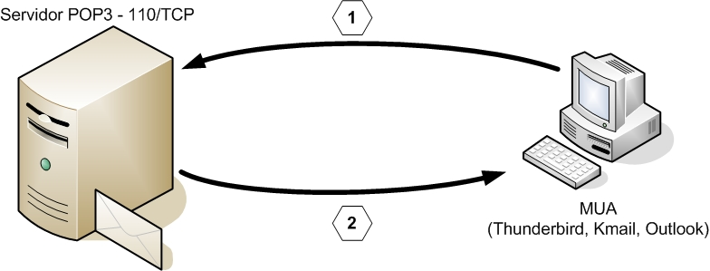

- Cliente, através de um MUA, conecta-se ao servidor na porta 110/TCP e envia as informações de usuário e senha para autenticação e acesso à caixa de correio.
- Se a autenticação for realizada com sucesso, todas as mensagens existentes na caixa de correio do usuário serão transferidas para o seu MUA.

Instalação e configuração
Neste exemplo, será utilizado o software courier para fornecer acesso aos serviços POP-3 e IMAP. Primeiro, deve instalar esse software através do comando abaixo.
root@elaborata:~# aptitude install courier-pop courier-pop-ssl

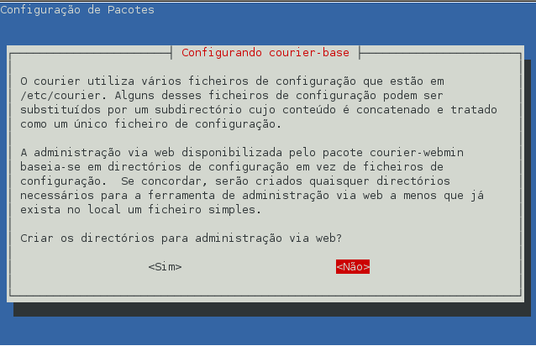
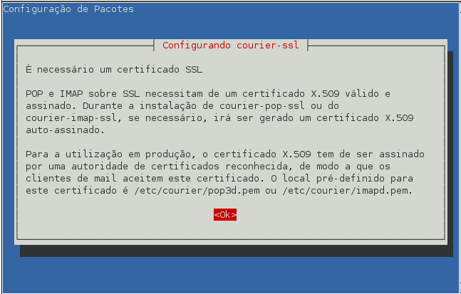
Durante o processo, o sistema também instalará alguns pacotes adicionais (dependências) que serão necessários para o funcionamento correto do courier.
Os serviços courier-pop3d e courier-pop3d-ssl) são standalone, ou seja, funcionam via daemon. Com isso, para (re)iniciá-lo, poderá ser usado o comando:
root@elaborata:~# /etc/init.d/courier-pop stop
root@elaborata:~# /etc/init.d/courier-pop-ssl stop
root@elaborata:~# # /etc/init.d/courier-pop start
root@elaborata:~# /etc/init.d/courier-pop-ssl start

Testando o serviço
Um teste será realizado com o comando nmap para verificar se as portas de conexão estão abertas.
root@elaborata:~# nmap localhost
Starting Nmap 4.11 ( http://www.insecure.org/nmap/ ) at 2007-03-09 11:16 BRT
Interesting ports on ensino02.ensino.br (127.0.0.1):
Not shown: 1666 closed ports
PORT STATE SERVICE
[...]
110/tcp open pop3
995/tcp open pop3s
[...]
Nmap finished: 1 IP address (1 host up) scanned in 0.136 seconds
Para confirmar se as portas estão abertas, agora pode se realizar um teste de conexão. Nesse teste, será usado o comando telnet.
root@elaborata:~# telnet localhost 110
Trying 127.0.0.1...
Connected to localhost (127.0.0.1).
Escape character is '^]'.
+OK Hello there.
user aluno
+OK Password required.
pass aluno
+OK logged in.
quit
+OK Bye-bye.
Connection closed by foreign host.
Conforme observado acima, foi possível conectar-se ao serviço POP (porta 110/tcp) e verificar a caixa de correio do usuário aluno. Para isso, o servidor recebeu o usuário com o parâmetro user e a senha com o parâmetro pass.
Nota: Sempre que houver conexão em um serviço POP para leitura da caixa de correio, todas as mensagens serão transferidas para o MUA do cliente e excluídas do servidor.

Configurando o Evolution
Nesta seção, será apresentada a configuração do Evolution (MUA do Gnome), realizando uma conexão ao servidor SMTP local com protocolo POP para realizar o download das mensagens.

Criando uma identidade e configurando o SMTP
Inicialmente, abrir o Evolution. Em sua primeira execução, ele abrirá um assistente para configuração de caixa postal. Na primeira tela do assistente, apenas clicar em “Avançar”.

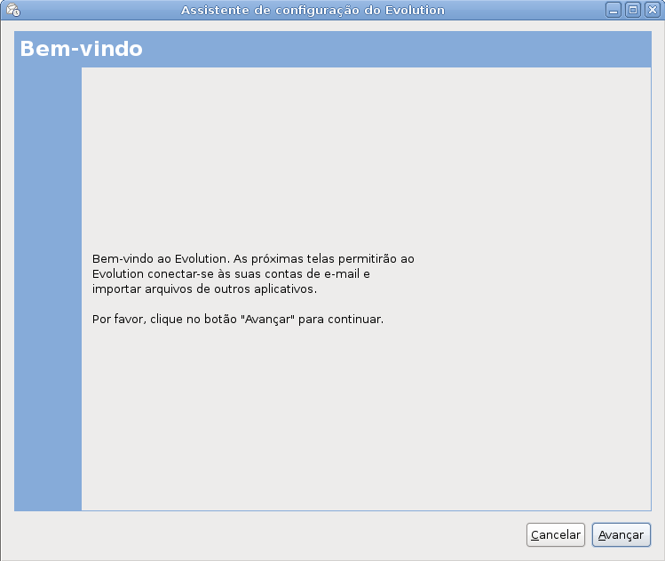
Na tela que segue, deve-se especificar o nome completo do usuário seguido de seu endereço de e-mail completo.

Outros campos são opcionais.
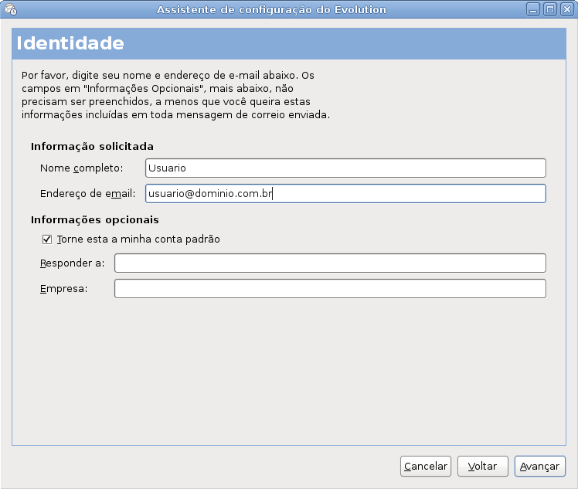

Em seguida, o assistente solicita o tipo de conta, que deve ser selecionado POP, colocando o IP ou nome do servidor POP3 da rede e o nome do usuário cadastrado no servidor de correio para login. A autenticação pode ser via senha.
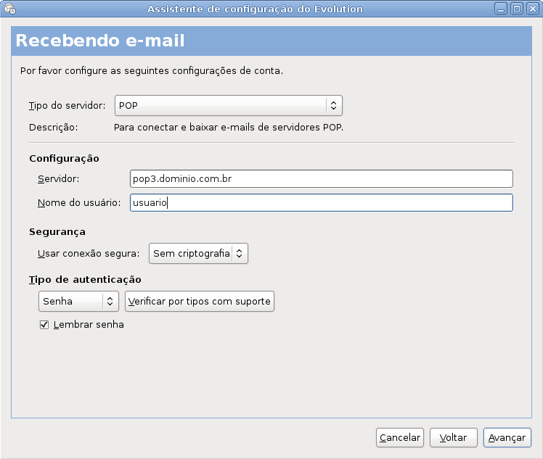

Após a configuração do servidor POP, a tela que segue configura opções deste serviço, como tempo para verificar e manter cópia das mensagens no servidor.
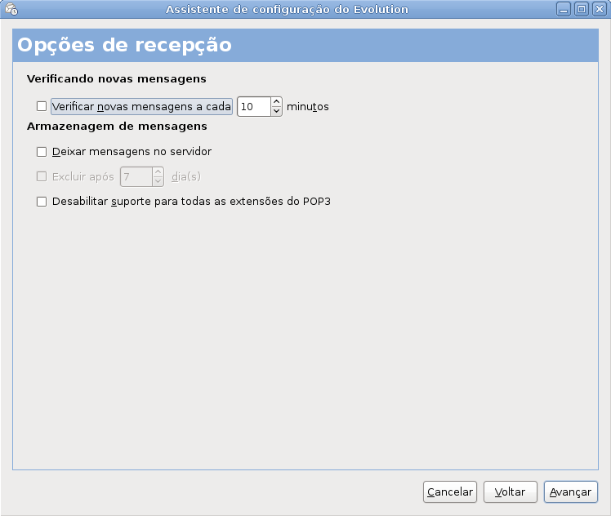

Na próxima tela aparecem as configurações do servidor de envio de mensagens SMTP, onde deve-se especificar o IP ou nome do servidor SMTP da rede. Em caso de o servidor requerer autenticação ou criptografia, os campo devem ser selecionados e as configurações devem ser feitas.
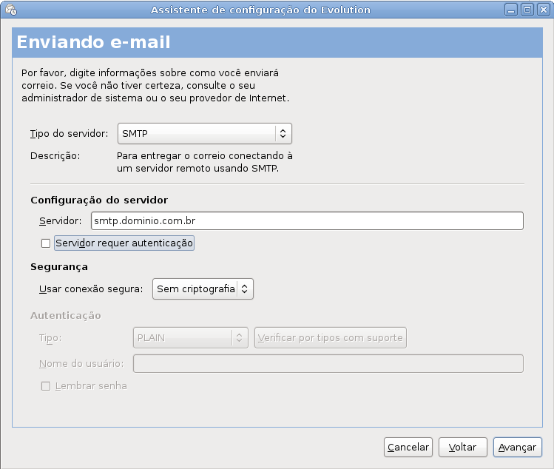

Com a configuração finalizada, a tela que segue é um exemplo da tela inicial do Evolution.
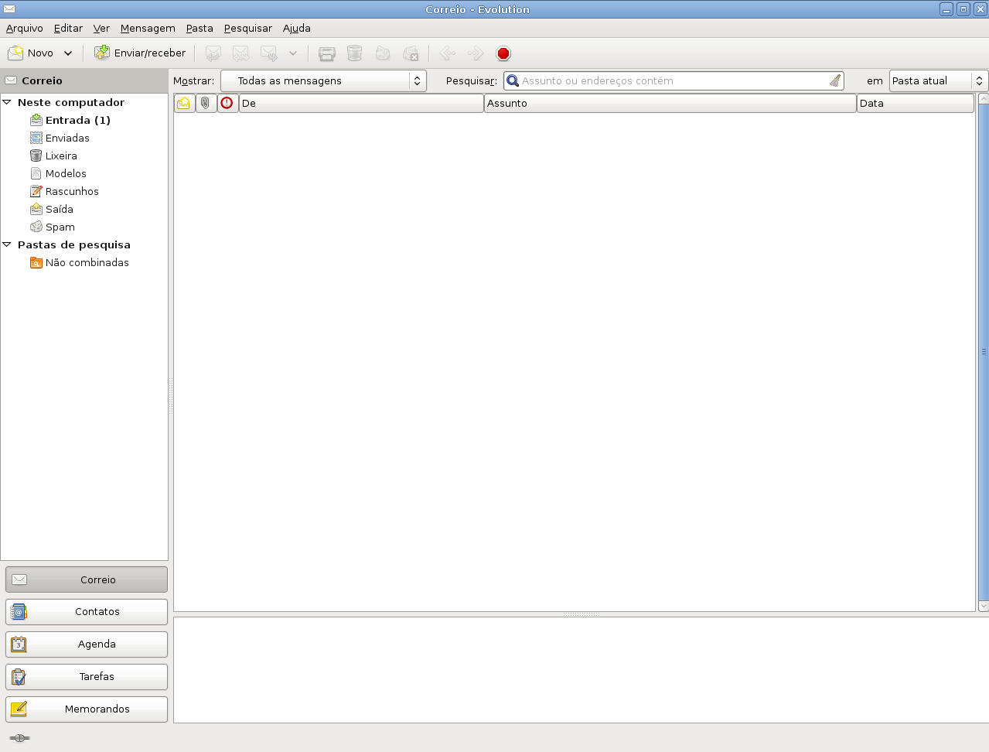

O Protocolo IMAP
O Internet Message Access Protocol (IMAP) é um protocolo utilizado para acesso a caixas de correio eletrônico assim como o POP3, porém ele traz a funcionalidade de possibilitar a leitura das mensagens diretamente no servidor, ou seja, a leitura da caixa de correio é feita on-line, diferente do POP3, que é off-line. Isso tornou o protocolo muito utilizado por provedores que fornecem serviços de e-mail para seus clientes através de webmails ou até mesmo através de MUA's que também permitem o uso do protocolo IMAP ao invés do POP.
Dessa forma, o usuário poderá ler seus e-mails de qualquer local, bastando apenas ter acesso à Internet e um navegador. Vale lembrar que, com esse meio de acesso, o cliente precisa permanecer conectado ao servidor enquanto lê suas mensagens.

Funcionamento

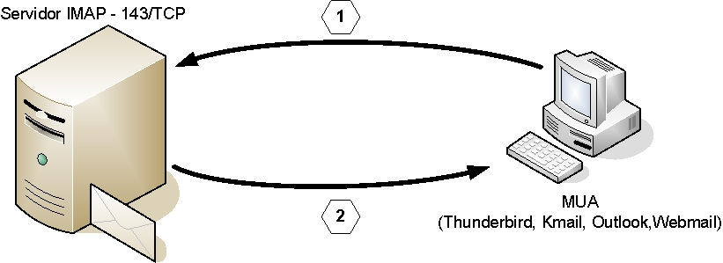

- Cliente, através de um MUA, conecta-se ao servidor IMAP na porta 143/TCP e envia as informações de usuário e senha para autenticação e acesso à caixa de correio.
- Se a autenticação for realizada com sucesso, todas as mensagens existentes na caixa de correio do usuário serão disponibilizadas no MUA. Porém, diferente do POP3, as mensagens permanecerão no servidor. Não é feito download para a leitura posterior, ela é realizada diretamente na caixa de correio do usuário. As mensagens apenas serão excluídas se o usuário desejar.

Instalação e configuração
O servidor IMAP pode se instalado através do seguinte comando:
root@elaborata:~# aptitude install courier-imap courier-imap-ssl
Os serviços courier-imapd e courier-imapd-ssl assim como courier-pop3d e courier-pop3d-ssl, são serviços standalone, ou seja, funcionam via daemon. Com isso, para (re)iniciá-lo, utiliza-se o mesmo modo usado para o serviço courier-pop3d, alterando apenas o nome do daemon.
root@elaborata:~# /etc/init.d/courier-imap stop
root@elaborata:~# /etc/init.d/courier-imap-ssl stop
root@elaborata:~# /etc/init.d/courier-imap start
root@elaborata:~# /etc/init.d/courier-imap-ssl start

Testando o serviço
Para verificar se as portas de conexão estão abertas, é feito um teste com o comando nmap.
root@elaborata:~# nmap localhost
Starting Nmap 4.11 ( http://www.insecure.org/nmap/ ) at 2007-03-09 11:16 BRT
Interesting ports on ensino02.ensino.br (127.0.0.1):
Not shown: 1666 closed ports
PORT STATE SERVICE
[...]
143/tcp open imap
993/tcp open imaps
[...]
Nmap finished: 1 IP address (1 host up) scanned in 0.136 seconds
Com o teste realizado e a confirmação de que as portas estão abertas, agora é possível testar a conexão à porta. Será usado o comando telnet.
root@elaborata:~# telnet localhost 143
Trying 127.0.0.1...
Connected to ensino02.ensino.br (127.0.0.1).
Escape character is '^]'.
* OK [CAPABILITY IMAP4rev1] Courier-IMAP ready. Copyright 1998-2005 Double Precision, Inc. See COPYING for distribution information.
a login aluno elaborata
a OK LOGIN Ok.
a logout
* BYE Courier-IMAP server shutting down
a OK LOGOUT completed
Connection closed by foreign host.
Pode ser observado no exemplo anterior que foi possível conectar no serviço IMAP (porta 143/tcp) e a autenticação realizou-ze com sucesso. Para isso, foram informados ao servidor o usuário, com o parâmetro “a”, seguido da palavra “login” e, em seguida, o “login” e “senha” respectivamente.
Nota: Em ambiente de produção, é indicado que os clientes de e-mail estejam configurados para utilizar serviço IMAP, ao invés de POP, devido à centralização de dados e facilidade de backup.

Leitura Complementar

(Leitura Complementar)Squirrelmail
Squirrelmail é um webmail completo e versátil, que conta com um grande quantidade de plugins e permite a integração com servidor SMTP e IMAP, também suportando domínios virtuais de maneira transparente.

(Leitura Complementar )Instalação
Para a instalação, primeiramente é preciso realizar o download do Squirrelmail na internet. O site oficial do projeto fica hospedado no domínio http://www.squirrelmail.org e a página de download, para que se possa realizar a cópia em formato empacotado (ou compactado) é http://www.squirrelmail.org/download.php.
Uma característica muito interessante do Squirrelmail é que, por ser um software livre, permite que o seu tema e código sejam alterados para melhor utilização dele mesmo. Por essa razão é possível encontrar vários derivados deste famoso webmail.
Uma opção muito interessante é o Squirrelmail Outlook Skin Theme, que possui a mesma interface do Squirrelmail oficial, porém com algumas alterações visuais que tornam a sua utilização bem mais agradável. Para realizar o download desse pacote, basta acessar http://sourceforge.net/projects/squirreloutlook/. Esse webmail será estudado de forma detalhada mais adiante, inclusive porque sua instalação e configuração seguem os padrões do Squirrelmail oficial, ou seja, as informações servirão para ambos.
Outra opção é o Nutsmail, cujo visual é extremamente agradável porém, como trata-se de um software comercial, possui custo de licença (http://www.nutsmail.com).
Existe também o OverLook Webmail, uma opção bastante interessante, também baseado em Squirrelmail (https://www.openit.it/index.php/openit_en/software_libero/overlook).
Realizado o download do pacote, ele deve ser movido para o diretório “DocumentRoot” do Apache e descompactado. O nome da pasta gerada pelo Squirrelmail deve ser alterado para “webmail”, para que fique mais intuitivo ao usuário.
Ao final, não se deve esquecer de setar as permissões necessárias para que o Apache possa manipular e acessar a pasta webmail de forma correta.
root@elaborata:~# wget ftp://ftp.elaborata.lan/webmail.gz
root@elaborata:~# mv webmail.gz /var/www/
root@elaborata:~# cd /var/www/
root@elaborata:~# tar -xf webmail.gz
root@elaborata:~# mv squirreloutlook-1.0.3 webmail
root@elaborata:~# chown -R www-data.www-data webmail
Após a descompactação e nome do diretório atualizado de modo correto, a próxima etapa é a configuração do Squirreloutlook.

( Leitura Complementar )Configuração
A configuração do Squirrelmail pode ser realizada de duas maneiras. A primeira, e mais trabalhosa, seria editar seu arquivo de configuração. A maneira apresentada aqui será através de um script de configuração que o próprio software fornece junto ao pacote.
Para isso, executar o script.
root@elaborata:~# cd /var/www/webmail/config
root@elaborata:~# ./conf.pl

Após a execução, aparecerá na tela um menu com algumas opções que possibilitarão a configuração do webmail. O menu apresentado está ilustrado a seguir.
SquirrelMail Configuration : Read: config.php (1.4.0)
---------------------------------------------------------
Main Menu --
1. Organization Preferences
2. Server Settings
3. Folder Defaults
4. General Options
5. Themes
6. Address Books
7. Message of the Day (MOTD)
8. Plugins
9. Database
10. Languages

D. Set pre-defined settings for specific IMAP servers

C Turn color on
S Save data
Q Quit

Command >>
Nesse menu, pode ser configurado todo o webmail. Nota-se que no menu existe um prompt de comando, que é exibido no formato Command >>.
Nesse prompt é possível selecionar, através de um valor numérico, um dos itens do menu e dessa formar abrir um submenu com as opções relacionadas a esse item.
Para salvar as configurações deve ser usada a letra S. Uma vez acessado um submenu, retorna-se ao menu principal utilizando a letra R. Para sair a qualquer momento, utilizar a letra Q.
Alguns exemplos de configuração mais importantes.

1. Organization Preferences
Organization Preferences
1. Organization Name : Elaborata Informática
2. Organization Logo : ../images/elaborata.png
3. Org. Logo Width/Height : (0/0)
4. Organization Title : Elaborata Webmail
5. Signout Page :
6. Top Frame : _top
7. Provider link : http://www.elaborata.com.br
8. Provider name : Elaborata

2. Server Settings
Server Settings
General
-------
1. Domain : domain.com
2. Invert Time : false
3. Sendmail or SMTP : SMTP

A. Update IMAP Settings : 127.0.0.1:143 (courier)
B. Update SMTP Settings : 127.0.0.1:25:25

3. Folder Defaults
Folder Defaults
1. Default Folder Prefix :
2. Show Folder Prefix Option : false
3. Trash Folder : Lixeira
4. Sent Folder : Enviados
5. Drafts Folder : Rascunho
6. By default, move to trash : true
7. By default, move to sent : true
8. By default, save as draft : true
9. List Special Folders First : true
10. Show Special Folders Color : true
11. Auto Expunge : true
12. Default Sub. of INBOX : true
13. Show 'Contain Sub.' Option : false
14. Default Unseen Notify : 2
15. Default Unseen Type : 1
16. Auto Create Special Folders : true
17. Folder Delete Bypasses Trash : false
18. Enable /NoSelect folder fix : false
4. General Options
Mantenha as configurações padrões

5. Themes
Mantenha as configurações padrões

6. Address Books
Mantenha as configurações padrões

7. Message of the Day (MOTD)
Mantenha as configurações padrões

8. Plugins
Mantenha as configurações padrões

9. Database
Mantenha as configurações padrões

10. Languages
Language preferences
1. Default Language : pt_BR
2. Default Charset : iso-8859-1
3. Enable lossy encoding : false

Uma última opção, só existente no Squirreloutlook, é a opção D, a qual possibilita configurar itens necessários para que o webmail funcione de modo correto junto ao servidor SMTP e IMAP instalados no sistema.
Executar a opção D e digitar no prompt “Command >>” a opção mais condizente referente ao servidor IMAP. Com isso, o utilitário irá configurar os parâmetros de modo automático:
Please select your IMAP server:
bincimap = Binc IMAP server
courier = Courier IMAP server
cyrus = Cyrus IMAP server
dovecot = Dovecot Secure IMAP server
exchange = Microsoft Exchange IMAP server
hmailserver = hMailServer
macosx = Mac OS X Mailserver
mercury32 = Mercury/32
uw = University of Washington's IMAP server
quit = Do not change anything
Command >> courier
imap_server_type = courier
default_folder_prefix = INBOX.
trash_folder = Trash
sent_folder = Sent
draft_folder = Drafts
show_prefix_option = false
default_sub_of_inbox = false
show_contain_subfolders_option = false
optional_delimiter = .
delete_folder = true
Press any key to continue...

Para finalizar esta última etapa, as configurações devem ser gravadas no arquivo de configuração.
[...]
Command >> s
Data saved in config.php
Press enter to continue..
Nota: A maioria dos plugins do Squirrelmail se encontram desativados por default (com exceção do Squirreloutlook), portanto é interessante utilizar o script de configuração do Squirrelmail para ativar os plugins que se deseja adicionar ao Squirrelmail. Nesse script, selecionar a opção 8 para configurar os plugins.

Agora basta acessar o webmail através do navegador. A figura a seguir mostra a tela de login.

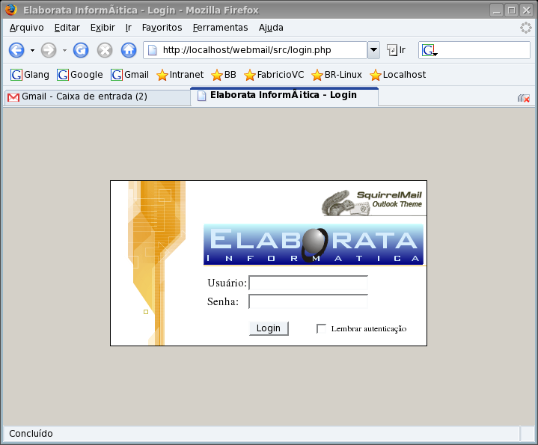

Após o login, será apresentada a tela principal do SquirrelOutlook.
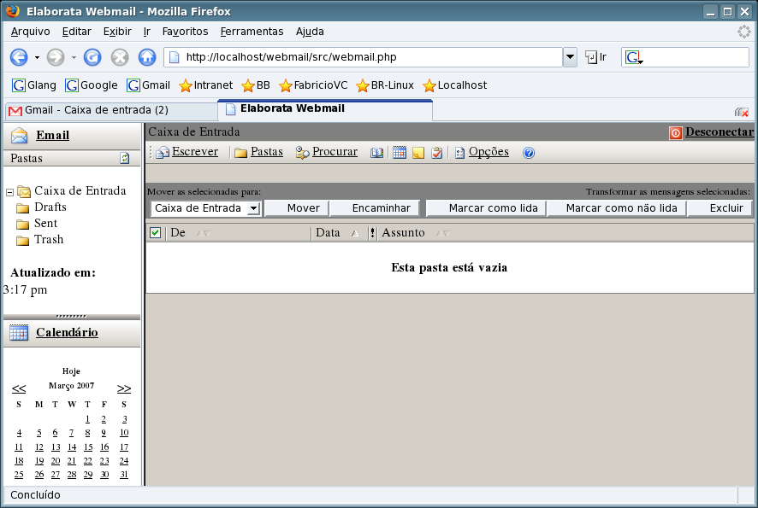

(Leitura Complementar )OpenPGP
O OpenPGP é um mecanismo para geração de chaves criptográficas assimétricas para que usuários se comuniquem de forma segura, não se trata de um aplicativo ou programa, e sim de um padrão de segurança para comunicação.

(Leitura Complementar )Geração do Par de Chaves Pública e Privada
Um dos programas utilizados para criação das chaves criptografadas é o GnuPG (Gnu Privacy Guard), pacote que já vem instalado por padrão no Debian GNU/Linux. Existe apenas um pacote que deve ser instalado para gerenciar as chaves após serem criadas:
root@elaborata:~# aptitude install gnupg-agent

Para criar o par de chaves deve-se iniciar com o seguinte comando:
usuario@elaborata:~$ gpg --gen-key
gpg (GnuPG) 1.4.10; Copyright (C) 2008 Free Software Foundation, Inc.
This is free software: you are free to change and redistribute it.
There is NO WARRANTY, to the extent permitted by law.

gpg: porta-chaves `/root/.gnupg/secring.gpg' criado
gpg: porta-chaves `/root/.gnupg/pubring.gpg' criado
Por favor selecione o tipo de chave desejado:
(1) RSA and RSA (default)
(2) DSA and Elgamal
(3) DSA (apenas assinatura)
(4) RSA (apenas assinatura)
Sua opção?

Na primeira execução do comando, são criados os arquivos porta-chaves no home do usuário em um diretório chamado .gnupg.
Deve-se escolher uma das opções para criação das chaves, a primeira opção já irá criar a encriptação e assinatura.
Após selecionar a opção, deve-se escolher o tamanho das chaves a serem criadas, o padrão é 2048 bits:
RSA keys may be between 1024 and 4096 bits long.
What keysize do you want? (2048)
O tamanho de chave pedido é 2048 bits

Pode-se escolher entre 1024 e 4096 bits para o tamanho das chaves, porém, se não for alterado, o padrão será utilizado.

Em seguida, solicita-se a validade das chaves:
Por favor especifique por quanto tempo a chave deve ser válida.
0 = chave não expira
<n> = chave expira em n dias
<n>w = chave expira em n semanas
<n>m = chave expira em n meses
<n>y = chave expira em n anos
A chave é valida por? (0)
Key does not expire at all
Is this correct? (y/N) y

O padrão é 0, onde as chaves nunca expiram, podendo ser alterado conforme informações presentes nas opções do comando.
Pode-se utilizar o valor padrão, mas caso seja utilizado um tempo determinado, deve-se lembrar de revogar as chaves após o período especificado (veja Revogação da Chave a seguir). Sempre será questionado se a opção escolhida está correta, para continuar deve-se escolher y.
You need a user ID to identify your key; the software constructs the user ID
from the Real Name, Comment and Email Address in this form:
"Heinrich Heine (Der Dichter) <heinrichh@duesseldorf.de>"

Nome completo: Usuario Nome
Endereço de correio eletrônico: usuario@dominio.com.br
Comentário: usuario
Você selecionou este identificador de usuário:
"Usuario Nome (usuario) <usuario@dominio.com.br>"
Muda (N)ome, (C)omentário, (E)ndereço ou (O)k/(S)air?

Nesta opção deve-se definir uma identificação de usuário para as chaves. O software irá construir esta identificação pelo nome real completo do usuário, um comentário ou apelido, geralmente entre parênteses, e e-mail entre <>.

Nota: Tenha sempre certeza de que o nome especificado seja seu nome real, e não um apelido ou um pseudônimo.

Se tudo estiver correto, pode-se escolher a opção O.
Você precisa de uma frase secreta para proteger sua chave.

Digite a frase secreta:
Repita a frase secreta:

Precisamos gerar muitos bytes aleatórios. É uma boa idéia realizar outra
atividade (digitar no teclado, mover o mouse, usar os discos) durante a
geração dos números primos; isso dá ao gerador de números aleatórios
uma chance melhor de conseguir entropia suficiente.
..+++++....+++++

hgpg: /root/.gnupg/trustdb.gpg: banco de dados de confiabilidade criado
gpg: key 3E55F29E marked as ultimately trusted
chaves pública e privada criadas e assinadas.

gpg: a verificar a base de dados de confiança
gpg: 3 marginal(s) needed, 1 complete(s) needed, PGP trust model
gpg: depth: 0 valid: 1 signed: 0 trust: 0-, 0q, 0n, 0m, 0f, 1u
pub 2048R/3E55F29E 2011-05-24
Key fingerprint = 56BD 136A 5D83 A237 4D06 515A 9363 821A 3E55 F29E
uid Usuario Nome (usuario) <usuario@dominio.com.br>
sub 2048R/CACAE950 2011-05-24

Deve-se especificar nesta parte uma senha para a chave que será criada e logo após repeti-la.
Estas chaves tratam-se de chaves muito grandes, portanto o adequado é continuar executando atividades com o teclado e mouse enquanto elas são geradas, para uma melhor entropia da chave.
E após o gerador conseguir criar as chaves, o banco de dados de confiabilidade é criado e o par de chaves é criado e assinado.
No exemplo acima, o ID da chave é 3E55F29E.
Nota: Não se deve jamais esquecer a senha atribuída para o par de chaves, pois isto as tornam inutilizáveis.
É um costume definir o par de chaves criado como padrão, para que programas que utilizem o GPG por padrão, possam utilizar a chave criada. Para isto, deve-se inserir a seguinte linha no arquivo abaixo:
usuario@elaborata:~$ vi ~/.bashrc
[...]
export GPGKEY= 3E55F29E

Para não ter que reiniciar a sessão, pode-se executar a sequência de comando a seguir:
usuario@elaborata:~$ killall -q gpg-agent
usuario@elaborata:~$ gpg-agent --daemon
usuario@elaborata:~$ source ~/.bashrc

(Leitura Complementar )Enviando a Chave Pública para um Servidor de Chaves
Enviar a chave pública para um servidor de chaves é algo muito comum, pois todos podem fazer o download de sua chave, para pode abrir e-mails enviados por você que tenham sido encriptados com sua chave privada. Além disso, ao enviar a chave para um servidor, a mesma é replicada em todos os outros servidores de chave.
Utilizando o comando GnuPG, deve-se executar o seguinte:
usuario@elaborata:~$ gpg --send-keys --keyserver subkeys.pgp.net $GPGKEY
Para pesquisar uma chave em um servidor execute o comando :
usuario@elaborata:~$ gpg --search-keys “CHAVE” --keyserver subkeys.pgp.net
ou pelo e-mail com o comando :
usuario@elaborata:~$ gpg --search-keys usuario@dominio.com.br \
--keyserver subkeys.pgp.net
Para buscar a chave use o comando
usuario@elaborata:~$ gpg --recv-key “CHAVE” --keyserver subkeys.pgp.net

(Leitura Complementar )Visualizando E-mails OpenPGP
Para utilizar a visualização de e-mails e assinar ou criptografar e-mails com sua chave, deve-se configurar o Evolution da seguinte forma:
- Na guia Editar, selecione Preferências;
- Escolha a conta de e-mail que será utilizada e clique em Editar;
- Selecione a aba segurança e insira seu KEY-ID no campo ID da Chave PGP/GPG.

E todas as vezes que forem necessárias assinar o e-mail ou criptografá-lo com sua chave, basta selecionar Assinar com PGP ou Criptografar com PGP na guia Opções para cada novo e-mail criado.

(Leitura Complementar )Revogação de Chave/Certificado
Algumas vezes é necessário revogar uma chave, seja por motivo de comprometimento da chave privada ou até mesmo por ter expirado a validade da chave, para tanto, deve-se seguir a seguinte sequência de comandos.
O primeiro comando é gerar o arquivo de certificado de revogação:
usuario@elaborata:~$ gpg --output revoga.asc --gen-revoke “CHAVE”

sec 2048R/BF4E1A6D 2011-05-25 Usuario Nome (usuario) <usuario@dominio.com.br>

Create a revocation certificate for this key? (y/N)

Para continuar a revogação deve-se selecionar y.
Please select the reason for the revocation:
0 = Nenhum motivo especificado
1 = A chave foi comprometida
2 = A chave foi substituída
3 = A chave já não é utilizada
Q = Cancel
(Probably you want to select 1 here)
Sua decisão?

Deve-se definir o motivo para revogação, caso não tenha nada específico, pode-se escolher a primeira opção.
Enter an optional description; end it with an empty line:
>

Para qualquer opção escolhida, será solicitado uma descrição opcional, porém caso não tenha, basta deixar em branco.
Reason for revocation: Nenhum motivo especificado
(No description given)
Is this okay? (y/N)

Logo após será dado um resumo das opções, caso se deseje continuar, basta selecionar y.
You need a passphrase to unlock the secret key for
user: "Usuario Nome (usuario) <usuario@dominio.com.br>"
2048-bit RSA key, ID BF4E1A6D, created 2011-05-25

Digite a frase secreta:

Para finalizar a revogação, basta digitar a frase senha utilizada na criação da chave. E por fim será criado o certificado de revogação e o arquivo .asc onde será armazenado a informação.
ASCII armored output forced.
Revocation certificate created.

Please move it to a medium which you can hide away; if Mallory gets
access to this certificate he can use it to make your key unusable.
It is smart to print this certificate and store it away, just in case
your media become unreadable. But have some caution: The print system of
your machine might store the data and make it available to others!

Nota: Conforme a descrição do final do comando, deve-se copiar este arquivo para qualquer media que você possa escondê-la bem, pois caso alguém pegue este arquivo, poderá tornar sua chave inutilizável.

Caso seja necessário realmente tornar a chave inutilizável, deve-se então continuar com o seguinte comando, utilizado para importar a revogação para dentro do arquivo .asc:
usuario@elaborata:~$ gpg --import revoga.asc
gpg: key BF4E1A6D: "Usuario Nome (usuario) <usuario@dominio.com.br>" revocation certificate imported
gpg: Número total processado: 1
gpg: novas revogações de chaves: 1
gpg: 3 marginal(s) needed, 1 complete(s) needed, PGP trust model
gpg: depth: 0 valid: 2 signed: 0 trust: 0-, 0q, 0n, 0m, 0f, 2u

E por fim, deve-se enviar a solicitação de revogação para um servidor de chaves utilizando o seguinte comando:
usuario@elaborata:~$ gpg --send-keys--keyserver keyserver.pgp.com REVOGA-ID

(Leitura Complementar )Cyrus-Imap
O servidor Cyrus é atualmente uma das melhores alternativas para o armazenamento de mensagens de correio eletrônico. Ele conta com um servidor IMAP e um servidor POP-3 próprios e seu sistema de controle de usuários é baseado na biblioteca SASL, o que permite uma lista de várias opções de autenticação, tais como PAM, LDAP, SQL.
Uma de suas principais características é a capacidade de gerenciar um alto volume de caixas postais e com grande agilidade, graças ao seu sistema de armazenamento baseado em arquivos de dados indexados. Esse formato apresenta uma excelente performance em relação a outras soluções como mailbox e maildir.

(Leitura Complementar )Instalação
root@elaborata:~# aptitude install cyrus-admin-2.2 cyrus-imapd-2.2 \
cyrus-sasl2-mit-dbg cyrus-sasl2-heimdal-dbg cyrus-sasl2-dbg cyrus-sasl2-doc \
libsasl2-2 libsasl2-dev libsasl2-modules libsasl2-modules-gssapi-heimdal \
libsasl2-modules-gssapi-mit libsasl2-modules-ldap libsasl2-modules-otp \
libsasl2-modules-sql sasl2-bin

(Leitura Complementar )Arquivo de configuração
Seu principal arquivo de configuração, o qual será utilizado tanto pelo servidor IMAP quanto pelo servidor POP-3 se encontra em /etc/imapd.conf.
Abaixo, encontra-se um exemplo de configuração habilitando o suporte a serviços seguros (com encriptação de dados):
postmaster: postmaster
configdirectory: /var/lib/imap
partition-default: /var/spool/imap
admins: cyrus
allowanonymouslogin: no
allowplaintext: yes
sieveusehomedir: no
sievedir: /var/lib/imap/sieve
sendmail: /usr/sbin/sendmail
servername: mail.exemplo.com
hashimapspool: true
sasl_pwcheck_method: saslauthd
sasl_mech_list: PLAIN LOGIN CRAM-MD5 DIGEST-MD5 GSSAPI
tls_cert_file: /etc/ssl/cyrus-imapd/cyrus-imapd.pem
tls_key_file: /etc/ssl/cyrus-imapd/cyrus-imapd.pem
autocreatequota: 20000
reject8bit: 0
quotawarn: 90
timeout: 30
poptimeout: 10
dracinterval: 0
drachost: localhost
sieve_maxscriptsize: 64
sieve_maxscripts: 30

Nota: No parâmetro servername deve ser incluído o FQDN do seu host, previamente cadastrado em seu DNS.

O Postfix no Debian GNU/Linux (e em várias outras distribuições) é executado com seus processos enjaulados (chrootjail). Portanto, é necessário que o socket unix, que faz a comunicação entre o Cyrus e o Postfix, fique dentro da jaula (/var/spool/postfix). Para isso, é preciso editar o arquivo /etc/cyrus.conf e alterar o caminho de criação do socket, conforme a linha descrita abaixo:
lmtpunix cmd="lmtpd" listen="/var/spool/postfix/var/lib/imap/socket/lmtp" prefork=1

Em seguida, é necessário criar dentro da jaula do Postfix o diretório onde o socket será criado sempre que o Cyrus for carregado:
root@elaborata:~# mkdir -p /var/spool/postfix/var/lib/imap/socket
root@elaborata:~# chown cyrus /var/spool/postfix/var/lib/imap/socket

Por fim, basta incluir no /etc/postfix/main.cf as linhas que definem que o Postfix deve entregar as mensagens recebidas por ele para o Cyrus via protocolo lmtp:
mailbox_transport = lmtp:unix:/var/lib/imap/socket/lmtp
fallback_transport = lmtp:unix:/var/lib/imap/socket/lmtp

Após configurar esses arquivos, é gerada a senha para o usuário cyrus, o qual administrará as caixas postais:
root@elaborata:~# saslpasswd2 -c cyrus

As permissões do arquivo /var/spool/postfix/etc/sasldb2 devem ser mudadas, conforme o exemplo abaixo:
[root@elaborata /root]# chmod ug+rw /var/spool/postfix/etc/sasldb2
[root@elaborata /root]# chown cyrus.sasl /var/spool/postfix/etc/sasldb2

Agora basta iniciar o cyrus:
root@elaborata:~# /etc/init.d/cyrus2.2 start

E reiniciar o Postfix:
root@elaborata:~# /etc/init.d/postfix restart

(Leitura Complementar )Administração
A criação, remoção e alteração de caixas postais podem ser realizadas através do comando cyradm:
root@elaborata:~# cyradm --user cyrus localhost

Realizado o logon no servidor Cyrus, podem ser manipuladas as caixas postais.
Criação de uma caixa postal:
mail.exemplo.com>cm user.aldous

No exemplo acima, foi criada a caixa postal do usuário aldous no sistema de armazenamento do Cyrus.

(Leitura Complementar )Comandos do cyardm
Comando | Função
createmailbox, cm | Cria uma caixa postal.
deleteaclmailbox, dam | Exclui uma ACL em uma caixa postal.
deletemailbox, dm | Exclui uma caixa postal.
help | Obtém ajuda sobre os comandos.
listaclmailbox, lam | Exibe a ACL em uma caixa postal.
listmailbox, lm | Exibe as caixas postais.
listquota, lq | Exibe a quota de uma pasta em uma caixa postal.
listquotaroot, lqr, lqm | Exibe a quota em uma caixa postal .
quit | Sai do programa.
renamemailbox, renm | Renomeia uma caixa postal.
setaclmailbox, sam | Define uma ACL em uma caixa postal.
setquota, sq | Define os limites de quota em bytes.

(Leitura Complementar )Controles de Acesso
Controles de Acesso ou ACLs (Access Control Lists) são utilizados para restringir quais operações podem ser realizados por um determinado usuário em sua caixa postal. Esses controles podem ser criados pelo comando sam (ou setaclmailbox) e podem ser exibidos pelo comando lam (listaclmailbox).
Exemplo:
mail.exemplo.com>sam user.aldous cyrus lrswipcda

No exemplo acima, foi definida uma acl para o usuário cyrus na caixa postal do usuário aldous.
Tipos definidos de direitos de acesso:
Flag | Direito
l | O usuário pode ver se a caixa postal existe.
r | O usuário pode ler o conteúdo da caixa postal.
s | Define o estado de lida e recente por usuário.
w | O usuário pode modificar a caixa postal (com exceção da definição de estado e da exclusão, as quais são definidas em outros flags).
i | O usuário pode inserir novas mensagens na caixa postal.
p | O usuário pode enviar mensagens para o endereço de submissão da caixa postal. A diferença entre os flags p e i é que no caso do flag p o sistema de entrega insere informações de rastreamento em mensagens submetidas.
c | O usuário pode criar novas pastas dentro da caixa postal ou excluir, ou renomear a caixa postal atual.
d | O usuário pode definir o flag de exclusão e realizar limpezas na caixa postal.
a | O usuário pode alterar a ACL da caixa postal.

(Leitura Complementar )Sieve
O Sieve é uma linguagem de script para criação de filtros em caixas postais. Essa linguagem pode ser utilizada no Cyrus para criar regras de filtragem e redirecionamento de mensagens de correio eletrônico.
Como exemplo, será tomada a movimentação dos e-mails classificados como spam pelo Spamassassin para a pasta Spam na caixa postal do usuário aldous.
Primeiro, criar um arquivo contendo o script que será enviado à caixa postal:
vi /tmp/spam-sieve.txt
require "fileinto";
if header :contains "Subject" "SPAM FROM" {
fileinto "INBOX.Spam";
stop;
}

if header :contains "Subject" "***SPAM***" {
fileinto "INBOX.Spam";
stop;
}

if header :contains "Subject" "{Definitely Spam?}" {
fileinto "INBOX.Spam";
stop;
}

Depois, utilizar o comando sieveshell para se conectar ao servidor sieve e incluir esse script na caixa postal desejada.
root@elaborata:~# sieveshell -u aldous -a aldous localhost

Esse comando faz o logon no servidor Sieve (porta 2000) na máquina local, com o usuário aldous.
Depois, inserir o script criado no servidor:
> put /tmp/spam-sieve.txt spam

Esse comando insere o arquivo /tmp/spam-sieve.txt no servidor Sieve com o rótulo spam
Agora basta ativar o script:
> activate spam
A partir de agora todas as mensagens que tiverem seus assuntos alterados pelo antispam serão movidas para a pasta Spam da caixa postal do usuário aldous.

Nota: Não esquecer de criar a pasta Spam na caixa postal do usuário.

Referências
- http://pt.wikipedia.org/wiki/POP3
- http://www.networksorcery.com/enp/protocol/pop.htm
- http://pt.wikipedia.org/wiki/IMAP
- http://en.wikipedia.org/wiki/Mbox
- http://en.wikipedia.org/wiki/Maildir
- http://www.ietf.org/rfc/rfc1939.txt
- http://www.ietf.org/rfc/rfc3501.txt
- http://www.rnp.br/newsgen/9710/n5-2.html
- https://help.ubuntu.com/community/GnuPrivacyGuardHowto
- http://www.apache.org/dev/openpgp.html
- http://www.openpgp.org/

Leitura Complementar

(Leitura Complementar)Restrições UCE (Unsolicited Commercial Email)
O Postfix oferece uma série de parâmetros que limitam a entrega de e-mails comerciais não solicitados (UCE).
Por default, o servidor de correio eletrônico Postfix aceita somente mensagens originadas na rede local ou domínio, ou para domínios que forem hospedados pelo Postfix. Então o sistema não poderá ser usado como relay de correio para encaminhar mensagens a outros destinos.
Nota: A não ser que sejam expressamente indicados, os parâmetros descritos são configurados no arquivo main.cf.

(Leitura Complementar)Parâmetros gerais
Como utilizar as restrições UCE:
O comando VRFY permite verificar a existência de um destinatário antes de entregar uma mensagem, portanto o ideal é evitar o uso desse comando; isso impedirá que spammers consigam obter do servidor endereços de e-mail válidos.
disable_vrfy_command = yes
Não há necessidade de tornar visível a versão do Postfix em uso no servidor. Segundo uma lei federal proposta nos Estados Unidos, e-mails não solicitados não podem ser enviados através de um servidor que inclua a string NO UCE na linha de boas-vindas 220 do servidor SMTP. Mais informações podem ser obtidas no site http://cr.yp.to/smtp/greeting.html.
smtpd_banner = $myhostname NO UCE ESMTP
Por default, o limite individual de uma mensagem é de 10Mb. Esse valor pode ser reduzido para evitar abusos. No exemplo abaixo, o valor redefinido é de 2Mb.
message_size_limit = 2048000

Forçar o uso do comando HELO no início de uma sessão SMTP pode ser um grande inconveniente para alguns programas de envio automatizado de mensagens, comumente utilizados por spammers.
smtpd_helo_required = yes

O padrão para a formatação de um envelope de correio eletrônico, previsto na RFC 821, sugere o uso dos endereços de e-mail informados nos comandos MAIL FROM e RCPT TO envoltos em <>, o que impedirá que clientes de SMTP mal escritos possam usar esse servidor para entrega de mensagens.
strict_rfc821_envelopes = yes

(Leitura Complementar )Classes de restrição
Existem várias classes de restrição que podem ser aplicadas no Postfix de acordo com o tipo de controle desejado.
Essas classes podem controlar o acesso ao serviço de correio eletrônico, conforme o endereço IP do host de origem, o nome do host de origem, o remetente, o destinatário, o conteúdo do cabeçalho e o conteúdo do corpo da mensagem.
As classes disponíveis se encontram na tabela abaixo:
Classe | Aplicação
smtpd_client_restrictions | No momento da conexão com o servidor.
smtpd_etrn_restrictions | Quando é informado o comando ETRN.
smtpd_helo_restrictions | Após o comando EHLO ou HELO.
smtpd_recipient_restrictions | Após o comando RCPT TO.
smtpd_sender_restrictions | Após o comando MAIL FROM.
smtpd_restrictions_classes | Classes definidas pelo usuário.

Controle de Origem (client_access)
Um mapa, contendo uma lista de hosts e o controle a ser aplicado, pode ser estabelecido. Isso seria útil na criação de controles de acesso ao serviço de correio eletrônico para determinadas origens; por exemplo, impedido certos IPs que já tenham sido utilizados no envio de SPAM para esse servidor de entregar mensagens a ele.
O exemplo abaixo se refere ao arquivo /etc/postfix/client_access:
200.150.100.1 REJECT
192.168.0.23 REJECT
spammers.org REJECT
hackers.net REJECT
elaborata.com.br OK
elaborata.intra OK

Após a criação do arquivo, deve ser gerado o mapa com o comando:
postmap /etc/postfix/client_access

Então o arquivo /etc/postfix/client_access.db terá sido gerado. Lembrando que qualquer alteração em /etc/postfix/client_access requer uma posterior execução do comando acima para a atualização do arquivo /etc/postfix/client_access.db.
Para a consulta do arquivo hash pode-se utilizar o comando postmap com a opção -q, passando como parâmetros o host a ser consultado e, em seguida, o mapa:
postmap -q 200.150.100.1 hash:/etc/postfix/client_access
Nota: O comando postmap -q pode ser utilizado para consultar qualquer tipo de mapa suportado pelo Postfix e não somente mapas hash.

Agora basta adicionar esse arquivo como valor para a restrição check_client_access dentro do parâmetro smtpd_client_restricitions no arquivo /etc/postfix/main.cf.
smtpd_client_restrictions =
permit_mynetworks,
check_client_access hash:/etc/postfix/client_access,
reject_unauth_pipelining,
reject_unknown_client,
reject_maps_rbl

Possíveis restrições que podem ser aplicadas ao parâmetro smtpd_client_restrictions:
- reject_unknown_client - Rejeita a requisição quando o IP não tem um registro PTR no DNS.

(Leitura Complementar)Controle de Remetente (sender_access)
Assim como é possível controlar o acesso de determinadas origens (como foi visto na seção anterior), também pode ser controlado o acesso de determinados remetentes utilizando um mapa hash.
O exemplo abaixo se refere ao arquivo /etc/postfix/sender_access:
spammer@hackers.net REJECT
falso@dominio.com REJECT
legitimo@dominio.com OK

Após a criação do arquivo, deve ser gerado o mapa com o comando:
root@elaborata:~# postmap /etc/postfix/sender_access
Agora, basta adicionar esse arquivo como valor para a restrição check_sender_access dentro do parâmetro smtpd_recipient_restricitions dentro do arquivo /etc/postfix/main.cf.
smtpd_sender_restrictions =
check_sender_access hash:/etc/postfix/sender_access,
reject_unknown_sender_domain,
reject_non_fqdn_sender

(Leitura Complementar )Controle de Destinatário (recipient_access)
O envio de mensagens a determinados destinatários também pode ser controlado.
Ele pode permitir clientes cujo hostname se encontre em $relay_domains ou em um de seus subdomínios, ou quando o destino final se encontra em $mydestination, $inet_interfaces ou $virtual_maps.
Esse controle pode ainda restringir os casos em que o domínio do destinatário não tenha um registro A ou MX no DNS, ou quando o endereço do destinatário não tem um domínio no formato FQDN .
A tabela recipient_access deve conter um endereço de destino, um domínio ou um usuário local. O exemplo abaixo se refere ao arquivo /etc/postfix/recipient_access:
usuario@dominio.com.br OK
elaborata.br OK
spammer.net REJECT
Após a criação do arquivo, gerar o mapa com o comando:
root@elaborata:~# postmap /etc/postfix/recipient_access
Agora basta adicionar esse arquivo como valor para a restrição check_recipient_access dentro do parâmetro smtpd_recipient_restricitions.
smtpd_recipient_restrictions =
permit_mynetworks,
reject_unauth_destination,
check_recipient_access hash:/etc/postfix/recipient_access,
reject_unknown_recipient_domain,
reject_non_fqdn_recipient,
check_relay_domains,
permit
Possíveis restrições que podem ser aplicadas ao parâmetro smtpd_recipient_restrictions :
- permit_sasl_authenticated - Permite o acesso se o cliente foi autenticado usando SASL

(Leitura Complementar)Controle por Expressões Regulares
Também podem ser criados controles baseados em expressões regulares. Nesse caso, a primeira coluna representa a expressão a ser pesquisada e a segunda coluna o resultado, que pode ser uma ação a ser tomada ou um valor de substituição.
É possível, por exemplo, rejeitar todas as mensagens originadas por usuários dos domínios hackers.com e hackers.com.br.
/.*@hackers\.com(\.br)?/ REJECT
Ou, ainda, usar uma tabela para substituir os endereços da intranet por endereços válidos na Internet:
/(.*)@elaborata.intra/ @elaborata.com.br
Nota: Mapas regexp não precisam ser convertidos para DB, portanto basta realizar as alterações no arquivo e depois salvá-las (não há a necessidade de executar o comando postmap).

(Leitura Complementar )Restrições de Cabeçalho
Essas restrições podem ser utilizadas para devolver ou descartar mensagens cujo cabeçalho contenha uma expressão regular em algum dos campos From, To ou Subject; personalizar a mensagem de retorno ou aceitá-la, mas gerando uma advertência em log, de acordo com o assunto da mensagem.
O exemplo abaixo se refere ao arquivo /etc/postfix/header_checks:
/^From:(.*)@spammer\.com$/ REJECT
/^From:(.*)@indesejado\.com$/ IGNORE
/^From:(.*)@sexo\.com$/ REJECT Conteudo indevido
/^From:(.*)@autorizado\.com$/ OK
/^Subject: hot hot hot$/ WARN
/.*name=".*\..*(lnk|asd|hlp|ocx|reg|bat|exe|chm|cmd|dll|vxd|com|pif|scr|hta|jse?|sh[mbs]|vb[esx]|ws[fh]|wmf|xl)"$/ REJECT Nao aceitamos executaveis

A primeira linha irá rejeitar (devolver) mensagens cujo campo From contenha @spammer.com.
A segunda linha irá ignorar (descartar) mensagens cujo campo From contenha @indesejado.com.
A terceira linha irá rejeitar (devolver) mensagens cujo campo From contenha @sexo.com usando o texto “Conteudo indevido”.
A quarta linha irá aceitar mensagens cujo campo From contenha @autorizado.com.
A quinta linha irá gerar uma advertência no log para mensagens cujo assunto contenha “hot hot hot”.
Finalmente, a sexta linha irá rejeitar arquivos com as extensões especificadas nessa regra.
Agora, basta adicionar esse arquivo como valor para o parâmetro header_checks dentro do arquivo /etc/postfix/main.cf:
header_checks = regexp:/etc/postfix/header_checks

Para que as novas restrições tenham efeito, é necessário recarregar o Postfix:
root@elaborata:~# /etc/init.d/postfix reload

(Leitura Complementar )Restrições no Corpo da mensagem
É possível rejeitar ou descartar mensagens que contenham scripts executáveis ou tipos específicos de arquivos. Mensagens podem, ainda, ser descartadas utilizando-se um texto específico, ou aceitas, gerando uma advertência no arquivo de log com um texto personalizado.
O exemplo abaixo se refere ao arquivo /etc/postfix/body_checks:
/^(.*)name\=\"(.*)\.(zip|gz|Z|bz2)\"$/ REJECT
/.*name\=\"(.*)\.(hta|vb[esx]|ws[fh]|js[e]|bat|cmd)\"$/ IGNORE
/.*name\=\"(.*)\.(com|exe)\"$/ REJECT Não permitido
/.*name\=\"(.*)\.(doc)\"$/ OK
/^hot deal$/ WARN

A primeira linha rejeita mensagens que contenham arquivos compactados (zip, gzip, compress e bzip2).
A segunda linha descarta mensagens que contenham arquivos de script.
A terceira linha rejeita mensagens que contenham anexos executáveis, utilizando o texto “Anexos Executáveis não são permitidos”.
A quarta linha aceita mensagens que contenham anexos de documentos do MS Word® (.doc).
Finalmente, a última linha gera uma advertência no log para mensagens que contenham uma linha com a frase “hot deal” .
Agora, basta adicionar esse arquivo como valor para o parâmetro body_checks dentro do arquivo /etc/postfix/main.cf.
body_checks = pcre:/etc/postfix/body_checks

Para que as novas restrições tenham efeito, é preciso recarregar o Postfix:

root@elaborata:~# /etc/init.d/postfix reload

(Leitura Complementar ) Cenário: MTA com entrega encaminhada
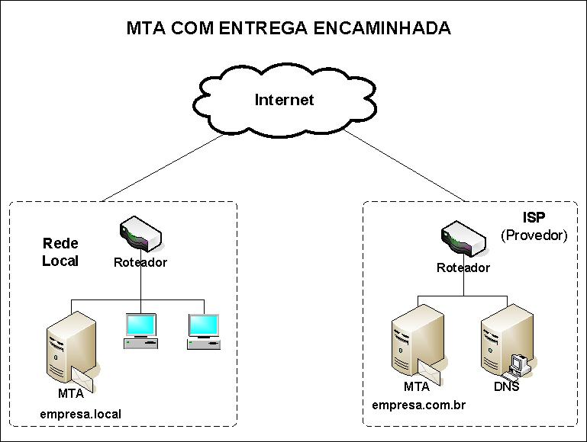
Nesse exemplo, o servidor de correio eletrônico está em uma rede interna, ou o IP público que ele utiliza para acesso à Internet não é fixo. Portanto, ele não pode entregar mensagens diretamente: necessita de um outro MTA para realizar a entrega por ele. No exemplo, foi utilizado o MTA do seu provedor (ISP).

Para funcionar dessa forma, o /etc/postfix/main.cf precisa ser configurado conforme o exemplo abaixo:
root@elaborata:~# vi /etc/postfix/main.cf
# These are changed by postfix install script
readme_directory = /usr/share/doc/postfix-2.3.3/README_FILES
html_directory = /usr/share/doc/postfix-2.3.3/html
sendmail_path = /usr/sbin/sendmail.postfix
setgid_group = postdrop
command_directory = /usr/sbin
manpage_directory = /usr/share/man
daemon_directory = /usr/lib/postfix
newaliases_path = /usr/bin/newaliases
mailq_path = /usr/bin/mailq
queue_directory = /var/spool/postfix
mail_owner = postfix

# User configurable parameters

inet_interfaces = all
mynetworks_style = subnet
smtpd_banner = $myhostname ESMTP $mail_name

#delay_warning_time = 4h
unknown_local_recipient_reject_code = 450

smtp-filter_destination_concurrency_limit = 2
lmtp-filter_destination_concurrency_limit = 2

append_dot_mydomain = no

myhostname = mail.dominio.com.br
mydomain = dominio.com.br
#myorigin = $myhostname
myorigin = $mydomain
mydestination = $myhostname, $mydomain, localhost.$mydomain, localhost
relay_domains = $mydestination
mynetworks = 127.0.0.0/8, 192.168.0.0/24

relayhost = smtp-provedor.empresa.com

home_mailbox = Mailbox
mail_spool_directory = /var/mail

mailbox_command = procmail -a "$EXTENSION"
mailbox_size_limit = 0

message_size_limit = 10240000

alias_maps = hash:/etc/postfix/aliases
alias_database = hash:/etc/postfix/aliases

smtpd_recipient_restrictions =
permit_mynetworks,
permit_sasl_authenticated,
check_relay_domains,
permit

sender_canonical_maps = hash:/etc/postfix/sender_canonical
recipient_canonical_maps = hash:/etc/postfix/recipient_canonical

smtp_use_tls = yes
smtpd_use_tls = yes
smtp_tls_note_starttls_offer = yes
smtpd_tls_cert_file = /etc/postfix/smtp.dominio.com.br.pem
smtpd_tls_key_file = /etc/postfix/smtp.dominio.com.br.pem
smtpd_tls_CAfile = /etc/postfix/smtp.dominio.com.br.pem
smtpd_tls_loglevel = 1

smtpd_sasl_auth_enable = yes
smtpd_tls_auth_only = yes
broken_sasl_auth_clients = yes
smtpd_sasl_local_domain =
smtp_sasl_auth_enable = yes
smtp_sasl_security_options = noanonymous
smtp_sasl_password_maps = hash:/etc/postfix/sasl_passwd

mailbox_transport = lmtp:unix:/var/lib/imap/socket/lmtp
fallback_transport = lmtp:unix:/var/lib/imap/socket/lmtp

virtual_alias_maps = mysql:/etc/postfix/mysql-virtual.cf
sender_canonical_maps = mysql:/etc/postfix/mysql-canonical.cf

No exemplo, foram mantidas as configurações de relay autenticado e também está sendo permitido o relay para a rede local (192.168.0.0/24), sem a necessidade de autenticação. O MTA do provedor está sendo informado no parâmetro “relay_host” e a senha para acesso a este servidor está sendo informada no arquivo /etc/postfix/sasl_passwd.
root@elaborata:~# vi /etc/postfix/sasl_passwd
smtp.dominio.com.br login:senha

Depois de inseridas as informações, é preciso gerar o mapa deste arquivo.
root@elaborata:~# postmap /etc/postfix/sasl_passwd

Também estão sendo informados os arquivos /etc/postfix/sender_canonical e /etc/postfix/sender_canonical, os quais farão o remapeamento dos endereços.
Basta fazer, agora, os remapeamentos de endereços de remetentes e destinatários.
Para remapear remetentes: criar o arquivo /etc/postfix/sender_canonical e inserir os endereços a serem remapeados:
root@elaborata:~# /etc/postfix/sender_canonical
usuario1@empresa.local usuario1@empresa.com
usuario2@empresa.local usuario2@empresa.com
usuario3@empresa.local usuario3@empresa.com

O mapa deste arquivo tem que ser gerado:
root@elaborata:~# postmap /etc/postfix/sender_canonical

Assim, sempre que algum usuário do domínio empresa.local tentar enviar um e-mail para outro domínio, o endereço será remapeado para o domínio empresa.com.

Para remapear destinatários: criar o arquivo /etc/postfix/recipient_canonical e inserir os endereços a serem remapeados:
root@elaborata:~# /etc/postfix/recipient_canonical
usuario1@empresa.com usuario1@empresa.local
usuario2@empresa.com usuario2@empresa.local
usuario3@empresa.com usuario3@empresa.local

O mapa deste arquivo tem que ser gerado:
root@elaborata:~# postmap /etc/postfix/recipient_canonical

Assim, sempre que um e-mail for recebido para algum usuário do domínio empresa.com, o endereço será remapeado para o domínio empresa.local.
Para obter as mensagens armazenadas no MTA do provedor, o aplicativo fetchmail deve ser instalado:
root@elaborata:~# aptitude install fetchmail

É preciso criar também o arquivo /etc/fetchmailrc, contendo as informações das contas de correio armazenadas no provedor, e que devem ter seus e-mails direcionados para o MTA interno:
root@elaborata:~# vi /etc/fetchmailrc
poll smtp-provedor.empresa.com proto pop3
user "usuario1@empresa.com" with pass "senha-usuario1" is "usuario1" here
user "usuario2@empresa.com" with pass "senha-usuario2" is "usuario2" here
user "usuario3@empresa.com" with pass "senha-usuario3" is "usuario3" here

Por fim, deixar o fetchmail em execução para que ele execute o download das mensagens armazenadas no provedor:
root@elaborata:~# /usr/bin/fetchmail -f /etc/fetchmailrc -d 600

A opção -f informa o arquivo de configuração, e a opção -d, o tempo - em segundos - entre cada operação de download das mensagens.

Referências
- http://www.postfix.org/documentation.html
- http://wiki.kartbuilding.net/index.php/Secure_Outgoing_SMTP_via_Postfix,_Courier,_TLS_and_SASL
- http://www.muine.org/~hoang/postfix.html
- http://www.muine.org/postfix/uce.html
- http://servidordebian.wikidot.com/squeeze:email-filtering-amavisd-new

-

Monitoramento

Instalação
Para instalar o Nagios no Debian GNU/Linux pode ser utilizado o aptitude. Para uma instalação personalizada, o código-fonte pode ser baixado no site oficial do Nagios (http://www.nagios.org).
root@elaborata:~# aptitude install nagios3

Configure uma senha para o usuario nagiosadmin:
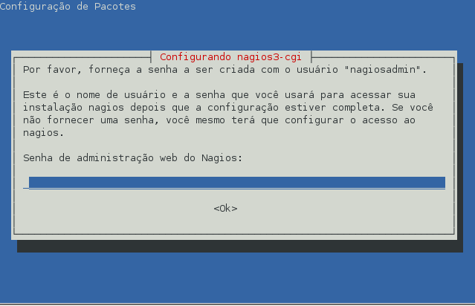

Confirme a senha do nagiosadmin:
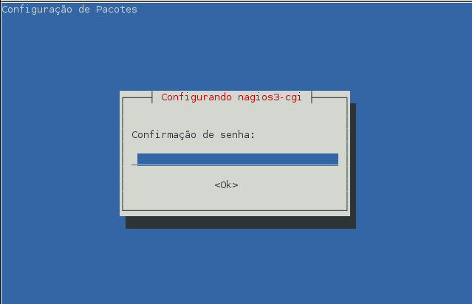

Configure um grupo de trabalho :
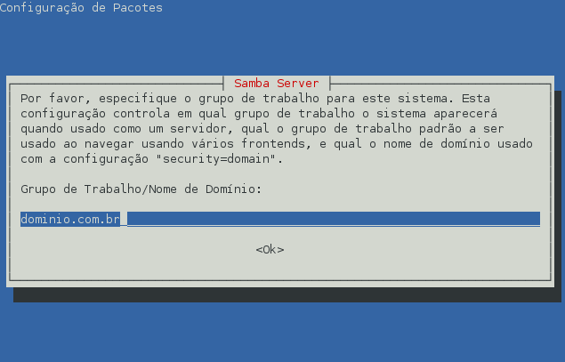

Se o servidor Apache não estiver instalado, será necessário acrescentá-lo também, para que se possa utilizar a interface WEB do Nagios.
Após a instalação ser concluída com sucesso, haverá os seguintes arquivos e diretórios a serem utilizados pelo Nagios:

Local | Descrição
/etc/nagios3 | Diretório dos arquivos de configuração.
/usr/sbin/nagios3 | Binário utilizado para carregar o daemon do Nagios.
/var/log/nagios3 | Diretório onde ficarão armazenados os logs do Nagios.
/usr/lib/nagios/plugins | Diretório dos plugins utilizados pelo Nagios.
/usr/lib/cgi-bin/nagios3 | Arquivos CGI usados na geração da interface WEB utilizada pelo Nagios para visualização dos serviços e hosts monitorados.
/usr/share/nagios(3) | Diretório que armazena outros arquivos, também utilizados pela interface WEB.

Arquivos de Configuração
A configuração do Nagios é feita através de diversos arquivos-texto que ficam armazenados dentro do diretório /etc/nagios3. Abaixo, uma descrição dos principais arquivos de configuração, bem como modelos de configuração.

nagios.cfg
Arquivo de configuração principal do Nagios, responsável por iniciar os serviços de monitoramento. Possui os parâmetros gerais de configuração, como por exemplo, o caminho para os arquivos de log, a definição de todos os objetos que serão utilizados e as definições de limites de tempo para várias tarefas. Dificilmente é necessário fazer alguma alteração nesse arquivo, alteram-se apenas os seguintes parâmetros:
Parâmetro | Descrição
check_external_commands | Controla a execução de comandos externos, ou seja, comandos enviados pelos usuários a partir da interface WEB. Vem desabilitado por padrão. Para habilitar essa opção, altera-se o seu valor para “1”.
date_format | Define o formato de data e hora utilizado pelo Nagios; o padrão é o americano (us). Para passar ao formato europeu, troca-se o valor desse parâmetro para “euro”.
root@elaborata:~# vi /etc/nagios3/nagios.cfg
check_external_commands=1
date_format=euro

cgi.cfg
Arquivo de configuração dos programas CGIs usados pela interface WEB. Nele são definidos parâmetros de autenticação e autorização às páginas de monitoramento do Nagios e os caminhos para os arquivos utilizados pela interface WEB.
Parâmetro | Descrição
use_authentication | Define se deve ser utilizada autenticação para acesso às páginas. Altamente recomendável.
authorized_for_system_information | Lista os usuários que terão permissão para visualizar informações dos processos do Nagios. Os nomes devem ser separados por vírgula e pode-se utilizar o asterisco para permitir que todos os usuários autenticados tenham acesso a essas informações.
authorized_for_configuration_information | Lista os usuários que terão acesso a todas as informações de configuração do Nagios.
authorized_for_system_commands | Lista de usuários que poderão parar ou reiniciar comandos do Nagios. Por padrão, nenhum usuário tem essa permissão.
authorized_for_all_hosts,  authorized_for_all_services | Lista de usuários que poderão visualizar todos os hosts e serviços monitorados.
authorized_for_all_service_commands,  authorized_for_all_host_commands | Lista de usuários com permissão para executar comandos específicos em hosts e serviços monitorados.

root@elaborata:~# vi /etc/nagios3/cgi.cfg
use_authentication=1
authorized_for_system_information=nagios
authorized_for_configuration_information=nagios
authorized_for_system_commands=nagios
authorized_for_all_services=nagios
authorized_for_all_hosts=nagios
authorized_for_all_service_commands=nagios
authorized_for_all_host_commands=nagios

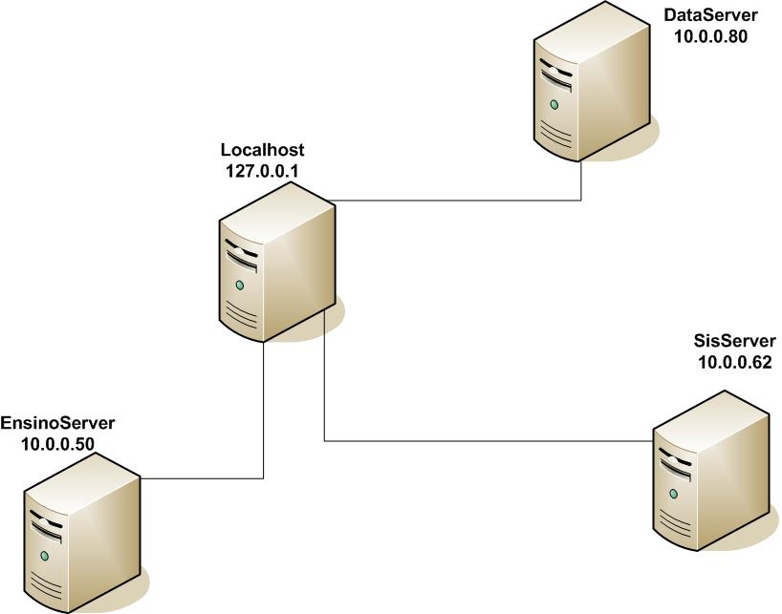

generic-host_nagios2.cfg
Arquivo onde são definido os templates , padrões globais para demais usuários .
root@elaborata:~# vi /etc/nagios3/conf.d/generic-host_nagios2.cfg
define host{
name generic-host
notifications_enabled 1
event_handler_enabled 1
flap_detection_enabled 1
failure_prediction_enabled 1
process_perf_data 1
retain_status_information 1
retain_nonstatus_information 1
check_command check-host-alive
max_check_attempts 10
notification_interval 0
notification_period 24x7
notification_options d,u,r
contact_groups admins
register 0
}

hosts.cfg

Arquivo onde são definidos todos os hosts a serem monitorados pelo Nagios.
A seguir será mostrado o arquivo com a máquina localhost, que foi adicionada automaticamente, e mais três máquinas que serão monitoradas. As máquinas são: Servidor de dados, Servidor Web e Servidor Proxy.

root@elaborata:~# vi /etc/nagios3/conf.d/hosts.cfg
define host {
use generic-host
host_name dataserver
alias dataserver
address 10.0.0.80
check_command check-host-alive
max_check_attempts 10
notification_interval 120
notification_period 24x7
notification_options d,u,r
}

define host {
use generic-host
host_name sisserver
alias sisserver
address 10.0.0.62
check_command check-host-alive
max_check_attempts 10
notification_interval 120
notification_period 24x7
notification_options d,u,r
}

define host {
use generic-host
host_name ensinoserver
alias ensinoserver
address 10.0.0.50
check_command check-host-alive
max_check_attempts 10
notification_interval 120
notification_period 24x7
notification_options d,u,r
}
Onde:
Parâmetro | Descrição
use | Dentro deste arquivo pode ser criada uma configuração genérica com as principais opção utilizadas por todas as máquinas. Com o parâmetro use, define-se o nome dessa configuração genérica. Assim, a configuração do host herdará as definições da configuração genérica, sendo necessário apenas redefinir as opções que divergirem da padrão.
host_name | Indica o nome do host. Não precisa ser necessariamente o nome da máquina e sim o nome pelo qual ela será reconhecida no Nagios.
alias | Um apelido para o host monitorado; pode ser usada uma descrição para identificar a função da máquina na rede.
address | Endereço IP do host. Através desse endereço o Nagios fará o monitoramento.
parents | Define uma lista de hosts aos quais este host está ligado diretamente. Cria uma relação de dependência, indicando quais os hosts são superiores em uma hierarquia de rede, assim o Nagios conseguirá criar uma árvore hierárquica e decidir se um problema é específico do host ou foi causado por algum dos seus superiores.
check_command | Comando usado para testar o estado do host. Os comandos são configurados no arquivo “checkcommands.cfg”.
max_check_attempts | Número de tentativas do comando de checagem antes de ser notificado um problema no host.
notification_interval | Define de quanto em quanto tempo uma notificação de problema com o host será enviada para o grupo responsável por ele. Tempo definido em segundos.
notification_period | Período de dias e horários dos dias em que as notificações poderão ser enviadas. Essas notificações são configuradas no arquivo timeperiods.cfg.
notification_options | Define quais eventos devem ser notificados (d=down, u=unreachable, r=recovery, n=none).
contact_groups | Define qual é o grupo de contato responsável por esse host que será notificado. Os grupos de contato são configurados no arquivo contactgroups.cfg.

hostgroups_nagios2.cfg
Neste arquivo os hosts podem ser separados por grupos.
O formato do arquivo está descrito abaixo:
root@elaborata:~# vi /etc/nagios3/conf.d/hostgroups_nagios2.cfg
define hostgroup {
hostgroup_name all
alias All Servers
members *
}

define hostgroup {
hostgroup_name debian-servers
alias Debian GNU/Linux Servers
members localhost,dataserver,sisserver, ensinoserver
}

define hostgroup {
hostgroup_name http-servers
alias HTTP servers
members localhost, sisserver, ensinoserver
}

define hostgroup {
hostgroup_name ssh-servers
alias SSH servers
members localhost , dataserver,sisserver, ensinoserver
}

Onde:
Parâmetro | Descrição
hostgroup_name | Nome do grupo.
alias | Um apelido para o grupo de hosts.
members | Relação de máquinas que fazem parte deste grupo (separadas por vírgula).

contacts_nagios2.cfg
Neste arquivo é feita a configuração dos contatos (usuários e/ou administradores) que serão notificados em caso de falhas com hosts ou serviços. O arquivo é mostrado a seguir:
root@elaborata:~# vi /etc/nagios3/conf.d/contacts_nagios2 .cfg
define contact{
contact_name root
alias Root
service_notification_period 24x7
host_notification_period 24x7
service_notification_options w,u,c,r
host_notification_options d,r
service_notification_commands notify-service-by-email
host_notification_commands notify-host-by-email
email root@localhost
}
define contactgroup{
contactgroup_name admins
alias Nagios Administrators
members root
}
Onde:
Parâmetro | Descrição
contact_name | Nome do contato. Esse nome será utilizado em outros arquivos de configuração.
alias | Apelido ou descrição mais completa do contato.
service_notification_options | Em quais dias e horários o Nagios poderá enviar notificações de problemas com serviços para este contato.
host_notification_options | Em quais dias e horários o Nagios poderá enviar notificações de problemas com hosts para este contato.
service_notification_options | Indica quando uma notificação de serviço deverá ser enviada para o contato (c=Critical, d=Down, r=Recovery).
host_notification_options | Indica quando uma notificação de host deverá ser enviada para o contato (c=Critical, d=Down, r=Recovery).
service_notification_options | Comandos que serão executados para notificar este contato no momento em que algum serviço estiver com problema. Esses comandos estão definidos no arquivo misccommands.cfg.
host_notification_options | Comandos que serão executados para notificar este contato no momento em que algum host estiver com problema. Esses comandos estão definidos no arquivo misccommands.cfg.
email: | Endereço de e-mail do contato.

contactgroups.cfg
Neste arquivo são criados os grupos de contatos.
Por exemplo, é criado o grupo “Administradores DNS” e nele são inseridos todos os contatos, definidos no arquivo “contacts.cfg”, dos responsáveis pelos servidores DNS. Dessa forma, se ocorrer algum problema em qualquer máquina que faça parte do grupo DNS_servers, todos que fizerem parte desse grupo serão notificados.
A estrutura do arquivo é a seguinte:
root@elaborata:~# vi /etc/nagios3/conf.d/contactgroups.cfg
define contactgroup {
contactgroup_name localhost-admins
alias localhost Administrators
members nagios,root
}
Onde:
Parâmetro | Descrição
contactgroup_name | Nome do grupo de contato.
alias | Apelido ou nome mais descritivo para o grupo de contatos.
members | Lista de contatos que farão parte deste grupo. Contatos são definidos no arquivo contacts.cfg.

timeperiods_nagios2.cfg
Informações sobre o período de monitoramento. Podem ser definidos vários períodos diferentes.
Na sequência, o exemplo de uma entrada desse arquivo:
root@elaborata:~# vi /etc/nagios3/conf.d/timeperiods_nagios2.cfg
define timeperiod{
timeperiod_name 24x7
alias 24 Hours A Day, 7 Days A Week
sunday 00:00-24:00
monday 00:00-24:00
tuesday 00:00-24:00
wednesday 00:00-24:00
thursday 00:00-24:00
friday 00:00-24:00
saturday 00:00-24:00
}
define timeperiod{
timeperiod_name workhours
alias Standard Work Hours
monday 09:00-17:00
tuesday 09:00-17:00
wednesday 09:00-17:00
thursday 09:00-17:00
friday 09:00-17:00
}

define timeperiod{
timeperiod_name never
alias Never
}
Onde:
Parâmetro | Descrição
timeperiod_name: | Define o nome do período de tempo. Esse nome será usado em outros arquivos de configuração para representar o período aqui configurado.
alias: | Um apelido que descreva melhor a regra.

Em seguida, podem ser vistas diversas linhas de configuração contendo os dias da semana e os horários que irão representar a regra.

Comandos
Definição dos comandos que podem ser executados pelo Nagios.
Os comandos para checagem de serviços podem ser encontrados no diretório /etc/nagios-plugins/config. Por padrão, o Nagios adiciona nesse diretório alguns comandos de verificação de máquinas e serviços.
Aqui existe apenas um exemplo ilustrativo de checagem de http desse arquivo, uma vez que não há necessidade de alteração do mesmo.
Monitoramento do Servidor Web Apache2
root@elaborata:~# vi /etc/nagios-plugins/config/http.cfg
define command{
command_name check_http
command_line /usr/lib/nagios/plugins/check_http -H '$HOSTADDRESS$' -I '$HOSTADDRESS$'
}
[...]
Monitoramento de Servidor Mail Postfix
root@elaborata:~# vi /etc/nagios3/conf.d/services.cfg
define command {
command_name check_pop
command_line /usr/lib/nagios/plugins/check_pop -H '$HOSTADDRESS$'
}
define command {
command_name check_smtp
command_line /usr/lib/nagios/plugins/check_smtp -H '$HOSTADDRESS$'
}

Onde:
Parâmetro | Descrição
command_name | Define o comando a ser utilizado.
command_line | Define como o comando deverá ser executado. $USER1$ representa o caminho para os comandos (definido no arquivo resource.cfg) e $hostADDRESS$ representa o endereço IP do host a ser testado.

services_nagios2.cfg
Nele são definidos os serviços que o Nagios irá monitorar.
É necessário cadastrar pelo menos um serviço para cada host monitorado. Por padrão, o Nagios adiciona várias entradas de monitoramento da máquina local (localhost).
No exemplo, haverá apenas um serviço local e serão adicionadas as entradas de monitoramento dos servidores dataserver, sisserver e ensinoserver.
root@elaborata:~# vi /etc/nagios3/conf.d/services_nagios2.cfg
define service {
hostgroup_name http-servers
service_description HTTP
check_command check_http
use generic-service
notification_interval 0
}
define service {
hostgroup_name ssh-servers
service_description SSH
check_command check_ssh
use generic-service
notification_interval 0
}
define service {
host_name dataserver
service_description Usuarios
check_period 24x7
check_command check_user
notification_interval 0
}
Onde:
Parâmetro | Descrição
use | Da mesma forma que na configuração dos hosts (hosts.cfg), pode-se utilizar o nome de um serviço genérico pré-configurado com as principais opções habitualmente utilizadas.
host_name | Nome do host onde o serviço está configurado. Esse nome deve estar configurado no arquivo hosts.cfg.
service_description | Uma descrição do serviço.
check_period | Dias e horários em que o serviço será monitorado. Este período é configurado no arquivo timeperiods.cfg.
max_check_attempts | Número verificações que serão efetuadas antes de notificar um problema no serviço.
normal_check_interval | Intervalo de verificação enquanto o estado do serviço estiver normal.
retry_check_interval | Intervalo entre verificações após a mudança de estado do serviço.
contact_groups | Grupos de contato que serão notificados quando ocorrer alguma alteração no estado do serviço. Esse grupo é definido no arquivo contactgroups.cfg.
notification_interval | De quantos em quantos minutos deverá ser mandada uma notificação em caso de problemas no serviço.
notification_period | Em quais dias e em quais horários as notificações deverão ser enviadas.
notification_options | Quais eventos devem ser notificados. (w=warning, u=unknown, c=critical, r=recovery).
check_command | Comando utilizado para checar o estado do serviço. Esses comandos são configurados no arquivo checkcommands.cfg.

Testando as configurações
O Nagios possui a opção de verificar a configuração que foi realizada. Para isso, executa-se o seguinte comando:
root@elaborata:~# nagios3 -v /etc/nagios3/nagios.cfg
Nagios Core 3.2.1
Copyright (c) 2009-2010 Nagios Core Development Team and Community Contributors
Copyright (c) 1999-2009 Ethan Galstad
Last Modified: 03-09-2010
License: GPL
contacts_nagios2.cfg
Reading configuration data...

Running pre-flight check on configuration data...

Checking services...
Checked 25 services.
Checking hosts...
Checked 4 hosts.
[...]
Checking for circular host and service dependencies...
Checking global event handlers...
Checking obsessive compulsive processor commands...
Checking misc settings...

Total Warnings: 0
Total Errors: 0

Things look okay - No serious problems were detected during the pre-flight check
Logo após a configuração , para que entrem em vigor as informações de alias adicionadas pelo Nagios, ele próprio se encarregará de reiniciar o Apache.
root@elaborata:~# /etc/init.d/apache2 restart

Outro item também importante é a configuração de uma senha para o usuário nagiosadmin. Isto é feito durante a instalação do pacote, não deve-se esquecer esta senha. Caso ocorra de esquecer, pode-se alterar a senha pelo comando abaixo:
root@elaborata:~# htpasswd /etc/nagios3/htpasswd.users nagiosadmin
New password: **********
Re-type new password: **********
Updating password for user nagiosadmin

Para que o Nagios esteja em funcionamento basta reiniciá-lo, ainda que nada tenha sido configurado.
Para acessá-lo, abra um navegador e acessar o seguinte endereço:
http://<ip do servidor>/nagios3

Entrar com o usuário nagios e a senha que foi configurada com o comando htpasswd.
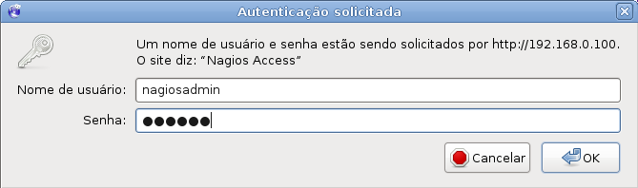

E visualiza-se a tela inicial do Nagios.
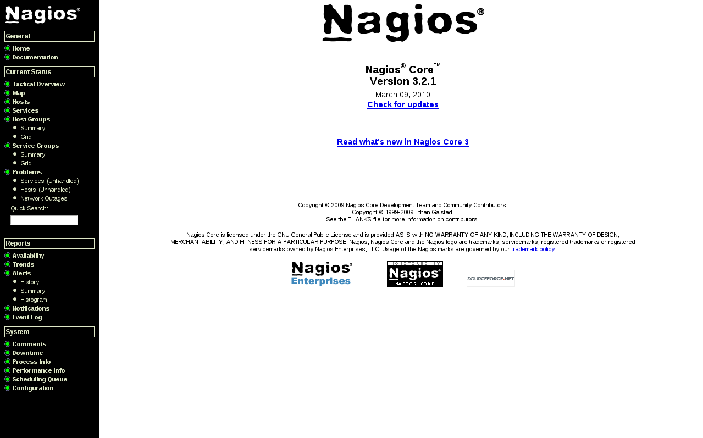

Monitorando os Serviços

Tactical Overview
Traz uma visão geral do estado de todos os hosts e serviços monitorados. Através dessa opção, pode se saber rapidamente quantos hosts estão funcionando perfeitamente, quantos estão parados ou inalcançáveis; quantos serviços estão em perfeito funcionamento, quantos estão em estado de alerta e quantos em estado crítico.

Services
Esta opção lista todos os hosts monitorados e seus respectivos serviços. É possível ter uma visão completa do estado de todos os serviços, a última vez em que foi checado, o tempo que está sendo monitorado entre outras informações.
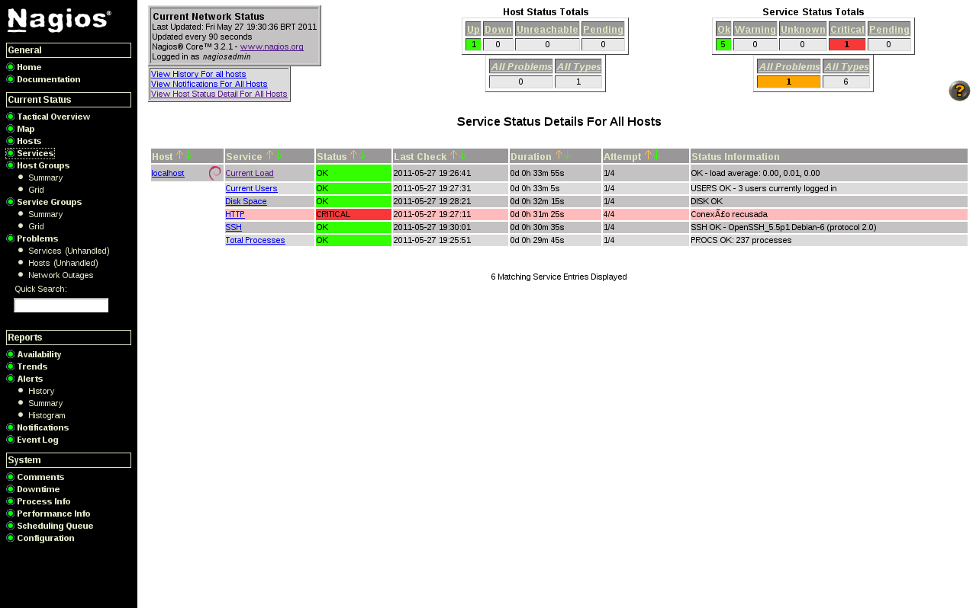

Hosts
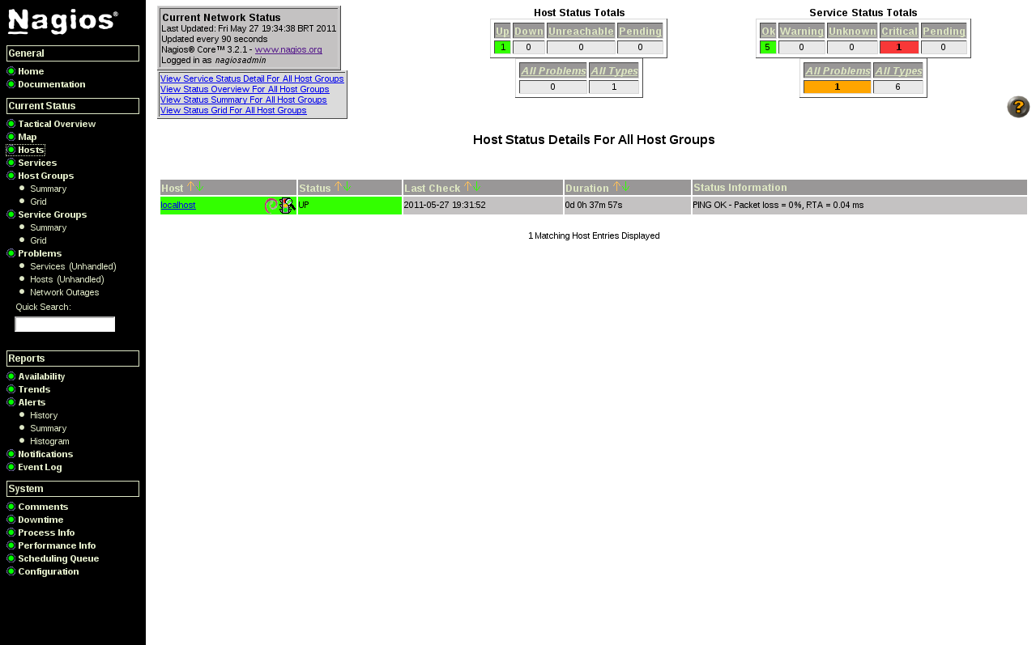

Traz informações sobre o estado de conexão de todos os hosts monitorados.

HostGroups
Mostra os grupos de host, a sua relação em cada grupo, a quantidade de serviços em cada host e o estado de cada um deles.
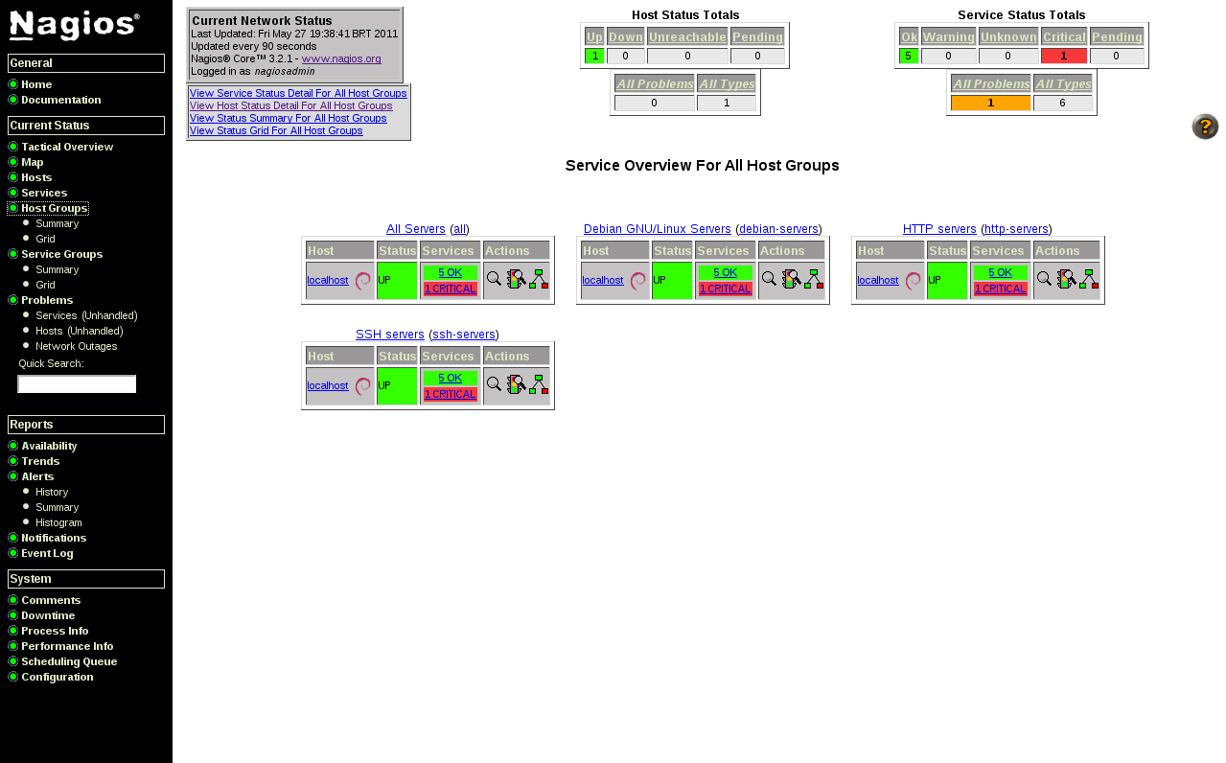

Map
Mostra uma mapa da rede com as máquinas que estão sendo monitoradas.
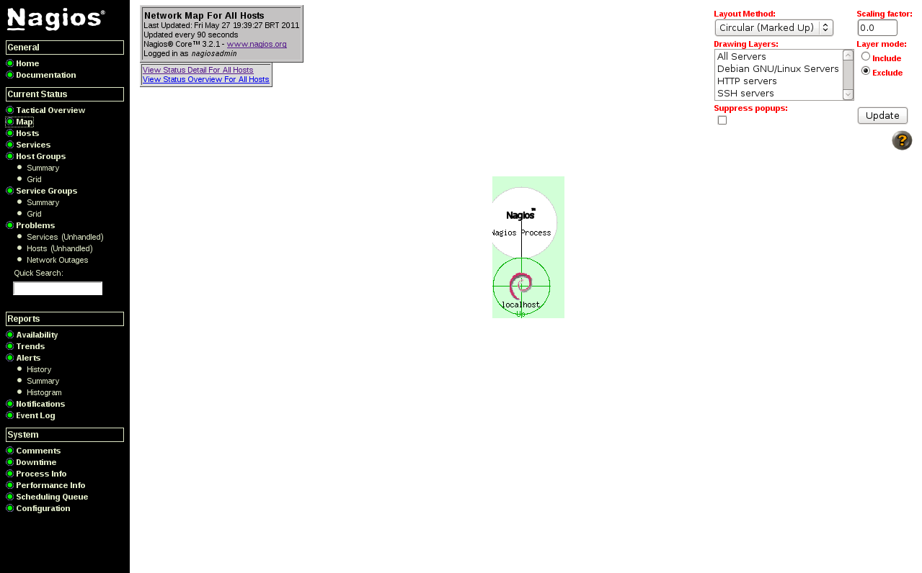

Relatórios
Uma funcionalidade muito interessante da interface Web do Nagios é a possibilidade de geração de relatórios. Através deles, são obtidas informações sobre histórico de ocorrências de um determinado host ou serviço, ou então dados estatísticos a respeito da disponibilidade de hosts e serviços. É possível, ainda, visualizar os logs de eventos do Nagios.

tcpdump

O tcpdump é uma poderosa e flexível ferramenta de monitoramento e sniffer de rede, que funciona em modo texto e suporta muitos protocolos, como ICMPv4, IPv6, ICMPv6, UDP, TCP, SNMP, AFS, BGP, RIP, PIM, DVMRP, IGMP, SMB, OSPF, NFS, entre outros. Ele também imprime o cabeçalho de pacotes que casam com uma determinada expressão booleana.
Para entender seu funcionamento mais a fundo, é útil conhecer uma funcionalidade que o kernel dos principais sistemas operacionais disponibiliza: o Berkeley Packet Filter - BPF.

BPF - BSD Packet Filter
O BPF é uma facilidade para capturar pacotes em user-level, permitindo o uso de estações de trabalho para monitoramento da rede, de forma eficiente.
Como monitores de rede rodam no espaço de processos user-level, os pacotes devem ser copiados para um limite permitido, para que possam ser manipulados por esses monitores. Tal cópia é feita por um agente do kernel, chamado packet filter.
O BPF permite que ela seja feita de forma mais eficiente que os antigos packets filters, uma vez que funciona baseado em um novo registro e com um bom sistema de bufferização, o qual permite que seja muitas vezes mais rápido.

BPF no Linux
No Linux, existe uma derivação do BPF, chamada Linux Socket Filtering – LSF, que tem exatamente a mesma estrutura do BPF, porém é muito mais simples.
Possuindo o conhecimento sobre a parte do kernel para o packet filter, passa-se à necessidade de uma biblioteca que faça a interface user-level, conhecida como libpcap.

libpcap
A libpcap é uma interface independente de sistema, para capturar pacotes em user-level.
Essa biblioteca suporta mecanismos de filtragem baseados em BPF. Vários sniffers suportam a libpcap, como o tcpdump, ethereal, ngrep, etc.

Utilizando o tcpdump
root@elaborata:~# aptitude install tcpdump
Sintaxe: tcpdump [opções] [expressão]
Opções | Descrição
-i <interface> | Especifica em qual interface o tcpdump ficará “escutando” e capturando o tráfego. Se não especificado, o tcpdump irá procurar a lista de interfaces ativas no sistema (excluindo a de loopback).
-n | Faz com que o tcpdump não execute resolução de endereços IP e nem converta números de porta para nomes de serviços.
-w <arquivo> | Especifica um arquivo no qual o tráfego capturado será gravado. Esse arquivo pode ser analisado posteriormente pelo próprio tcpdump ou qualquer outro sniffer que suporte o formato de arquivo da libcap (ex: Ethereal).
-r <arquivo> | Especifica um arquivo do qual o tráfego, previamente capturado, será lido.
-s <bytes> | Especifica o tamanho, em bytes, da captura a ser feita. O default é 68, valor adequado para IP, ICMP, TCP e UDP, porém pode truncar informações de protocolos de pacotes DNS e NFS.  É importante lembrar que, ampliar muito o tamanho, pode causar um aumento no tempo de processamento desses pacotes e, efetivamente, diminuir a quantidade de pacotes capturados. Isso pode acarretar perda de pacotes. O tamanho dos pacotes deve ser limitado o menor possível, para conseguir obter a informação desejada. Utilizar o tamanho em 0, fará com que o tcpdump capture os pacotes completos, independente dos seus volumes.
-X | Mostra os dados capturados em hexadecimal e ASCII.
[expressão] | O tcpdump possui uma “linguagem” própria para especificar filtros de pacotes (baseando-se em informações como portas, protocolos, hosts, etc). Para se obter uma lista mais detalhada, consultar a página de manual do tcpdump.

Seguem alguns exemplos de utilização do tcpdump:
root@elaborata:~# tcpdump -i eth0 -w tcpdump.log

Captura todo o tráfego que passar pela interface eth0 e envia para o arquivo tcpdump.log.
root@elaborata:~# tcpdump -n “port 25 and host micro05.elaborata.br”

Captura apenas o tráfego da primeira interface de rede (geralmente eth0) para, e da porta 25 (SMTP), e que tenha como origem ou destino o host micro05.elaborata.br, sem que seja feita resolução de nomes de hosts.
root@elaborata:~# tcpdump -i eth1 “src host 10.0.15.10 and not port 22”
Captura o tráfego que passar pela interface eth1, que tenha como origem o host 10.0.15.10 e que não tenha como origem ou destino a porta 22.
root@elaborata:~# tcpdump “dst host 10.0.15.10 and dst port 80” \
-w web.log
Captura o tráfego da primeira interface de rede ativa (geralmente eth0) que tenha como destino o host 10.0.15.10 e a porta 80 (http), e grava no arquivo web.log.

wireshark
O wireshark é um analisador/monitor de rede, com uma interface gráfica intuitiva, cuja ação permite que dados de uma rede sejam examinados em tempo real.
Como o wireshark também utiliza a libcap, existe a possibilidade de fazer a análise do tráfego previamente capturado e gravado em um arquivo por qualquer outro sniffer que grave arquivos no formato libcap, tcpdump por exemplo.
O wireshark nos dá a possibilidade de "navegar" pelos dados da captação, obter um sumário de observação e detalhes de cada pacote recebido/gravado. Excelente para análise de problemas e diagnóstico, é uma ferramenta indispensável para administradores de rede.
O maior recurso do wireshark é a capacidade de interpretar o tráfego, em vez de simplesmente mostrar os dados capturados. Ele faz a verificação do protocolo utilizado e o interpreta. Também é capaz de mostrar, em uma única tela, a conversação entre um cliente e um servidor qualquer (recurso extremamente útil para a depuração de erros em protocolos de rede, principalmente se o tráfego for em texto puro - clear text).
root@elaborata:~# apti install wireshark -y
Exemplo:
root@elaborata:~# wireshark
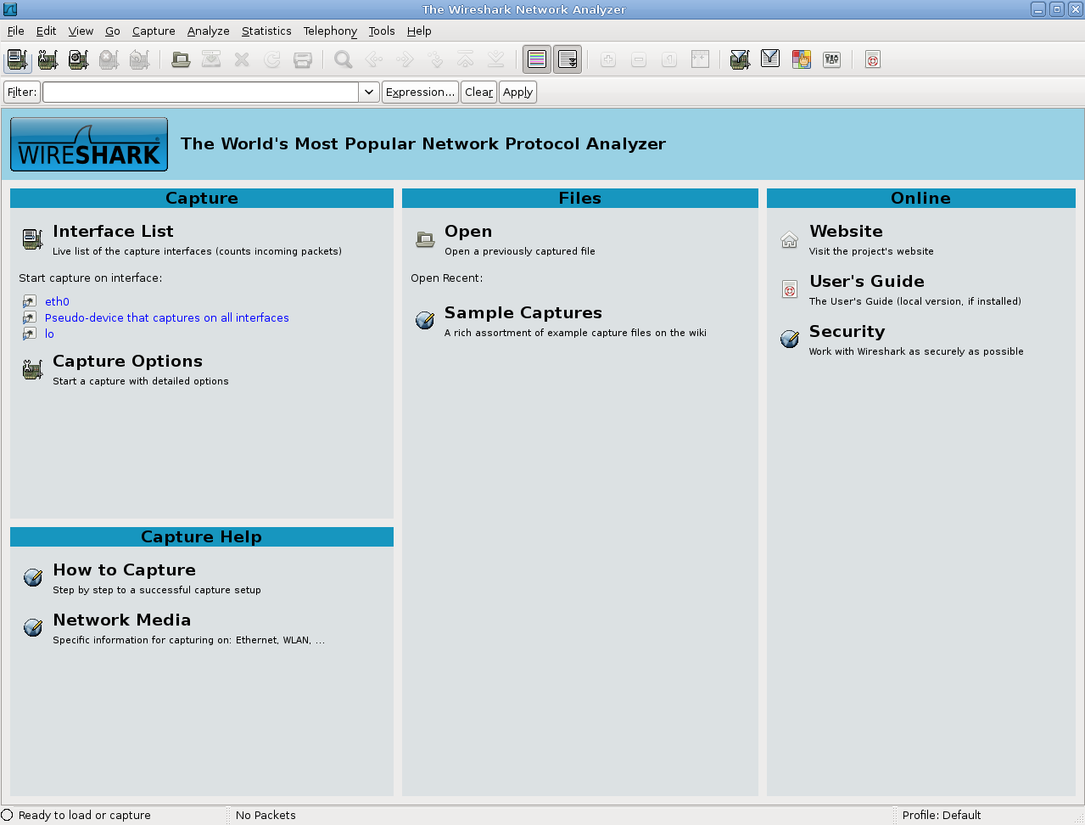

Para iniciar a captura, clicar no menu capture>options.
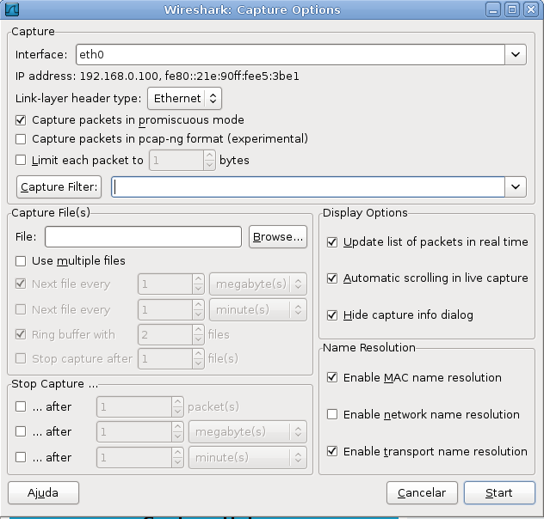

Após definir a interface de captura e as opções de filtros (opcional), deve-se clicar em “Start”.

A tela com as informações que estão sendo capturadas aparecerá:
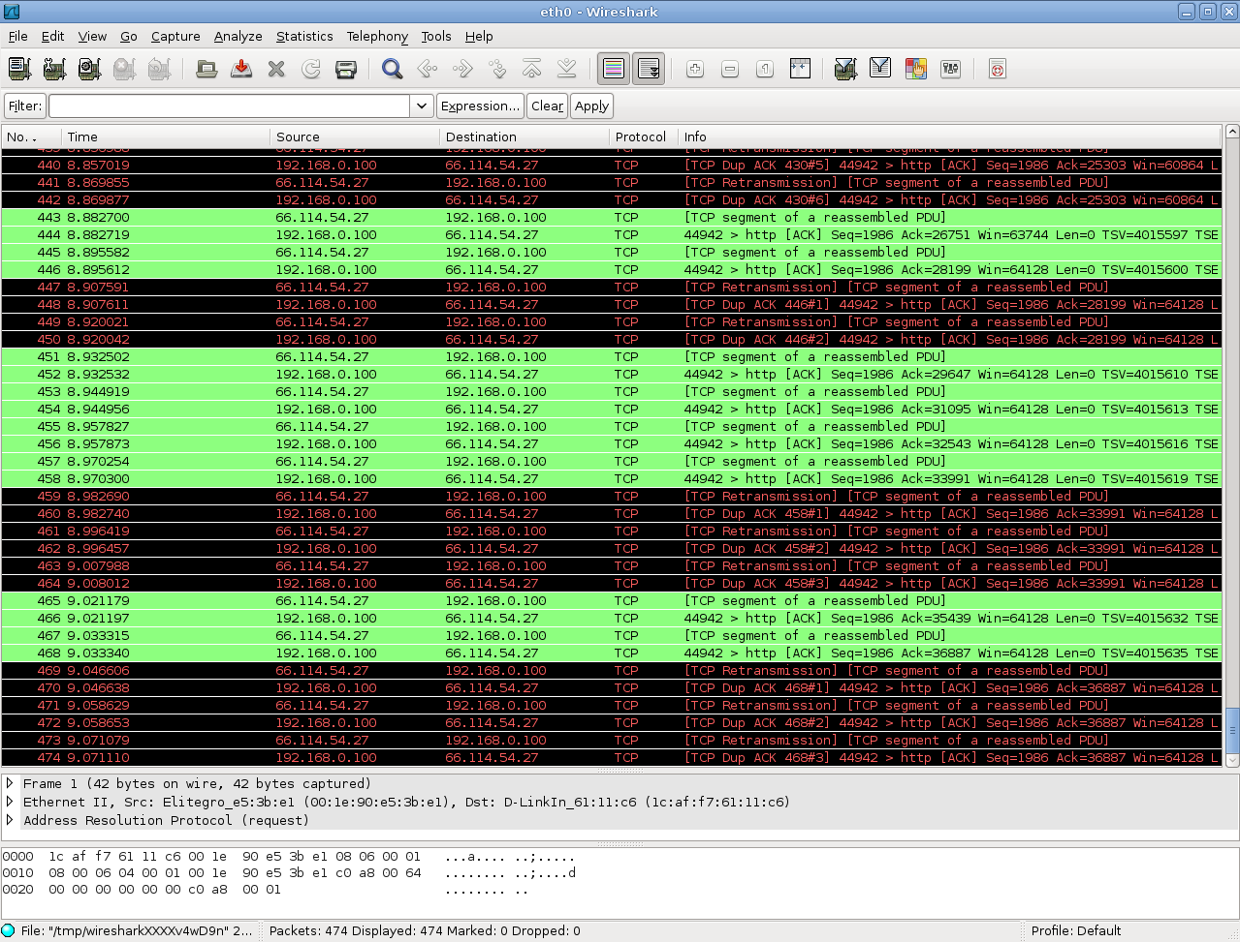

Após a captura, é possível visualizar, pelo wireshark, todos os pacotes transmitidos pela interface.

Para visualizar as informações dos pacotes, deve-se clicar no menu Analyze > Follow TCP Stream e serão mostradas as informações abaixo:

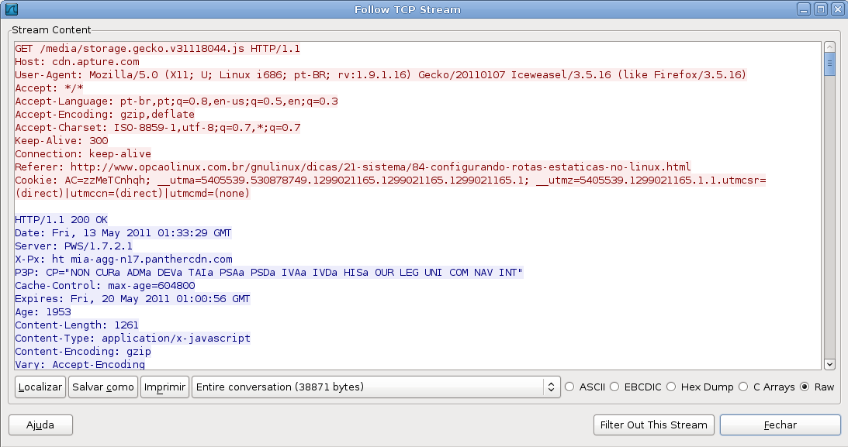

nmap
O nmap (Network Map) é um programa open source de auditoria e análise de redes. Ele é considerado o mais flexível e poderoso scanner de portas e de serviços existente na atualidade.
Com suas múltiplas opções, é possível realizar vários testes dos mais diversos modos, obtendo assim, informações valiosas sobre seus sistemas, como por exemplo: versão do sistema operacional, uptime do host, informações adicionais sobre serviços em execução (versão do software, por exemplo), etc.
nmap também pode atuar como uma ferramenta de ataque, por permitir o mapeamento de serviços em hosts remotos. Deve ser utilizado, porém, somente na rede sob sua jurisdição, pois seu uso pode ser interpretado como uma tentativa de ataque por parte de um administrador de outra rede.

Métodos de Varredura

TCP connect( )
Forma mais simples de scanning, ela tenta abrir uma conexão na máquina-alvo. Caso seja bem sucedida, é porque a porta está aberta. Esse método é facilmente detectado pelo firewall da máquina-alvo (é o default).
nmap -sT alvo (alvo é o IP da máquina, ex:127.0.0.1)

TCP SYN (half open)
Nesse método, um pacote SYN é enviado. Caso haja resposta (um pacote SYN-ACK seja recebido), a porta está aberta. Se for recebido um RST, significa que a porta está fechada.
Se a resposta vier positiva (SYN-ACK), o nmap envia outro RST fechando a conexão, de modo que esta não se completará.
A vantagem desse método é que fica mais difícil a detecção do portscan, pois ele não abre uma conexão TCP completa.
nmap -sS alvo

FIN (Stealth)
Esse método envia pacotes FIN para o alvo. Caso não haja resposta, a porta está aberta, caso seja recebido um pacote RST, está fechada. É um recurso útil, pois alguns firewalls podem detectar a chegada de pacotes SYN. Detectando o método TCP SYN, o modo elimina essa possibilidade de detecção.
nmap -sF alvo
nmap -sX alvo (Xmas Tree -> envia as flag FIN, URG e PUSH no pacote FIN)
nmap -sN alvo (null scan -> não envia flag no pacote FIN)

ACK (ack scan)
Esse método é utilizado para mapear o firewall-alvo. Ele pode determinar o tipo de firewall e se ele apenas bloqueia os pacotes SYN.
nmap -sA alvo

ICMP (ping scan)
Nesse método são enviados pacotes "ICMP echo request" para o alvo. Se não houver resposta, é enviado um pacote TCP ACK para a porta 80 ou então um pacote SYN (se nenhuma das anteriores responder). Isso tudo porque alguns firewalls bloqueiam o "ping". Ele é utilizado para ver se a máquina-alvo está ativa ou não.
nmap -sP alvo

UDP
Com esse método, um pacote UDP de 0 byte é enviado. Caso seja recebido um "ICMP port unreachable", a porta está fechada, caso contrário, está aberta.
nmap -sU alvo

RPC scan
Esse método combina vários métodos de scan do nmap. Ele considera todas as portas TCP/UDP abertas e as inunda com comandos "NULL SunRPC", tentando descobrir quais portas RPC estão abertas, e se possível, o programa e a versão do protocolo RPC.
nmap -sR alvo

TCP/IP Fingerprint
Esse método ativa a identificação remota do sistema operacional. Ela usa várias informações recebidas e as compara com a base de dados dos sistemas operacionais conhecidos, detectando qual o sistema usado na máquina.
nmap -O alvo

Políticas
O nmap possui a opção de escolher "políticas", de modo a dificultar a detecção por um IDS na máquina-alvo. As opções são "Paranoid", "Sneaky", "Polite", "Normal", "Aggressive" ou "Insane".
A opção "Paranoid" escaneia de cinco em cinco minutos cada porta, a "Sneaky", de quinze em quinze segundos, evoluindo assim. A vantagem do "scan" ser mais lento é que dificulta a descoberta pelo IDS da máquina alvo.
A opção padrão é a normal.
nmap -T <Paranoid|Sneaky|Polite|Normal|Aggressive|Insane> alvo

Opções Gerais
Sintaxe: nmap [tipo scan] [opções gerais] <host ou rede>
Opções | Descrição
-D <IP1[,IP2][,IP3],...> | Durante uma varredura de portas, utiliza uma série de endereços forjados para simular origens falsas no intuito de confundir o IDS e tornar praticamente impossível a identificação da verdadeira origem da varredura.
-F | Procura pelas portas que estão no /etc/services. Método mais rápido, porém não procura por todas as portas.
-I | Se o host estiver usando ident, é possível identificar o dono dos serviços que estão sendo executados no servidor (trabalha com a opção -sT).
-n | Não faz resolução de nomes dos hosts a serem varridos.
-O | Ativa a identificação do host remoto. Mostra versão do sistema operacional e uptime da máquina.
-p<lista de portas> | Especifica quais portas devem ser verificadas na varredura. Por default, todas entre 1 e 1024 são varridas. Pode-se especificar uma lista (separadas por vírgula) ou um intervalo de portas.  Exemplo: nmap -p U:53,111,137,T:21-25,80,139
-P0 | Não tenta pingar o host antes de iniciar a varredura. Permite varrer alvos que bloqueiam ICMP “echo request (ou response)” através do firewall.
-PS[lista de portas] | Usa pacotes SYN para determinar se um host está ativo.
-PT[lista de portas] | Usa TCP “ping” para determinar se o host está ativo.
-R | Resolver nomes de hosts.
-r | Varredura executada de forma randômica. Não segue a ordem crescente do número das portas.
-v | Modo verbose. Mostra tudo o que está acontecendo durante o processo de varredura.
-sV | Ativa o scan do tipo “detecção de serviços”, onde é detectada a versão do serviço em execução em cada porta aberta. Esse scan envolve uma conexão TCP completa, logo tudo fica registrado nos logs do host remoto.

Exemplos de utilização:
root@elaborata:~# nmap -sS -o -v localhost
Starting Nmap 5.00 ( http://nmap.org ) at 2012-08-03 12:30 BRT
Interesting ports on localhost (127.0.0.1):
Not shown: 994 closed ports
PORT STATE SERVICE
22/tcp open ssh
25/tcp open smtp
111/tcp open rpcbind
139/tcp open netbios-ssn
Nmap done: 1 IP address (1 host up) scanned in 0.22 seconds
Executa o nmap com stealth scan, detecção de sistema operacional e uptime, no modo verboso, tendo como alvo o host localhost.
root@elaborata:~# nmap -sV localhost

Starting Nmap 5.00 ( http://nmap.org ) at 2012-08-03 12:30 BRT
Interesting ports on localhost (127.0.0.1):
Not shown: 994 closed ports
PORT STATE SERVICE VERSION
22/tcp open ssh OpenSSH 5.5p1 Debian 6+squeeze1 (protocol 2.0)
25/tcp open smtp Exim smtpd 4.72
111/tcp open rpcbind
139/tcp open netbios-ssn Samba smbd 3.X (workgroup: WORKGROUP)
445/tcp open netbios-ssn Samba smbd 3.X (workgroup: WORKGROUP)
873/tcp open rsync (protocol version 30)
Service Info: Host: debian.elaborata.local; OS: Linux

Service detection performed. Please report any incorrect results at http://nmap.org/submit/ .
Nmap done: 1 IP address (1 host up) scanned in 11.35 seconds
Executa um portscan contra o alvo localhost, quando a versão dos serviços, o quanto for possível.
root@elaborata:~# nmap -p 22,53,110,143 localhost
Starting Nmap 5.00 ( http://nmap.org ) at 2012-08-03 12:32 BRT
Interesting ports on localhost (127.0.0.1):
PORT STATE SERVICE
22/tcp open ssh
53/tcp closed domain
110/tcp closed pop3
143/tcp closed imap
Nmap done: 1 IP address (1 host up) scanned in 0.10 seconds
Executa um portscan contra o alvo localhost, varrendo somente os serviços de ssh, dns, pop3 e imap.

